INSTITUTO FEDERAL DE EDUCAÇÃO, CIÊNCIA E TECNOLOGIA DE GOIÁS
CAMPUS GOIÂNIA
DEPARTAMENTO DE ÁREAS ACADÊMICAS III
CURSO DE ENGENHARIA CIVIL

MATTEUS MESQUITA PAIVA

APLICAÇÃO DA NR-18 EM CANTEIROS DE OBRA: ESTUDOS DE CASOS EM OBRAS DE FUNDAÇÃO NA CIDADE DE GOIÂNIA/GO

Goiânia, GO
2023
TERMO DE AUTORIZAÇÃO PARA DISPONIBILIZAÇÃO
NO REPOSITÓRIO DIGITAL DO IFG - ReDi IFG

Com base no disposto na Lei Federal nº 9.610/98, AUTORIZO o Instituto Federal de Educação, Ciência e Tecnologia de Goiás, a disponibilizar gratuitamente o documento no Repositório Digital (ReDi IFG), sem ressarcimento de direitos autorais, conforme permissão assinada abaixo, em formato digital para fins de leitura, download e impressão, a título de divulgação da produção técnico-científica no IFG.

Identificação da Produção Técnico-Científica
[ ] | Tese | [ ] | Artigo Científico
[ ] | Dissertação | [ ] | Capítulo de Livro
[ ] | Monografia – Especialização | [ ] | Livro
[ x ] | TCC - Graduação | [ ] | Trabalho Apresentado em Evento
[ ] | Produto Técnico e Educacional - Tipo: ___________________________________

Nome Completo do Autor: Matteus Mesquita Paiva
Matrícula:20201011050500
Título do Trabalho: Aplicação da NR-18 em canteiros de obra: Estudos de casos em obras de fundação na cidade de Goiânia/Go.

Autorização - Marque uma das opções
- ( x ) Autorizo disponibilizar meu trabalho no Repositório Digital do IFG (acesso aberto);
- ( ) Autorizo disponibilizar meu trabalho no Repositório Digital do IFG somente após a data ___/___/_____ (Embargo);
- ( ) Não autorizo disponibilizar meu trabalho no Repositório Digital do IFG (acesso restrito).
Ao indicar a opção 2 ou 3, marque a justificativa:
( ) O documento está sujeito a registro de patente.
( ) O documento pode vir a ser publicado como livro, capítulo de livro ou artigo.
( ) Outra justificativa: ________________________________________________

DECLARAÇÃO DE DISTRIBUIÇÃO NÃO-EXCLUSIVA

O/A referido/a autor/a declara que:
- o documento é seu trabalho original, detém os direitos autorais da produção técnico-científica e não infringe os direitos de qualquer outra pessoa ou entidade;
- obteve autorização de quaisquer materiais inclusos no documento do qual não detém os direitos de autor/a, para conceder ao Instituto Federal de Educação, Ciência e Tecnologia de Goiás os direitos requeridos e que este material cujos direitos autorais são de terceiros, estão claramente identificados e reconhecidos no texto ou conteúdo do documento entregue;
- cumpriu quaisquer obrigações exigidas por contrato ou acordo, caso o documento entregue seja baseado em trabalho financiado ou apoiado por outra instituição que não o Instituto Federal de Educação, Ciência e Tecnologia de Goiás.
Goiânia, 20 / 12 / 2023.

Local Data

_____________________________________________________________
Assinatura do Autor e/ou Detentor dos Direitos Autorais
MATTEUS MESQUITA PAIVA

APLICAÇÃO DA NR-18 EM CANTEIROS DE OBRA: ESTUDOS DE CASOS EM OBRAS DE FUNDAÇÃO NA CIDADE DE GOIÂNIA/GO

Trabalho de Conclusão de Curso apresentado à Coordenação de Engenharia Civil, do Instituto Federal de Educação, Ciência e Tecnologia de Goiás, Campus Goiânia, como parte dos requisitos necessários para obtenção do título de Bacharel em Engenharia Civil.

Orientador: Prof. Me. Humberto Rodrigues Mariano

Coorientadora: Profa. Me. Marcela Leão Domiciano

Goiânia, GO
2023

P149a Paiva, Matteus Mesquita.
Aplicação da NR-18 em canteiros de obra: estudos de caso em obras de fundação na cidade de Goiânia/GO / Matteus Mesquita Paiva. – Goiânia : Instituto Federal de Educação, Ciência e Tecnologia de Goiás, 2023.
114f. ; il.

Orientação: Prof. Me. Humberto Rodrigues Mariano.
Coorientação: Profa. Me. Marcela Leão Domiciano.

TCC (Trabalho de Conclusão de Curso) – Curso de Engenharia Civil, Departamento de Áreas Acadêmicas III, Instituto Federal de Educação, Ciência e Tecnologia de Goiás.

1. Acidentes de trabalho. 2. Segurança do trabalho. 3. Construção civil. I. Mariano, Humberto Rodrigues (orientação). II. Domiciano, Marcela Leão (coorientação). III. Instituto Federal de Educação, Ciência e Tecnologia de Goiás. IV. Título.

CDD 690.22

Ficha catalográfica elaborada pela bibliotecária Lana Cristina Dias Oliveira CRB1/ 2.631
Biblioteca Professor Jorge Félix de Souza,
Instituto Federal de Educação, Ciência e Tecnologia de Goiás, Câmpus Goiânia.

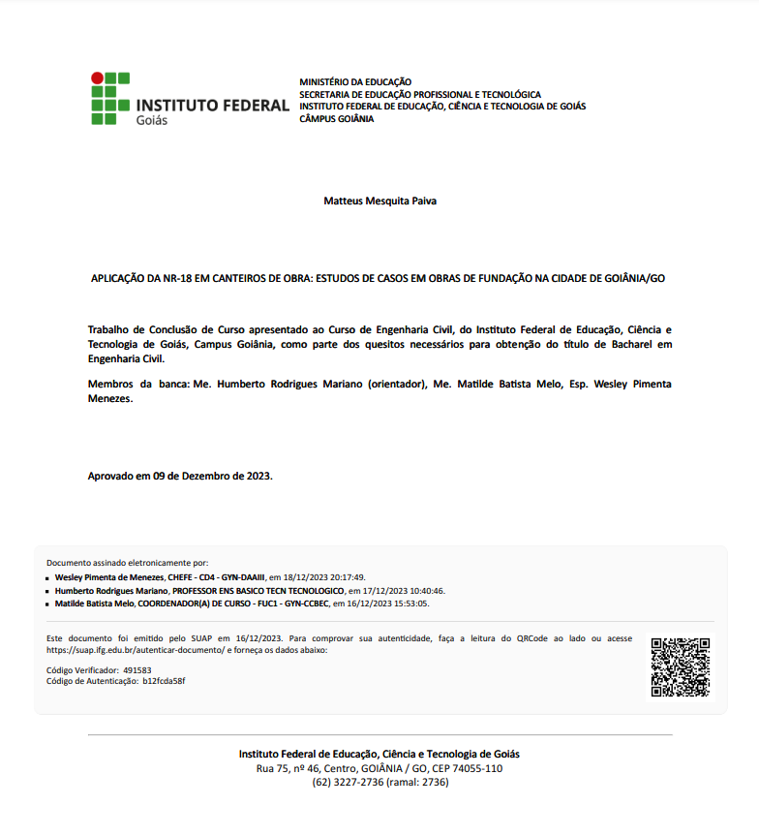

AGRADECIMENTOS

Gostaria de expressar meus sinceros agradecimentos a Deus, cuja infinita graça e orientação me concederam a saúde e determinação necessárias para concluir esta jornada acadêmica. Dedico meu profundo reconhecimento à minha querida mãe e à minha irmã, cujo apoio constante e crença inabalável em mim foram fundamentais durante todo este percurso.
Ao Professor Me Humberto Rodrigues Mariano, meu orientador, expresso minha gratidão por aceitar o desafio de me orientar, dedicando seu tempo e expertise ao longo deste ano. Sua orientação e conselhos foram inestimáveis e enriqueceram o desenvolvimento deste trabalho.
À Professora Me Marcela Leão Domiciano, agradeço por acreditar em minha ideia e por sua disposição constante em me orientar e corrigir meu trabalho. Mesmo diante de circunstâncias desafiadoras, sua presença em algumas visitas e a prontidão em me auxiliar nunca foram postas em dúvida, demonstrando um comprometimento exemplar.
Expresso minha gratidão ao Instituto Federal de Educação, Ciência e Tecnologia de Goiás pela oportunidade concedida para mais uma graduação.
Por fim, estendo meus agradecimentos a todo o corpo docente do curso de Engenharia Civil do IFG. Sua dedicação em compartilhar conhecimento e contribuir significativamente para minha formação é inegável. Cada um de vocês desempenhou um papel crucial em minha jornada, e por isso, expresso minha profunda gratidão.

RESUMO

A segurança no trabalho desempenha um papel fundamental ao preservar a integridade física e mental dos trabalhadores, evitando acidentes e doenças ocupacionais. Neste sentido, as leis e normas brasileiras mostram-se fundamentais, uma vez que estabelecem diretrizes a serem cumpridas pelas empresas, o que determina e garante um ambiente de trabalho seguro, além de minimizar os riscos de acidentes. Desta forma, neste trabalho é apresentada uma análise dos principais itens da Norma Regulamentadora nº 18 (NR-18), que dispõe das diretrizes para prevenção de acidentes no meio ambiente de trabalho na indústria da construção civil. Assim, o objetivo deste trabalho é verificar a aplicabilidade dos referidos itens da NR-18 em 05 (cinco) canteiros de obras verticais na cidade de Goiânia/GO, todos na etapa de fundação, como foco em: áreas de vivência, instalações elétricas, escadas, rampas e passarelas, medidas de prevenção contra queda de altura, máquinas, equipamentos e ferramentas, andaimes e plataforma de trabalho sinalização de segurança e capacitação. Foi elaborado um checklist (ficha de verificação), a fim de constatar se os canteiros de obra atendem aos itens descritos na ficha de avaliação. Constatou-se que, dentre as cinco obras analisadas, três apresentaram resultados de conformidade superiores a 85% nos itens examinados, enquanto duas obtiveram resultados na faixa entre 70% e 80% dos itens conformes em relação a quantidade de itens avaliados em cada canteiro de obra. Os principais aspectos conformes identificados referem-se ao dimensionamento das áreas de convivência, englobando refeitório, banheiros e sanitários. Já para os itens não conformes, evidenciou-se a presença de materiais em locais inapropriados e em áreas de passagem, a ausência de Equipamentos de Proteção Individual (EPI) por parte dos trabalhadores, a presença de ferramentas manuais em locais destinados à circulação de pessoas e a falta de identificação de circuitos elétricos, bem como a exposição de partes vivas ou ausência de sinalização para o risco de choque elétrico. Dessa forma, conclui-se que a aplicação e cumprimento da NR-18 em canteiros de obras contribui positivamente para a preservação da saúde e segurança no ambiente de trabalho.

Palavras-chaves: segurança no trabalho; canteiros de obras; norma regulamentadora nº 18.

ABASTRACT

Workplace safety plays a crucial role in preserving the physical and mental well-being of workers, preventing accidents, and occupational diseases. In this regard, brazilian laws and regulations are essential as they establish guidelines to be followed by companies, ensuring a safe working environment and minimizing the risks of accidents. This study presents an analysis of the main aspects of Regulatory Standard No. 18 (NR-18), which outlines guidelines for accident prevention in the workplace, specifically in the construction industry.The objective of this research is to assess the applicability of the specified items in NR-18 in five vertical construction sites in Goiânia, Brazil, all in the foundation phase. The focus areas include living quarters, electrical installations, stairs, ramps, and walkways, measures for preventing falls from heights, machinery, equipment and tools, scaffolding and work platforms, safety signage, and training. A checklist was developed to determine whether the construction sites comply with the items described in the evaluation sheet. Among the five analyzed sites, three showed compliance results exceeding 85% in the examined items, while two obtained results in the range of 70% to 80% of compliant items concerning the quantity of items assessed at each construction site. Conforming aspects primarily relate to the dimensions of living quarters, encompassing dining areas, bathrooms, and sanitation facilities. Non-compliance was identified in the presence of materials in inappropriate locations and in passageways, the absence of Personal Protective Equipment (PPE) by workers, the placement of manual tools in areas designated for pedestrian traffic, and the lack of identification of electrical circuits, as well as the exposure of live parts or the absence of signage for the risk of electrical shock. In conclusion, the application and adherence to NR-18 in construction sites positively contribute to the preservation of health and safety in the workplace.

Keywords: workplace safety; construction sites; Regulatory Norm No. 18.

LISTA DE FIGURAS

Figura 1 – Composição da cadeia produtiva da construção em 2021. 21
Figura 2 – Série histórica dos acidentes de trabalho no Brasil. 22
Figura 3 – Quantidade de acidentes de trabalho no setor da construção entre 2016 e 2021 no Brasil. 23
Figura 4 – Série histórica dos acidentes de trabalho com óbitos no Brasil. 24
Figura 5 – Série histórica de concessão de benefícios previdenciários acidentários. 25
Figura 6 – Andaime simplesmente apoiado 32
Figura 7 – Sinalização de segurança 33
Figura 8 – Localização dos canteiros de obras analisados. 35
Figura 9 – Vista panorâmica -Obra A. 42
Figura 10 - Vista ampliada - Obra A. 42
Figura 11 - Programa de Gerenciamento de Riscos - Obra A. 43
Figura 12 - Refeitório da Obra A. 44
Figura 13 - Vista geral do local onde estão os chuveiros – Obra A 44
Figura 14 - Vista geral do banheiro – Obra A 45
Figura 15 - Bacia sanitária com assento com tampa da Obra A. 45
Figura 16 - Chuveiro elétrico da Obra A. 46
Figura 17 - Vestiário da Obra A. 46
Figura 18 - Quadro de distribuição das instalações elétricas - Obra A. 47
Figura 19 - Identificação interna do quadro elétrico - Obra A. 47
Figura 20 - Instalação de guarda-corpo – Obra A. 48
Figura 21- Guarda-corpo sinalizado - Obra A. 48
Figura 22 - Instalação de Betoneira - Obra A. 49
Figura 23 - Sinalização – Acesso restrito e uso de EPI. 50
Figura 24 - Sinalização - obrigatoriedade do uso de EPI. 50
Figura 25 - Instalação da escada de acesso ao canteiro. 51
Figura 26 - Acesso improvisado. 52
Figura 27 - Extensão conectada à rede elétrica no chão. 52
Figura 28 - Materiais fora de lugar e em local de passagem. 53
Figura 29 - Colaborador sem EPI. 53
Figura 30 - Relação dos itens avaliados - Obra A. 55
Figura 31 - Vista panorâmica pela entrada do canteiro - Obra B. 56
Figura 32 - Vista panorâmica pelo fundo do canteiro - Obra B. 56
Figura 33 - Catraca de acesso para entrar na Obra B. 57
Figura 34 - Programa de Gerenciamento de Riscos - Obra B 58
Figura 35 - Refeitório - Obra B. 59
Figura 36 - Vista geral – sanitários da Obra B. 59
Figura 37 - Bacia sanitária com assento com tampa da Obra B. 60
Figura 38 - Vista geral dos chuveiros. 60
Figura 39 - Chuveiro elétrico - Obra B. 61
Figura 40 - Vestiário - Obra B 61
Figura 41 - Quadro de distribuição das instalações elétricas - Obra B. 62
Figura 42 - Identificação interna do quadro elétrico – Obra B. 62
Figura 43 - Escada de acesso ao canteiro da Obra B. 63
Figura 44 - Escada de acesso ao fundo do canteiro da Obra B. 63
Figura 45 - Instalação de guarda-corpo - Obra B. 64
Figura 46 - Sinalização do canteiro - Obra B. 64
Figura 47 - Sinalização saída de emergência - Obra B. 65
Figura 48 - Extensão conectada à rede elétrica no chão - Obra B. 66
Figura 49 - Quadro elétrico com parte vivas expostas - Obra B. 66
Figura 50 - Instalação da betoneira - Obra B. 67
Figura 51 - Manutenção na tela de sinalização - Obra B. 68
Figura 52 - Relação dos itens avaliados - Obra B. 70
Figura 53 - Vista panorâmica - Obra C. 71
Figura 54 - Catraca de acesso para entrar na Obra C. 71
Figura 55 - Programa de Gerenciamento de Riscos - Obra C. 72
Figura 56 - Refeitório - Obra C. 73
Figura 57 - Vista geral - sanitários da Obra C. 73
Figura 58 - Bacia sanitária com assento com tampa da Obra C. 74
Figura 59 - Vista geral dos chuveiros - Obra C. 74
Figura 60 - Chuveiro elétrico - Obra C. 75
Figura 61 -Vestiário - Obra C. 75
Figura 62 - Quadro de distribuição das instalações elétricas - Obra C. 76
Figura 63 - Escada de acesso ao canteiro da Obra C. 77
Figura 64 - Sinalização de canteiro - Obra C. 77
Figura 65 - Instalação de guarda-corpo - Obra C. 78
Figura 66 - Ausência de guarda-corpo - Obra C. 79
Figura 67 - Presença de abertura de piso - Obra C. 79
Figura 68 - Relação dos itens avaliados - Obra C. 81
Figura 69 - Vista panorâmica - Obra D. 82
Figura 70 - Catraca de acesso para entrar na Obra D. 82
Figura 71 - Programa de Gerenciamento de Riscos - Obra D. 83
Figura 72 - Refeitório - Obra D. 84
Figura 73 - Vista geral - sanitários da Obra D. 85
Figura 74 - Bacia sanitária com assento com tampa da Obra D. 85
Figura 75 - Vista geral dos chuveiros - Obra D. 86
Figura 76 - Chuveiro elétrico - Obra D. 86
Figura 77 - Vestiário - Obra D. 87
Figura 78 - Escada de acesso ao canteiro da Obra D 87
Figura 79 - Placas de sinalização - Obra D. 88
Figura 80 - Sinalização de perigo - Obra D. 88
Figura 81 - Instalação de guarda-corpo - Obra D. 89
Figura 82 - Quadro de distribuição das instalações elétricas - Obra D. 90
Figura 83 - Identificação dos circuitos - Obra D. 90
Figura 84 - Quadro sem sinalização quanto ao risco elétrico. 91
Figura 85 - Extensão conectada à rede elétrica no chão - Obra D. 92
Figura 86 - Materiais fora de lugar e em local de passagem - Obra D. 92
Figura 87 - Relação dos itens avaliados - Obra D. 94
Figura 88 - Vista panorâmica - Obra E. 95
Figura 89 - Programa de Gerenciamento de Riscos - Obra E. 95
Figura 90 - Refeitório da Obra E. 96
Figura 91 - Vista geral dos sanitários e locais de banho - Obra E. 97
Figura 92 - Bacia sanitária com tampa da Obra E. 97
Figura 93 - Chuveiro elétrico - Obra E. 98
Figura 94 - Vestiário - Obra E. 98
Figura 95 - Quadro de distribuição das instalações elétricas - Obra E. 99
Figura 96 - Escada de acesso ao canteiro - Obra E. 100
Figura 97 - Escada de acesso a administração - Obra E. 100
Figura 98 - Sinalização do canteiro - Obra E 101
Figura 99 - Ausência de identificação dos circuitos elétricos – Obra E. 102
Figura 100 - Ausência de guarda-corpo - Obra E. 102
Figura 101 - Materiais fora de lugar e em local de passagem - Obra E 103
Figura 102 - Relação dos itens avaliados - Obra E. 104
Figura 103 - Porcentagem de itens conformes. 106
Figura 104 - Porcentagem de itens conformes. 106

LISTA DE QUADROS

Quadro 1 – Checklist de análise da NR-18 em branco 36
Quadro 2 - Totais de itens - Obra A. 54
Quadro 3 - Proporcionalidade dos itens - Obra A. 54
Quadro 4 - Totais de itens - Obra B. 69
Quadro 5 - Proporcionalidade dos itens - Obra B. 69
Quadro 6 - Totais de itens - Obra C. 80
Quadro 7 - Proporcionalidade dos itens - Obra C. 80
Quadro 8 - Totais de itens - Obra D. 93
Quadro 9 - Proporcionalidade dos itens - Obra D. 93
Quadro 10 - Totais de itens - Obra E. 103
Quadro 11 - Proporcionalidade dos itens - Obra E. 104

LISTA DE ABREVIATURAS E SIGLAS

ABNT Associação Brasileira de Normas Técnicas
CAT Comunicação de Acidente de Trabalho
CBIC Câmara Brasileira da Indústria da Construção
CBMGO Corpo de Bombeiros Militar do Estado de Goiás
CLT Consolidação das Leis do Trabalho
EPC Equipamento de Proteção Coletiva
EPI Equipamento de Proteção Individual
INSS Instituto Nacional do Seguro Social
NBR Norma Brasileira
NR Norma Regulamentadora
NT Norma Técnica
PCMAT Programa de Condições e Meio Ambiente de Trabalho
PGR Programa de Gerenciamento de Riscos

SUMÁRIO

1 INTRODUÇÃO 16
1.1 JUSTIFICATIVA 17
1.2 OBJETIVOS 17
1.2.1 Objetivo Geral 17
1.2.2 Objetivos Específicos 17
1.3 ESTRUTURA DO TRABALHO 18
2 REVISÃO BIBLIOGRÁFICA 20
2.1 SEGURANÇA DO TRABALHO 20
2.2 ACIDENTE DE TRABALHO NA CONSTRUÇÃO CIVIL 21
2.2.1 Construção civil 21
2.2.2 Acidente de trabalho na construção civil 22
2.3 NORMAS REGULAMENTADORAS 25
2.3.1 NR 18 – Segurança e saúde no trabalho na indústria da construção 26
2.3.2 Canteiro de obras 27
2.3.2.1 Áreas de vivência 28
2.3.2.2 Instalações elétricas 29
2.3.2.3 Escadas, rampas e passarelas 29
2.3.2.4 Medidas de prevenção contra queda de altura 30
2.3.2.5 Máquinas, equipamentos e ferramentas 31
2.3.2.6 Andaimes e plataforma de trabalho 31
2.3.2.7 Sinalização de segurança 32
2.3.2.8 Capacitação de colaboradores 33
3 METODOLOGIA 35
3.1 MATERIAIS E MÉTODOS 35
4 RESULTADOS E DISCUSSÕES 40
4.1 CARACTERIZAÇÃO DAS OBRAS E DAS CONSTRUTORAS 40
4.2 ANÁLISE DO CUMPRIMENTO DA NR-18 41
4.2.1 Obra A 42
4.2.2 Obra B 55
4.2.3 Obra C 70
4.2.4 Obra D 81
4.2.5 Obra E 94
4.3 COMPARATIVO DO CUMPRIMENTO DA NR-18 105
5 CONCLUSÃO 108
6. SUGESTÃO PARA TRABALHOS FUTUROS 110
REFERÊNCIAS 111

1 INTRODUÇÃO
É difícil abordar a questão da saúde no trabalho sem considerar a importância de realizar atividades de forma segura, garantindo a proteção dos trabalhadores contra danos e promovendo sua qualidade de vida. A saúde, segurança e qualidade de vida são fatores cruciais para qualquer indivíduo, inclusive dentro do ambiente de trabalho.
Nesse sentido, o Ministério do Trabalho e Emprego (MTE) estabelece leis específicas e diversas normas para proteger os trabalhadores durante suas atividades laborais. Entre elas, destacam-se as normas regulamentadoras (NRs), criadas com o propósito de prevenir acidentes, garantir a segurança e promover a saúde dos trabalhadores durante a execução de suas tarefas (Ministério do Trabalho e Emprego, 2023).
A Norma Regulamentadora que abrange as condições e o meio ambiente de trabalho na indústria da construção é a Norma Regulamentadora de número 18 (NR-18). A NR-18 teve atualização em 2021 e tem como foco principal a segurança e saúde no trabalho na indústria da construção. Seu objetivo fundamental é estabelecer diretrizes administrativas, de planejamento e organização que propõem medidas preventivas de controle de segurança nos processos, condições e ambiente de trabalho no setor da construção (Brasil, 2021).
A NR-18 abrange uma variedade de questões relevantes relacionadas à organização do trabalho na construção civil. Dentre os tópicos importantes, destacam-se: segurança nos canteiros de obra, áreas de vivência, estruturas provisórias, escavações e fundações, instalações elétricas, máquinas e equipamentos, transporte de materiais e pessoas, além de andaimes, plataformas de trabalho e sinalização de segurança, entre outros. Ademais, inclui-se a elaboração de programas abrangentes de prevenção de riscos ocupacionais, garantindo a implementação de medidas eficazes para reduzir a exposição dos trabalhadores a agentes nocivos.
Além disso, é enfatizada a importância da definição clara das responsabilidades de cada parte envolvida, assegurando a adequada distribuição das obrigações relacionadas à segurança e saúde no ambiente de trabalho. Adicionalmente, exige a capacitação adequada dos trabalhadores, com o intuito de minimizar os acidentes no trabalho.

JUSTIFICATIVA
Os acidentes no trabalho na indústria da construção civil podem acarretar sérias consequências, tanto para os trabalhadores envolvidos quanto para as empresas e o setor como um todo.
As vítimas de acidentes podem sofrer lesões graves ou até mesmo fatais. Quedas de altura, choques elétricos e outros incidentes são comuns nesse ambiente de trabalho e podem resultar em fraturas, traumatismos cranianos, queimaduras e outras lesões incapacitantes.
Os acidentes no trabalho têm implicações significativas para as empresas da construção civil. Vale salientar que os custos associados ao tratamento médico dos trabalhadores feridos, compensações trabalhistas, perda de produtividade e paralisação das obras podem ser extremamente onerosos. Além disso, a reputação da empresa pode ser abalada, resultando em perda de contratos e dificuldades para conquistar novos projetos. A imposição de multas e sanções legais também pode impactar negativamente a saúde financeira e a continuidade dos negócios.
Portanto, investir em medidas de segurança e prevenção de acidentes é fundamental para proteger os trabalhadores, preservar a imagem da empresa e garantir a sustentabilidade do setor da construção civil.
Neste sentido, a aplicação da NR-18 na construção civil mostra-se fundamental para mitigar acidentes por meio da implementação de medidas de controle e segurança no meio ambiente de trabalho.

1.2 OBJETIVOS
Neste item será apresentado o objetivo central do trabalho, bem como os objetivos específicos que se pretende alcançar ao final da pesquisa.

1.2.1 Objetivo Geral
O objetivo geral deste trabalho é verificar a aplicabilidade da NR-18 em 05 (cinco) canteiros de obras verticais na cidade de Goiânia, estado de Goiás, Brasil.

1.2.2 Objetivos Específicos
Em relação aos objetivos específicos destacam-se os seguintes:
- Analisar a aplicação da NR-18 em 05 (cinco) canteiros de obras na cidade de Goiânia/GO, com o foco nos itens: área de vivência, utilização dos equipamentos de proteção coletivas (EPC), como: passarelas, medidas de prevenção contra queda de altura, andaimes, sinalização de segurança, bem como instalações elétricas, canteiro de obra e capacitação;
- Verificar a existência e implementação do Programa de Gerenciamento de Risco (PGR) nas obras em estudo;
- Identificar as principais dificuldades para a implantação e aplicação da NR-18 nos canteiros de obras.

1.3 ESTRUTURA DO TRABALHO
É apresentado a estruturação do trabalho, a qual compreende os seguintes tópicos:

1. Introdução: Apresenta-se neste capítulo uma breve ponderação acerca da segurança no trabalho, bem como sobre o que dispõe a NR-18. Também são descritas as justificativas de estudar a segurança no trabalho na indústria da construção civil.

2. Revisão bibliográfica: Neste capítulo apresenta-se uma revisão bibliográfica dos principais trabalhos que analisam a segurança do trabalho na indústria da construção civil. Também é revisado sobre alguns tópicos da NR-18, como, áreas de vivência, instalações elétricas, escadas, rampas e passarelas, prevenção contra queda de altura, máquinas, equipamentos e ferramentas, andaimes e plataforma de trabalho, sinalização e segurança e capacitação.

3. Metodologia: Apresenta-se neste capítulo como será desenvolvido o trabalho e também como será feita análise. Além disso, é ilustrado o checklist em branco de como será realizado a análise in loco dos itens nos canteiros de obra.

4. Resultados e discussão: Neste capítulo é apresentado os resultados encontrados nas cinco obras individualmente, por meio da metodologia estabelecida e logo em seguida o comparativo das obras.

5. Conclusão: Apresenta-se, neste capítulo, a conclusão dos resultados encontrados, se os objetivos foram atendidos.

2 REVISÃO BIBLIOGRÁFICA
Nessa etapa, realiza-se levantamento bibliográfico a respeito dos seguintes temas centrais ao desenvolvimento do trabalho: segurança do trabalho, acidente do trabalho, normas regulamentadoras e canteiros de obra. Cada um dos tópicos abordados é apresentado de forma a permitir a assimilação do tema do trabalho.

2.1 SEGURANÇA DO TRABALHO
A NR-18 (Brasil, 2021) tem como objetivo assegurar os trabalhadores da construção civil em relação às condições mínimas necessárias de segurança nos canteiros de obra, bem como contribuir com o bem-estar do trabalhador no local de trabalho (Gaia, 2020).
Segundo Peixoto (2010), segurança do trabalho pode ser entendida como um conjunto de medidas que buscam a proteção do trabalhador em seu ambiente de trabalho. Diante disso, ao aplicar as medidas de proteção, evidencia-se redução dos acidentes de trabalho e doenças ocupacionais, bem como proteção da integridade e a capacidade de trabalho das pessoas envolvidas.
Nesta linha de pensamento, Ferreira e Peixoto (2012) ressaltam que as empresas modernas se utilizam de medidas que visam proteger efetivamente a saúde do trabalhador. Tais medidas reduzem os passivos judiciais e administrativos decorrentes de acidentes e doenças ocupacionais, bem como proporcionam desenvolvimento, satisfação e evolução da empresa.
Desta forma, a segurança do trabalho tem por objetivo identificar, avaliar e controlar as situações de riscos, assegurando um ambiente de trabalho mais saudável e seguro para as pessoas (Sant’anna Junior, 2013). Além disso, ressalta-se que a segurança e medicina e do trabalho está relacionada às normas técnicas e regulamentadoras estabelecidas pela legislação, no intuito de proteger a saúde, bem-estar e integridade dos trabalhadores na realização de suas atividades (Urias, 2020).
Neste sentido, de acordo com Zarpelon et al. (2008), quando a NR-18 é aplicada e implementada de maneira eficiente, isso leva a melhorias contínuas nas condições de trabalho e no ambiente da Indústria da Construção. Isso resulta em mudanças positivas que contribuem para a melhoria da qualidade de vida dos trabalhadores nos canteiros de obras, além de reduzir acidentes no trabalho e doenças ocupacionais.

2.2 ACIDENTE DE TRABALHO NA CONSTRUÇÃO CIVIL

2.2.1 Construção civil
Segundo a Confederação Nacional da Indústria (2017), o setor da construção civil, também conhecido como indústria da construção civil, abrange uma cadeia produtiva complexa e diversificada, que inclui os segmentos de extração, suprimentos, comércio e serviços e construção. Neste sentido, o setor de construção civil é composto por incorporadoras, construtoras e vários segmentos da indústria de materiais e comércio.
Desta forma, a Câmara Brasileira da Indústria da Construção Civil (CBIC) (2022), que representa o setor nacional e internacionalmente, apresenta uma composição da cadeia produtiva da construção civil, (Figura 1).

Figura 1 – Composição da cadeia produtiva da construção em 2021.

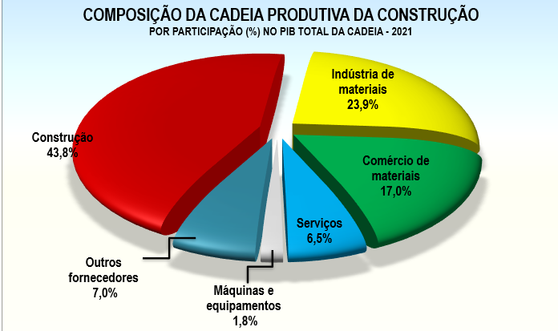
Fonte: CBIC – Banco de dados (CBIC, 2022).

Ao analisar a Figura 1, é evidente que a indústria da construção desempenha um papel dominante na composição da cadeia produtiva, contribuindo com a maior parcela (%) para o Produto Interno Bruto (PIB). No ano de 2021, essa indústria representou significativos 43,8% do total da cadeia. Em seguida, aparecem a indústria de materiais, com uma participação de 23,9%, o comércio de materiais, com 17%, os serviços, com 6,5%, outros fornecedores, com 7,0%, e, por fim, as máquinas e equipamentos, com uma modesta participação de apenas 1,8%.

2.2.2 Acidente de trabalho na construção civil
O conceito de acidente de trabalho está definido pela Lei nº 8.213, de 24 de julho de 1991, da Previdência Social, que estabelece, em seu capítulo II, seção I, artigo 19 que:
Acidente do trabalho é o que ocorre pelo exercício do trabalho a serviço de empresa ou de empregador doméstico ou pelo exercício do trabalho dos segurados referidos no inciso VII do art. 11 desta Lei, provocando lesão corporal ou perturbação funcional que cause a morte ou a perda ou redução, permanente ou temporária, da capacidade para o trabalho (Brasil, 1991).

Neste sentido, o Observatório de Segurança e Saúde no Trabalho (2022b), enfatiza que em 2022, o número de Comunicação de Acidentes de Trabalho (CAT), chegou a um total de 612,9 mil comunicações registradas. Sendo que, estas comunicações são as registradas no banco de dados do Instituto Nacional do Seguro Social (INSS), e referem-se à população com vínculo de emprego regular.
Na Figura 2 são apresentados os números de acidentes do trabalho notificados para a população com vínculo de emprego regular. Apresenta-se a evolução histórica do número de notificações nos últimos onze anos no Brasil.

Figura 2 – Série histórica dos acidentes de trabalho no Brasil.
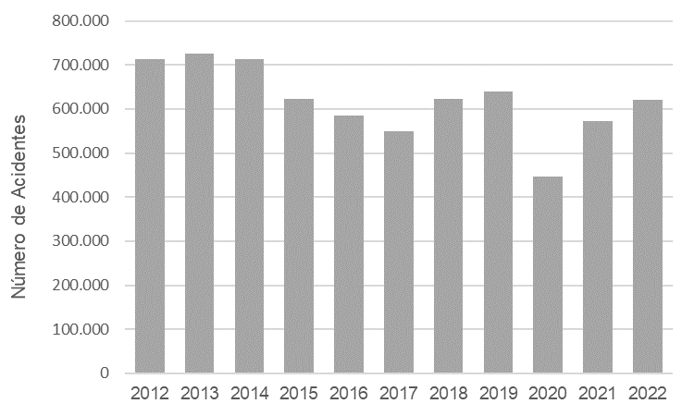
Fonte: Adaptada de Observatório de Segurança e Saúde no Trabalho (2022b).

Ao analisar a Figura 2, a qual retrata um panorama abrangente do Brasil, é possível verificar o total de acidentes de trabalho notificados para a população com vínculo de emprego regular. A referida figura ilustra a evolução histórica das notificações durante esse período. Concomitantemente, na Figura 3, que apresenta os acidentes de trabalho no setor da construção civil, verifica-se a evolução dos acidentes ocorridos na construção civil nas diversas vertentes, sendo elas: construção de edifícios, obras de infraestruturas e serviços especializados para a construção.
Nesse sentido, na Figura 3 é possível analisar a quantidade de acidentes de trabalho no setor da construção civil, entre os anos de 2016 e 2021, em diversas categorias desta área, obtidos na base de dados estatísticos de saúde e segurança do trabalhador do Ministério da Previdência Social (2023).

Figura 3 – Quantidade de acidentes de trabalho no setor da construção entre 2016 e 2021 no Brasil.

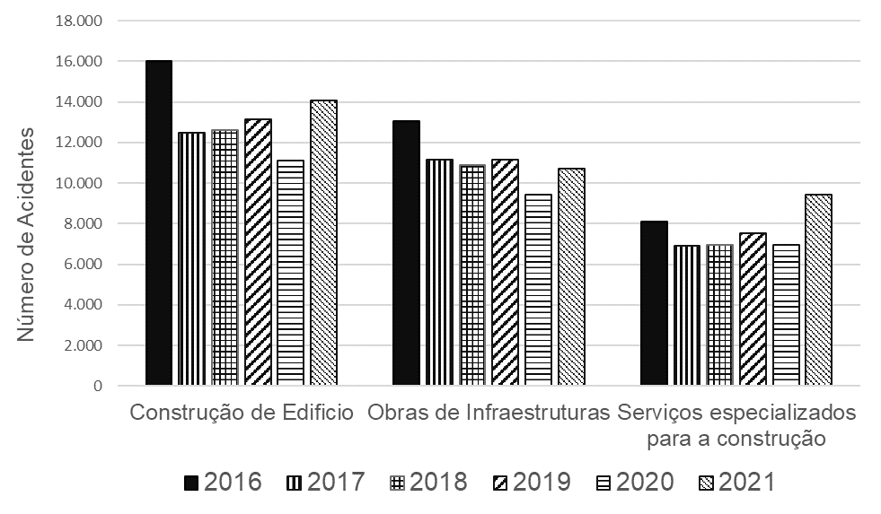
Fonte: Adaptada do Ministério da Previdência Social (2023).

Dentro desse contexto, é possível observar que no ano de 2020 houve uma queda significativa no número de acidentes em ambas as categorias: no panorama geral, que abrange a população com vínculo de emprego regular, e também no setor da construção civil. Essa mudança foi influenciada pela implementação de decretos legislativos que levaram à suspensão das atividades econômicas, como resposta à pandemia do novo coronavírus Sars-CoV-2 (COVID-19). Vale destacar que a OMS oficializou a declaração dessa pandemia em 11 de março de 2020 (BBC News Brasil, 2020).
Na Figura 4 são apresentados os números de acidentes de trabalho com morte, notificados de acordo com os dados Observatório de Segurança e Saúde no Trabalho (2022b), para a população com vínculo de emprego regular. Assim, percebe-se a evolução histórica do número de óbitos resultantes de acidentes de trabalho nos últimos onze anos no Brasil, que também apresentou uma queda no ano de 2020 e um aumento progressivo no período posterior.

Figura 4 – Série histórica dos acidentes de trabalho com óbitos no Brasil.
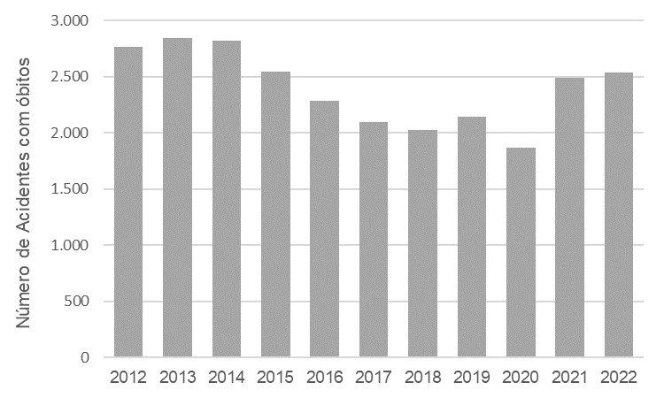
Fonte: Adaptada de Observatório de Segurança e Saúde no Trabalho (2022b).

De acordo com Garcia (2022), os acidentes de trabalho geram impactos significativos na saúde e qualidade de vida do trabalhador, bem como nos cofres públicos. Segundo o Observatório de Segurança e Saúde no Trabalho (2022a), em 2022 foram concedidos 148,8 mil benefícios previdenciários referente a auxílio-doença por acidente do trabalho para a população com vínculo de emprego regular, considerando todos os setores da economia, conforme o Observatório de Segurança e Saúde no Trabalho (2022a).
Desta forma, a Figura 5 ilustra a evolução histórica do número de concessões de benefícios previdenciários acidentários no período de 2012 e 2022.

Figura 5 – Série histórica de concessão de benefícios previdenciários acidentários.

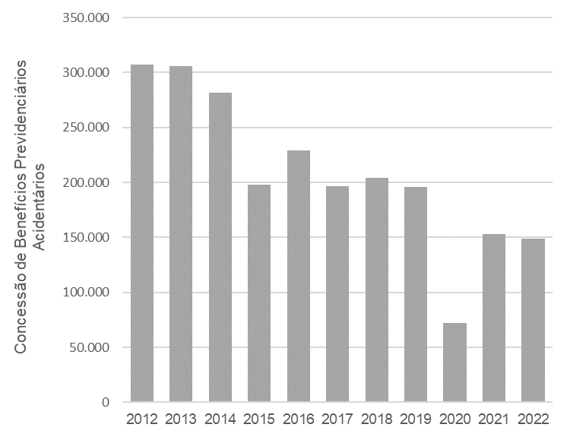

Fonte: Adaptada de Observatório de Segurança e Saúde no Trabalho (2022a).

Lima Júnior, López-Valcárcel e Dias (2005) enfatizam que a ausência de um bom gerenciamento do canteiro de obras e do ambiente de trabalho como um todo, bem como a não aplicação de medidas preventivas para mitigar possíveis problemas, podem agravar número de acidentes de trabalho na construção civil.
Barbosa Filho (2015) informa que atividades que podem causar quedas de altura, choque elétrico, bem como o manuseio de equipamentos sem proteção adequada, agravam o número de acidentes na construção civil. Diante disso, visando uma melhoria das condições de segurança e saúde dos trabalhadores na indústria da indústria da construção civil, a criação de normas regulamentadoras, como, por exemplo, a Norma Regulamentadora nº 18 (NR-18), possibilita implementar medidas de controle e sistemas preventivos de segurança no ambiente de trabalho da construção civil.

2.3 NORMAS REGULAMENTADORAS
As normas regulamentadoras (NR’s) estabelecem as diretrizes necessárias para manter a segurança das atividades laborais. Neste sentido, de acordo com o Ministério do Trabalho e Emprego, as normas regulamentadoras consistem em:

Obrigações, direitos e deveres a serem cumpridos por empregadores e trabalhadores com o objetivo de garantir trabalho seguro e sadio, prevenindo a ocorrência de doenças e acidentes de trabalho (Ministério do Trabalho e Emprego, 2023).

O Ministério do Trabalho e Emprego (Brasil, 2022a), por meio da norma regulamentadora de número 01 (NR-01), ressalta que as empresas privadas, órgãos públicos da administração direta e indireta, assim como órgãos dos Poderes Legislativos, Judiciário e Ministério Público, que possuem empregados contratados e regidos pela Consolidação das Leis do Trabalho (CLT) devem cumprir as normas regulamentadoras. Além disso, o referido Ministério enfatiza que cabe a autoridade regional competente, referente à matéria de trabalho, impor as penalidades por descumprimentos das normas regulamentares que tratam da segurança e saúde no trabalho.
Vale ressaltar que a Comissão Tripartite Paritária Permanente (CTPP), composta por representantes do Governo Federal, dos empregadores e dos trabalhadores, é um órgão colegiado responsável pela discussão para construção e atualização das normas regulamentadoras, na intenção de melhorar as condições e o meio ambiente do trabalho (Ministério do Trabalho e Emprego, 2023).

2.3.1 NR 18 – Segurança e saúde no trabalho na indústria da construção
A NR-18 tem como objetivo estabelecer os procedimentos que asseguram a segurança dos trabalhadores da indústria da construção, em todas as etapas do processo construtivos (Camisassa, 2015). Neste sentido, os procedimentos se referem a diretrizes de ordem administrativa, de planejamento e de organização, que destinam à implementação de medidas de controle e sistemas preventiva de segurança nos processos, nas condições e no meio ambiente de trabalho (Brasil, 2021).
O Ministério do Trabalho e Emprego (2023) destaca que é de responsabilidade da organização impedir o ingresso ou a permanência de trabalhadores no canteiro de obras sem que estes estejam assegurados pelas medidas previstas na NR-18.
Outrossim, Urias (2020) ressalta que a capacitação dos colaboradores é algo de suma importância na prevenção de acidentes de trabalho, conforme discorrido na NR-18. Neste sentido, a norma dispõe sobre os treinamentos de segurança específicos voltados para trabalhadores que operam gruas, equipamentos de movimentação e transporte de materiais e pessoas, trabalhos em altura e trabalho em espaços confinados.
A NR-18 dispõe ainda sobre o Programa de Gerenciamento de Riscos (PGR), que de acordo com sua nova atualização, em 2021, passou a substituir o Programa de Condições e Meio Ambiente de Trabalho (PCMAT). Desta forma, a norma destaca a obrigatoriedade da elaboração e implantação do PGR nos canteiros de obras, abrangendo os riscos ocupacionais e suas medidas de prevenção (Brasil, 2021).
Além das obrigatoriedades que devem conter no PGR, destaca-se que o mesmo deve ser atualizado de acordo com a fase em que se encontra o canteiro de obras. Ademais, as empresas terceirizadas devem fornecer ao contratante o levantamento de riscos ocupacionais específicos de suas atividades, em que deve ser contemplado no PGR do canteiro de obras (Brasil, 2021).

2.3.2 Canteiro de obras
De acordo com Pereira (2018), o canteiro de obras representa um ambiente de trabalho, seja ele permanente ou temporário, utilizado para a execução de atividades relacionadas ao suporte e construção de uma obra, que engloba áreas de vivência e áreas operacionais.
Desta forma, segundo a NBR 12284 (ABNT, 1991), são consideradas áreas operacionais aquelas em que as atividades de trabalho estão diretamente ligadas à produção. E as áreas de vivência são os espaços destinados a suprir as necessidades básicas dos trabalhadores, como alimentação, higiene pessoal, descanso, lazer, convivência e ambulatoriais, e devem estar fisicamente separadas das áreas operacionais.
Oliveira et al. (2018) realizaram pesquisa em um canteiro de obra na cidade de Campina Grande/PB. Os autores evidenciaram que o referido canteiro não estava em conformidade com o estabelecido pela NR-18: não havia ventilação natural e/ou artificial na cozinha, não havia bancos nos vestiários, além de não existir medidas de proteção contra quedas de alturas em alguns locais, dentre outros.
Medeiros et al. (2016) elaboraram um diagnóstico do cumprimento da NR-18 em 16 (dezesseis) empresas de João Pessoa/PB, por meio de informações obtidas pelo Sindicato da Indústria da Construção Civil de João Pessoa. Foi constatado que, em uma obra, algumas medidas de proteção coletivas utilizadas foram desenvolvidas por mestre de obras e carpinteiros, o que evidencia a necessidade de atuação um profissional habilitado em segurança do trabalho. Além disso, evidenciou-se outras falhas, como, por exemplo, ausência de projetos. No entanto, de forma geral, as empresas cumpriram de forma satisfatória os requisitos da NR-18 nos canteiros de obra em estudo.

2.3.2.1 Áreas de vivência
A NR-18 abrange diretrizes a respeito das áreas de vivência nos canteiros de obra, sendo:
As áreas de vivência devem ser projetadas de forma a oferecer, aos trabalhadores, condições mínimas de segurança, de conforto e de privacidade e devem ser mantidas em perfeito estado de conservação, higiene e limpeza, contemplando as seguintes instalações: a) instalação sanitária; b) vestiário; c) local para refeição d) alojamento, quando houver trabalhador alojado (Brasil, 2021).

Por conseguinte, a NR-18 apresenta critérios de dimensionamento das instalações hidrossanitárias, estabelecendo as seguintes proporções (Brasil, 2021):
- 1 lavatório, 1 vaso sanitário (dotado de assento com tampo) e 1 mictório para cada grupo de 20 trabalhadores;
- 1 chuveiro para cada grupo de 10 trabalhadores ou fração;
- O deslocamento do trabalhador do seu posto de trabalho até a instalação sanitária mais próxima não pode exceder 150 metros.
- 1 bebedouro para cada grupo de 25 trabalhadores ou fração;
- O deslocamento do trabalhador do seu posto de trabalho ao bebedouro ou dispositivo equivalente não pode exceder 100 metros no plano horizontal e 15 metros no plano vertical.

Neste sentido, Formoso e Saurin (2006), enfatizam que como a norma estabelece que o deslocamento do trabalhador do seu posto de trabalho até a instalação sanitária mais próxima não pode exceder 150 metros, podem ser colocados banheiros volantes em locais próximos aos postos de trabalho, com o intuito de diminuir deslocamentos improdutivos durante o horário de trabalho.

2.3.2.2 Instalações elétricas
A NR-18 pontua que a execução das instalações elétricas temporárias e definitivas deve seguir o que dispõe a NR-10 (segurança em instalações e serviços em eletricidade), além disso, os serviços devem ser realizados por trabalhadores autorizados conforme diretrizes da NR-10 (Brasil, 2021).
Dessa forma, a norma evidencia ainda que as instalações elétricas devem possuir sistemas de aterramento elétrico de proteção, no qual, devem ser submetidos a inspeções e medições elétricas periódicas, sendo realizada por profissional legalmente habilitado com emissão de laudos, conforme o projeto das instalações elétricas temporárias respeitando as normas técnicas nacionais vigentes (Brasil, 2021).
Outrossim, a NR-18 salienta sobre a obrigatoriedade da utilização do dispositivo Diferencial Residual (DR), como prevenção adicional nas instalações elétricas, de acordo com as condições estabelecidas pelas normas técnicas nacionais em vigor. Ainda, destaca-se que os quadros de distribuição das instalações elétricas devem estar identificados e sinalizados quanto ao risco elétrico (Brasil, 2021).
Ademais, os canteiros de obras devem possuir projetos, estarem construídos e protegidos por Sistema de Proteção contra Descargas Atmosféricas, em acordo com as normas técnicas nacionais vigentes (Brasil, 2021).
Miranda et al. (2022) avaliaram o cumprimento dos requisitos das instalações elétricas provisórias, baseados na NR-18, por meio de um formulário de inspeção in loco, em nove canteiros de obras da cidade de Cuiabá/MT e constataram que o canteiro de obras com o melhor resultado apresentou conformidade em apenas 63,33% dos itens descritos no referido formulário. Além disso, os autores verificaram que todas as obras possuíam projeto elétrico da edificação que seria construída, no entanto, nenhuma delas possuía projeto das instalações elétricas provisórias que já estavam em funcionamento.

2.3.2.3 Escadas, rampas e passarelas
A NR-18 estabelece a obrigatoriedade a instalação de escada ou rampa como meio de circulação de trabalhadores em que haja diferença de nível entre pisos superior a 40 centímetros (Brasil, 2021).
Ademais, a norma determina ainda a que quando necessário o trânsito de pessoas sobre vãos com risco de queda de altura é obrigatório a instalação de passarelas. Além disso, é necessário dimensionar as escadas, rampas e passarelas conforme as cargas que estarão submetidas (Brasil, 2021).
Felix et al. (2011) reforçam que a construção de escadas de mão de acordo com projetos e especificações técnicas pode prevenir acidentes. É recomendável restringir o uso a acessos temporários e a tarefas de menor complexidade. Utilizar essas escadas de forma frequente ou construí-las de maneira inadequada pode aumentar consideravelmente a probabilidade de ocorrência de acidentes no ambiente de trabalho.
Por essa razão, a NR-18 especifica que quando as escadas forem construídas de madeira, não devem apresentar saliências ou emendas, nem farpas. Ainda, sendo vedado o uso de escada portátil próximo a portas, áreas de circulação, aberturas, vãos e locais com risco de queda de objetos ou materiais, salvo quando forem implementadas medidas preventivas (Brasil, 2021).

2.3.2.4 Medidas de prevenção contra queda de altura
Segundo Felix et al. (2011), todo ano centenas de trabalhadores são vítimas de acidentes fatais, devido à falta de proteção em situação de risco de queda de altura. Esse problema persistente pode ser atribuído à falta de medidas de segurança adequadas, o que torna a implementação de medidas de prevenção contra queda de altura ainda mais urgente para se evitar perdas trágicas.
De acordo com a NR-18, a instalação de proteção coletiva é obrigatória em qualquer situação que represente risco de queda para trabalhadores ou projeção de materiais e objetos no entorno da obra. Além disso, essa proteção deve ser projetada por um profissional devidamente habilitado, em conformidade com as leis e regulamentações aplicáveis (Brasil, 2021).
Neste sentido, Martins (2005) aponta que a implementação de medidas de prevenção contra quedas de altura requer planejamento e projeto detalhado. É necessário antecipar e conhecer todas as condições de risco de acidentes para que possam ser tomadas ações preventivas adequadas. Assim, todos os projetistas envolvidos na concepção da edificação, devem fornecer soluções detalhadas e especificações para a proteção dos trabalhadores.

2.3.2.5 Máquinas, equipamentos e ferramentas
É responsabilidade do empregador adotar medidas de proteção para garantir a saúde e a integridade física dos trabalhadores que operam em máquinas e equipamentos. Ademais, é a NR-12 a norma responsável por dispor sobre segurança no trabalho em máquinas e equipamentos (Brasil, 2022b).
Todavia, a NR-18 também dispõe sobre medidas de proteção para máquinas, equipamentos e ferramentas. A referida norma exige que as máquinas e equipamentos estacionários estejam instalados em ambiente coberto e com iluminação adequada para as atividades que serão realizadas. Ademais, a norma ressalta ainda que, para evitar acidentes, é recomendado que as ferramentas manuais não sejam deixadas sobre passagens, escadas, andaimes e outras superfícies de trabalho ou circulação. Diante disso, elas devem ser guardadas em locais apropriados quando não estiverem em uso (Brasil, 2021).
Silva (2015) constatou problemas existentes em uma serra circular de bancada e em uma betoneira de um canteiro de obras da cidade de Sumé/PB, como, por exemplo, falta de proteção nas correias e no motor, ausência de botões de segurança para paradas de emergência, dentre outros. Neste sentido, o autor sugeriu a implementação de ações visando solucionar as não conformidades encontradas, conforme disposto na norma regulamentadora NR-12.

2.3.2.6 Andaimes e plataforma de trabalho
Segundo a NBR 6494 (ABNT,1990), os andaimes são estruturas indispensáveis para a execução de trabalhos em locais elevados, onde a segurança a partir do piso não pode ser garantida. Eles são amplamente utilizados em uma variedade de atividades, como, por exemplo, construção, reforma, demolição, pintura, limpeza e manutenção. Para assegurar a segurança dos trabalhadores que utilizam os andaimes, é fundamental que estes sejam projetados e construídos para suportar as cargas e esforços a que serão submetidos durante sua utilização.
Ressalta-se que a adoção de medidas de segurança adicionais, como o uso de equipamentos de proteção individual, também é essencial para minimizar os riscos de acidentes. A Figura 6 ilustra um exemplo de andaime simplesmente apoiado, utilizado na construção civil.

Figura 6 – Andaime simplesmente apoiado
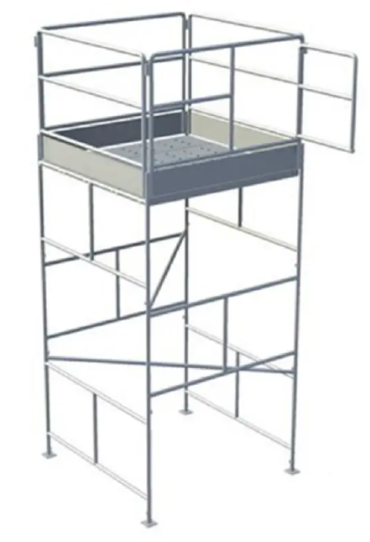
Fonte: Inson (2022).

Por conseguinte, a NR-18, ressalta que os andaimes precisam ser acompanhados de manuais de instrução em língua portuguesa, fornecidos pelo fabricante, importador ou locador. Além disso, devem ser projetados por profissionais legalmente habilitados (Brasil, 2021).

2.3.2.7 Sinalização de segurança
De acordo com Brasil (2022c), A Norma Regulamentadora que estabelece as cores a serem utilizadas como sinalização de segurança nos locais de trabalho, visando prevenir acidentes e doenças ocupacionais é a NR-26. Assim, ela define a finalidade e os critérios de escolha das cores de segurança, bem como a forma de aplicação e a padronização das cores em diferentes situações, como em equipamentos de proteção individual, equipamentos de combate a incêndios, tubulações, entre outros (Brasil, 2022c). A Figura 7 ilustra exemplos de sinalização de segurança que podem ser adotadas em canteiros de obra.

Figura 7 – Sinalização de segurança
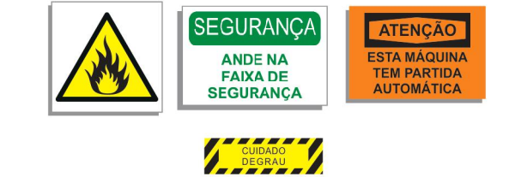
Fonte: Peixoto (2010).

Em consequência, a NR-18 dispõe de algumas obrigatoriedades referentes a sinalização em canteiros de obras, tratando-se de identificações como: locais de apoio, saídas de emergência, obrigatoriedades do uso de equipamentos de proteção individual (EPI), circulação de veículos, bem como substâncias tóxicas explosivas, dentre outras sinalizações obrigatória (Brasil, 2021).
Domingues e Villarinho (2022) verificaram a aplicação da NR-18 em cinco canteiros de obras de pequeno porte na cidade de Trindade, no estado de Goiás. Utilizando uma ficha de verificação de itens, constataram que nenhum dos canteiros analisados apresentava sinalização de segurança, alertando sobre os riscos presentes nas instalações.

2.3.2.8 Capacitação de colaboradores
É dever do empregador proporcionar a capacitação e treinamento adequado aos seus colaboradores (Brasil, 2022a). Nesse contexto, a NR-18 evidencia que é preciso que os treinamentos incluam avaliações para medir o conhecimento adquirido pelo colaborador (Brasil,2021).
Urias (2020) realizou uma análise da aplicação da NR-18 em um grupo de doze obras, na cidade de Rio Verde, no estado de Goiás, e verificou que cerca de 34,5% dos colaboradores que foram entrevistados não possuem nenhum tipo de treinamento, como treinamento admissional, NR-35 (trabalho em altura) e NR-10 (instalações elétricas). Concomitantemente, a falta de conhecimento contribui para a ocorrência de atos inseguros no canteiro, aumentando o risco de acidentes por falta de preparo.
Domingues e Villarinho (2022) analisaram cinco canteiros de obras e constataram que em nenhum dos canteiros os colaboradores possuíam treinamento de acordo com a norma regulamentadora. Salienta-se que o empregador é responsável por garantir o cumprimento das medidas propostas pela NR-18 em canteiro de obras, bem como pela necessidade de treinar e conscientizar os trabalhadores sobre a importância do uso contínuo dos dispositivos de segurança, a fim de manter a segurança dos processos realizados.

3 METODOLOGIA
Neste capítulo, é apresentado o modelo de checklist que utilizado para o desenvolvimento do trabalho, bem como quais tópicos da NR-18 que são abordados e a fase das obras que foi definido como objeto de análise.

3.1 MATERIAIS E MÉTODOS
Para o desenvolvimento deste trabalho foram realizadas visitas in loco, em 05 (cinco) canteiros de obras verticais na cidade Goiânia/GO, a fim de verificar a aplicabilidade dos principais itens da NR-18 em cada um deles.
Nesse contexto, a Figura 8 destaca a localização dos cinco canteiros de obras que são o foco deste estudo. Esses canteiros estão situados nos seguintes bairros da cidade de Goiânia, Goiás: Setor Bueno (Obra A e Obra D), Setor Marista (Obra B e Obra C) e Setor Aeroporto (Obra E).

Figura 8 – Localização dos canteiros de obras analisados.
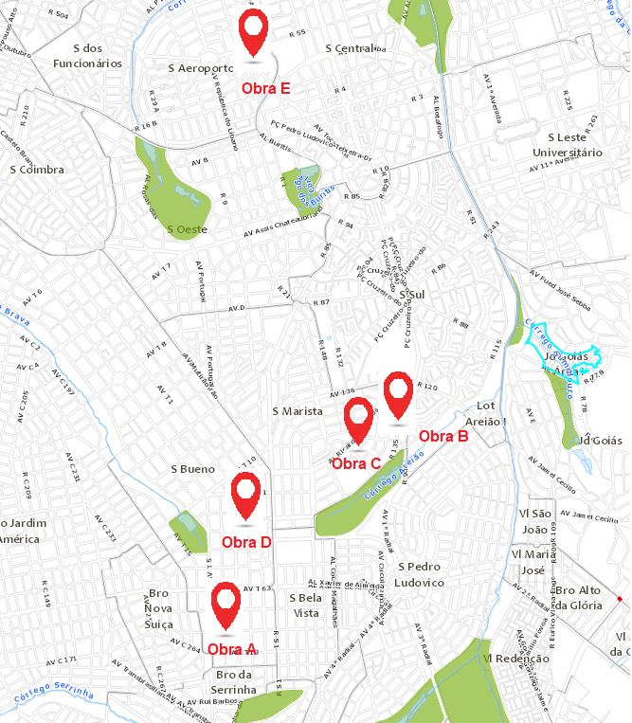
Fonte: SIGGO (2023).
Ademais, a fim de verificar a aplicabilidade da NR-18 nos canteiros de obra em questão, utilizou-se um checklist (lista de verificação) elaborado com os principais pontos da NR-18 a serem avaliados em cada canteiro.
Nesse sentido, visando padronizar os dados, as obras analisadas estavam na mesma fase construtiva, isto é, na etapa de fundação. Além disso, apenas foram consideradas as obras que contavam com uma equipe efetiva de mais de vinte colaboradores no canteiro de obra.
Assim, foi verificado se os canteiros de obras atendiam aos itens descritos na ficha de avaliação, isto é, se estavam de acordo ou não com a NR-18 no que se refere a etapa construtiva supramencionada. Além disso, foram realizados registros fotográficos com propósito de formalizar as principais conformidades e/ou não conformidades constatadas durante as visitas in loco.
Dessa forma, a metodologia deste trabalho se conforma em quantitativa, por se tratar de análises de dados coletados in loco, e, de certa forma, em qualitativa, uma vez que serão apresentadas possíveis soluções para as não conformidades encontradas.
O Quadro 1 ilustra o checklist que será utilizado como referência da norma para análise posterior dos resultados.

Quadro 1 – Checklist de análise da NR-18 em branco
(continua)

Quadro 1 – Checklist de análise da NR-18 em branco
(continuação).

Quadro 1 – Checklist de análise da NR-18 em branco
(conclusão).
Fonte: Autor próprio (2023).

Os dados adquiridos passaram por uma análise detalhada e foram organizados em gráficos. Esses gráficos permitiram avaliar o grau de conformidade dos elementos de acordo com os critérios estabelecidos na NR-18. Dessa maneira, foi possível identificar quais obras apresentaram maior número de não conformidades e, por contraste, aquelas que demonstraram maior conformidade.
Para a avaliação dos itens avaliados, sejam eles, conformes, não conformes ou parciais, obtida por cada canteiro de obra, considerou-se como critérios a soma de todos os itens avaliados menos a soma dos itens não avaliados (aqueles que não são possíveis de serem avaliados, seja pela etapa da obra, seja porque a obra não possui naquele momento, um exemplo é a utilização de andaimes e plataformas de trabalho) e, por fim, foi realizada a proporcionalidade dos itens conformes e não conformes. A Equação 1 e a Equação 2 apresenta a formulação supracitada.

$Itensconformes=\left(\frac{\sum{Itensconformes}}{totaldeitens−\sum{Itensnãoavaliados}}\right)∗100\left(1\right)$

$Itensnãoconformes=\left(\frac{\sum{Itensnãoconformes}}{totaldeitens−\sum{Itensnãoavaliados}}\right)∗100\left(2\right)$

Em relação aos itens que foram avaliados como parciais (aqueles que não atenderem completamente às exigências da NR-18), como, por exemplo, um guarda-corpo de periferia que apresente a sua sinalização ausente, será utilizada a Equação 3.

$Itensparciais=\left(\frac{\sum{Itensparciais}}{totaldeitens−\sum{Itensnãoavaliados}}\right)∗100\left(3\right)$

A quantidade total de itens é calculada pela soma dos itens conformes adicionada à soma dos itens não conformes e à soma dos itens parciais. E, após a análise dos parâmetros e a determinação dos resultados de cada obra foram projetados gráficos com o objetivo de tornar a avaliação entre as obras mais compreensível.
Ressalta-se que as cinco obras foram comparadas entre si quanto à porcentagem de itens conformes, sendo representadas conjuntamente em um único gráfico. O objetivo desse procedimento é avaliar qual canteiro apresenta a maior conformidade em relação ao conjunto total de itens avaliados.

4 RESULTADOS E DISCUSSÕES
A seguir estão descritos os resultados e discussões das análises observadas e estudadas durante as visitas nos canteiros de obras.

4.1 CARACTERIZAÇÃO DAS OBRAS E DAS CONSTRUTORAS
De forma a garantir o sigilo da identidade das empresas, os canteiros de obras foram identificados como Obra A, Obra B, Obra C, Obra D e Obra E. Neste sentido, em nenhum momento é identificado o nome do empreendimento e nem de qual empresa o mesmo pertence.
Além disso, a manutenção desse sigilo se deve ao fato de que as observações realizadas no local representam uma análise precisa do que foi constatado durante a visita. Essa análise tem como finalidade verificar se o canteiro de obras está em conformidade com os critérios estabelecidos pela NR-18. Vale ressaltar que em nenhum momento o objetivo é difamar ou prejudicar a reputação da empresa e do empreendimento.
Salienta-se que a Obra A pertence a uma empresa de destaque no ramo de desenvolvimento imobiliário, com uma experiência sólida de mais de 41 anos de atuação no setor da construção. Ao longo deste período, a empresa entregou com êxito mais de 170 empreendimentos, abrangendo os estados de Goiás e São Paulo, além do Distrito Federal.
Ademais, a referida obra, possui seu canteiro estrategicamente localizado no setor Bueno, em Goiânia, Goiás, uma região que abrange tanto atividades comerciais quanto residenciais. Dessa forma, o futuro empreendimento a ser construído estará em sintonia com o progresso contínuo do setor. Ele consistirá em duas torres distintas: uma de uso comercial e outra residencial, com uma área do terreno de 8.375,00 m².
A Obra B, Obra C e Obra D fazem parte de uma empresa que está a mais de 60 anos no mercado, em que esta empresa é referência em diversos segmentos, como refrigerantes, energia, veículos, além de incorporação. Atualmente na cidade de Goiânia/GO, esta empresa possui mais de 7 canteiros de obra funcionando. Além disso, a empresa é referência em construção, nas cidades de Brasília e Uberlândia.
A Obra B possui seu canteiro situado no setor Marista, Goiânia, Goiás, em proximidade com parques, restaurantes e pistas de corrida. Desse modo, o empreendimento se destaca pela sua localização, inserida em um ambiente rodeado por outros projetos imobiliários de grande porte. Além disso, a diversidade de tipologias dos apartamentos, variando de 35,07 m² a 136,15 m², também contribui para sua identidade. Além das características mencionadas, o empreendimento em planejamento contempla 40 andares e ocupa uma área total de terreno equivalente a 2.549,86 m².
A Obra C situa-se no setor Marista a pouco mais de 200 metros da Obra B e trata-se de um empreendimento no qual as unidades habitacionais são mais espaçosas do que aquelas na Obra B. As tipologias das unidades variam de 194 m² a 524 m², distribuídas ao longo de 31 pavimentos. Adicionalmente, a Obra C abrange uma área total de terreno equivalente a 2.646,24 m².
A Obra D encontra-se situada no setor Bueno, Goiânia, Goiás, próximo a academias, escolas, parques e outros complexos residenciais. Ademais, ela ostenta a particularidade de apresentar um jardim suspenso no interior de seu empreendimento, distribuído ao longo de 44 andares, e abrangendo uma área total do terreno de 2.250 m², com unidades habitacionais variando entre 144,14 m² e 318,43 m².
Outrossim, a Obra E faz parte de uma construtora com mais de 42 anos de experiência na indústria da construção. Esta empresa é especializada na edificação de clínicas, hospitais, instalações industriais e empreendimento habitacionais, concentrando sua atuação exclusivamente no estado de Goiás.
A referida obra está situada no setor Aeroporto, na cidade de Goiânia, Goiás, sendo reconhecido por abrigar clínicas médicas, hospitais e outros complexos habitacionais em sua localidade. As unidades habitacionais da Obra E apresentam tamanhos que variam de 67 a 107 m², com uma área total do terreno de aproximadamente 1.378,06 m².

4.2 ANÁLISE DO CUMPRIMENTO DA NR-18
São apresentadas, de forma individual, as principais conformidades e não conformidades encontradas em cada canteiro de obra visitado.

4.2.1 Obra A
A primeira obra analisada, denominada de Obra A e com as características mencionadas anteriormente, possuía um total de 34 funcionários no dia da visita, dos quais 30 eram homens e 4 eram mulheres.
A Figura 9 apresenta uma visão panorâmica, vista a partir da entrada da obra e a Figura 10 proporciona uma vista interna sobre a área onde os serviços estão sendo executados em maior escala.

Figura 9 – Vista panorâmica -Obra A.
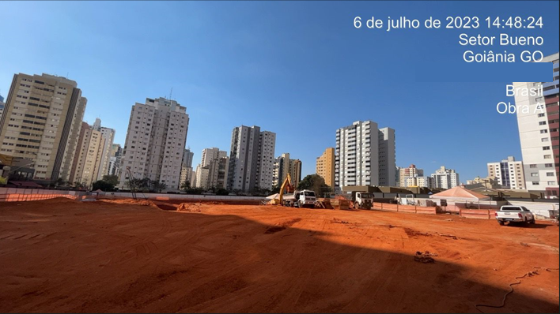
Fonte: Autor próprio (2023).

Figura 10 - Vista ampliada - Obra A.
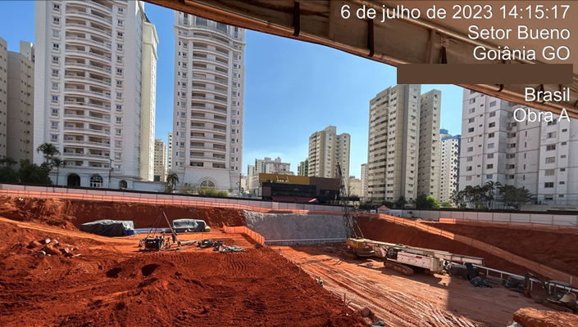
Fonte: Autor próprio (2023).

A visita foi acompanhada pela responsável pela segurança do trabalho da obra. Dessa forma, foram analisados os pontos de acordo com o checklist apresentado e verificou-se se os serviços que estavam sendo executados estavam em conformidade com as normas de segurança.
De acordo com a atualização da NR-18, é obrigatória a elaboração e implementação do Programa de Gerenciamento de Riscos (PGR) nos canteiros de obras. Esse programa deve contemplar os riscos e suas respectivas medidas de prevenção. Além disso, deve ser elaborado por um profissional legalmente habilitado em segurança do trabalho, e é verificado se a obra atende a esse requisito, conforme mencionado anteriormente (Brasil, 2021).
Salienta-se que a Obra A possui não possui documentação física de seus colaboradores, uma vez que todas as informações estão armazenadas em uma plataforma específica, o que facilita o encaminhamento da documentação em caso de fiscalização. Neste contexto, na Figura 11, é apresentada a capa do PGR da Obra A, na qual constam: i) o nome do empreendimento, ii) Cadastro Nacional da Pessoa Jurídica (CNPJ) e iii) o nome da obra. No entanto, a identificação da obra foi apagada pelos motivos mencionados anteriormente. Portanto, ao observar a Figura 11, é possível verificar que o PGR abrange a etapa em que a obra se encontra. Ademais, foi constatado que o PGR foi elaborado por um profissional legalmente habilitado em segurança do trabalho.

Figura 11 - Programa de Gerenciamento de Riscos - Obra A.
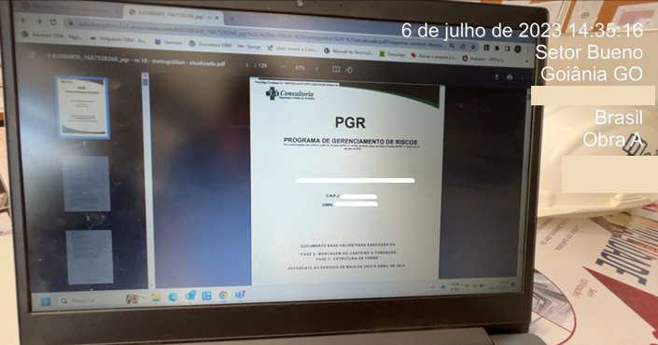
Fonte: Autor próprio (2023).

Referente a área de vivência, a Obra A atende ao dimensionamento adequado, bem como as condições mínimas de conforto e higiene, e com a devida proteção contra as intempéries.
Na Figura 12 é apresentado um registro do refeitório da Obra A, no qual é possível constatar que o local está coberto, limpo, sem a presença de lixo, e também dispõe de mesas e bancos em quantidade suficiente para atender à demanda atual.

Figura 12 - Refeitório da Obra A.
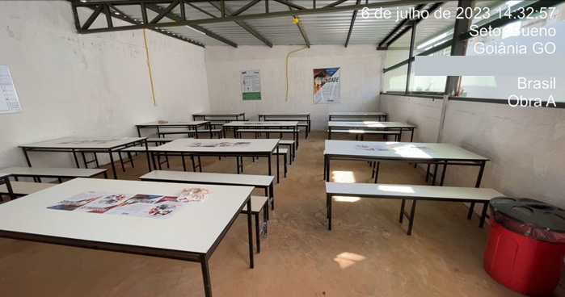
Fonte: Autor próprio (2023).

Referente ao vestiário e sanitários, a Obra A também apresentou de maneira satisfatória em relação ao dimensionamento de bacias sanitárias, lavatórios e chuveiros. Na Figura 13 e Figura 14 são apresentadas uma visão geral do ambiente em que estão localizados os chuveiros elétricos e as bacias sanitárias, respectivamente.

Figura 13 - Vista geral do local onde estão os chuveiros – Obra A
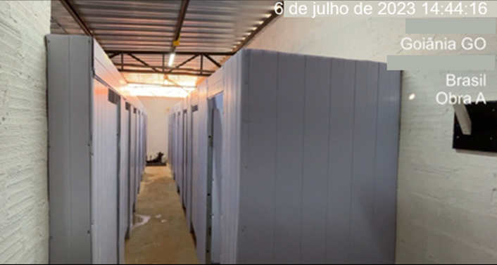
Fonte: Autor próprio (2023).
Figura 14 - Vista geral do banheiro – Obra A
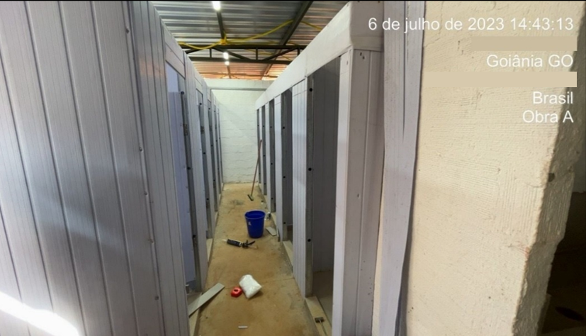
Fonte: Autor próprio (2023).

Neste sentido, são apresentados na Figura 15 e Figura 16 os modelos das bacias sanitárias, bem como dos chuveiros elétricos, respectivamente. Sendo assim, de acordo com a quantidade de bacias sanitárias bem como de chuveiros elétricos disponíveis na Obra A, verifica-se que atende aos requisitos da NR-18.

Figura 15 - Bacia sanitária com assento com tampa da Obra A.
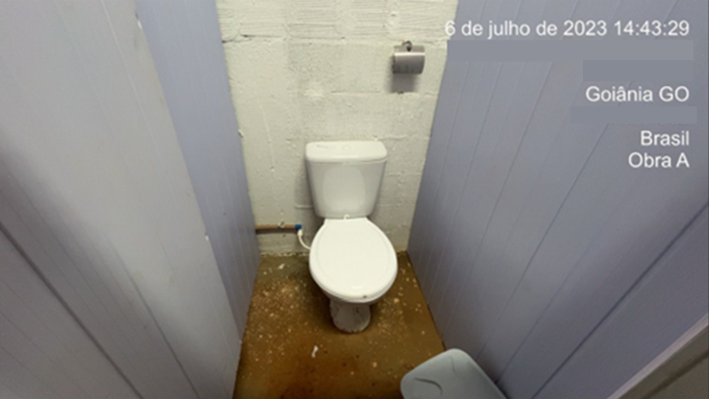
Fonte: Autor próprio (2023).

Figura 16 - Chuveiro elétrico da Obra A.
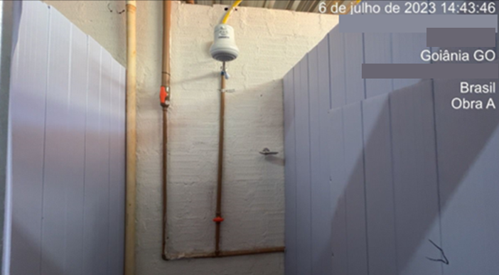
Fonte: Autor próprio (2023).

Foram constatados um total de 16 chuveiros ativos, com água quente e 8 bacias sanitárias com assento em funcionamento total. Sendo assim o dimensionamento para chuveiros e bacias sanitárias atendem a um total de 160 colaboradores, e para lavatório 140 colaboradores.
Na Figura 17 é apresentado um registro do local do vestiário da Obra A, em que é possível visualizar os armários designados para guarda dos pertences pessoais dos colaboradores. Esses armários estão devidamente trancados, e não há nenhum objeto fora deles.

Figura 17 - Vestiário da Obra A.
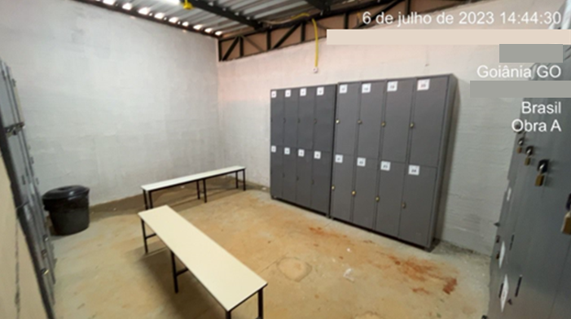
Fonte: Autor próprio (2023).

No que diz respeito às instalações elétricas, verifica-se que estas estão em conformidade com o projeto elétrico. Além disso, os serviços são executados por profissionais autorizados, ou seja, por eletricistas que possuem treinamento em NR-10, garantindo a segurança em instalações e serviços elétricos, sendo este elaborado por profissional legalmente habilitado.
Ainda referente aos itens de instalações é verificado que os quadros de distribuição das instalações elétricas estão identificados e sinalizados quanto ao risco elétrico e estão também com seus circuitos identificados. Neste sentido, a Figura 18 apresenta um dos quadros de distribuição das instalações elétricas, e a Figura 19 a parte interna de um dos quadros com seus disjuntores identificados.

Figura 18 - Quadro de distribuição das instalações elétricas - Obra A.
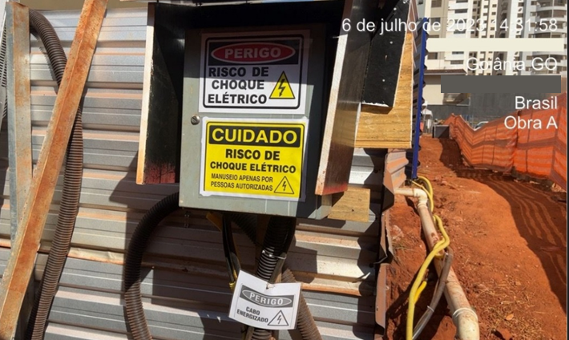
Fonte: Autor próprio (2023).

Figura 19 - Identificação interna do quadro elétrico - Obra A.
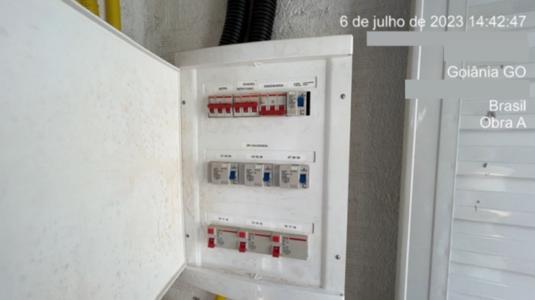
Fonte: Autor próprio (2023).
Dentro do canteiro de obras da Obra A, existem outros quadros de distribuição das instalações elétricas que foram analisados e também não foram detectadas quaisquer não conformidades, referente a outros itens estabelecidos pela NR-18.
No intuito de proteção e sinalização de pessoas, a obra instalou e sinalizou os guarda-corpos em torno de toda região onde possui risco de queda de altura. Assim, na Figura 20 e Figura 21 são apresentadas imagens das proteções coletivas instaladas pela Obra A, no intuito de prevenir quaisquer tipos de acidente.

Figura 20 - Instalação de guarda-corpo – Obra A.
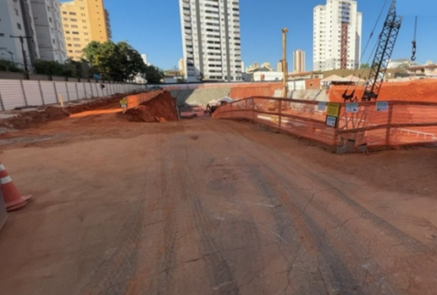
Fonte: Autor próprio (2023).

Figura 21- Guarda-corpo sinalizado - Obra A.
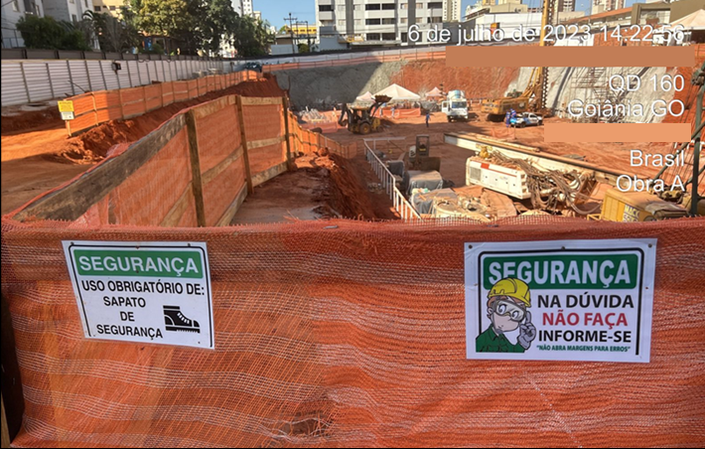
Fonte: Autor próprio (2023).
No dia da análise do canteiro da Obra A, foi encontrada uma betoneira no canteiro. Entretanto, a mesma possuía uma placa sinalizando que estava inativa, ou seja, não poderia ser operada. Contudo, salienta-se que ela estava em um ambiente coberto, com sinalização e iluminação adequados, conforme estabelecido pela NR-18. A Figura 22 apresenta o local em que a betoneira estava instalada.

Figura 22 - Instalação de Betoneira - Obra A.
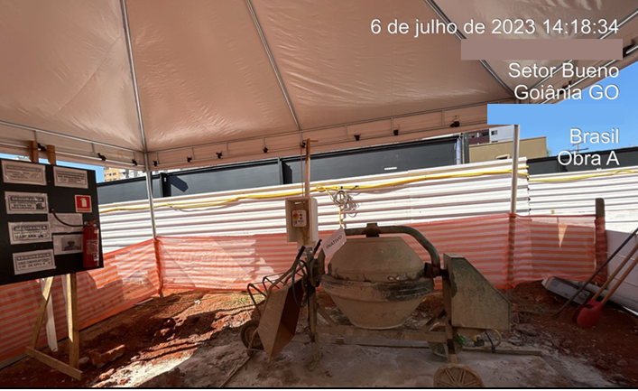
Fonte: Autor próprio (2023).

Conforme mostrado anteriormente na Figura 18 e na Figura 21, a Obra A possui diversas placas de sinalização distribuídas ao longo do canteiro de obras. Essas placas têm o propósito de alertar sobre a obrigatoriedade do uso de EPI, identificar acessos e rotas para circulação de veículos e equipamentos, delimitar áreas de movimentação e transporte de materiais e destacar os riscos associados, como o risco de choque elétrico.
Neste contexto, a Figura 23 exibe as placas de sinalização utilizadas pela Obra A para destacar a obrigatoriedade do uso de EPI e restringir o acesso à área, permitindo apenas a circulação de pessoas autorizadas.
Na Figura 24 são apresentadas as placas localizadas na entrada do canteiro da Obra A, enfatizando a exigência do uso de EPI e exibindo também a contagem de dias sem acidentes de trabalho. Entretanto, ressalta-se que não foi identificado em nenhum local do canteiro a identificação e sinalização de saída de emergência. No qual o canteiro de obras deve ser sinalizado indicação das saídas de emergência (Brasil, 2021).
Figura 23 - Sinalização – Acesso restrito e uso de EPI.
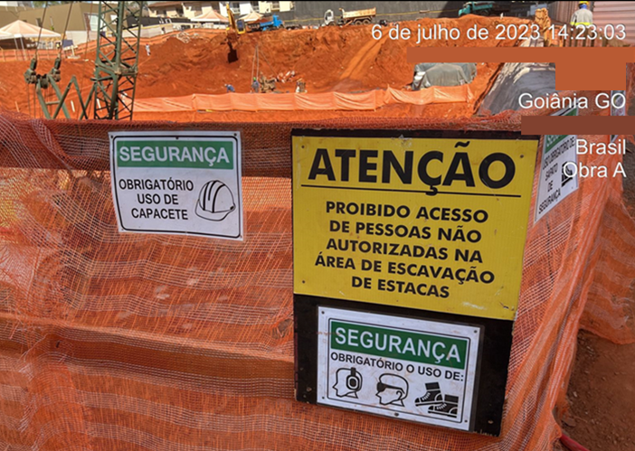
Fonte: Autor próprio (2023).

Figura 24 - Sinalização - obrigatoriedade do uso de EPI.
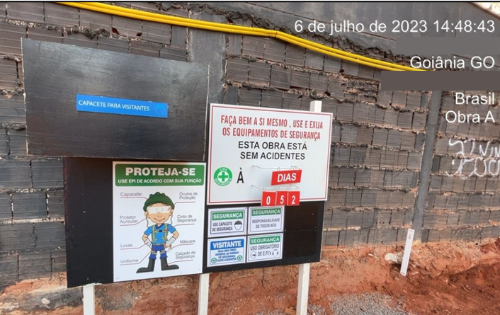
Fonte: Autor próprio (2023).

Em relação aos treinamentos dos colaboradores, constatou-se que eles foram devidamente capacitados de acordo com as normas estabelecidas na NR-01 e também na NR-18. É relevante destacar que o treinamento admissional abrange todas as informações pertinentes aos riscos associados às suas respectivas funções.
Ainda em relação aos treinamentos dos colaboradores, foi verificada a aplicação de avaliações com o objetivo de verificar os conhecimentos adquiridos pelos trabalhadores. Salienta-se que não são apresentadas fotos dos certificados e das avaliações, uma vez que se trata de documentos internos da empresa. Além disso, esses documentos contêm informações pessoais, tais como o nome do colaborador, sua função, o nome da empresa e do empreendimento.
Além disso, a entrada ou permanência de funcionários no canteiro de obras da Obra A é permitida somente após a autorização da equipe responsável pela segurança no trabalho, que realiza uma verificação minuciosa para garantir que estes estão resguardados pelas medidas previstas na NR-18.
Em relação ao item de escadas, rampas e passarelas, em que é obrigatório a instalação quando for necessário o trânsito de pessoas sobre vãos com risco de queda de altura (Brasil, 2021), tem-se que, para o acesso ao local de execução dos serviços utilizava-se um caminho que circunstanciava a obra até o referido local. Contudo, conforme é apresentado na Figura 25, no dia da visita ao canteiro, a instalação da escada não estava concluída.

Figura 25 - Instalação da escada de acesso ao canteiro.
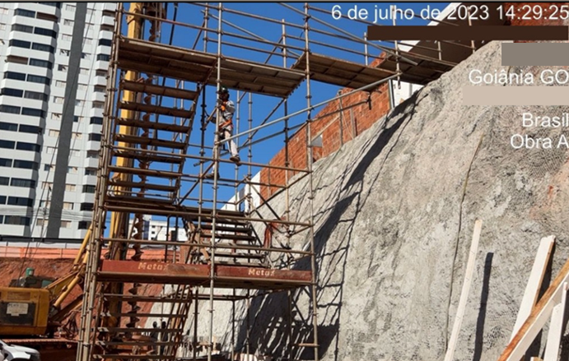
Fonte: Autor próprio (2023).

Para realizar o retorno, seja para acessar a área administrativa, seja aos sanitários, os trabalhadores não utilizavam o caminho seguro que deveria ser usado. Muitos utilizavam um acesso improvisado, criado por meio de uma rampa, ao lado do local onde se realizava a retirada de terra no terreno, conforme apontado na Figura 26. Constatou-se que o acesso pela rampa improvisada configura uma não conformidade, tendo em vista que naquele ambiente havia máquinas operando.
Figura 26 - Acesso improvisado.
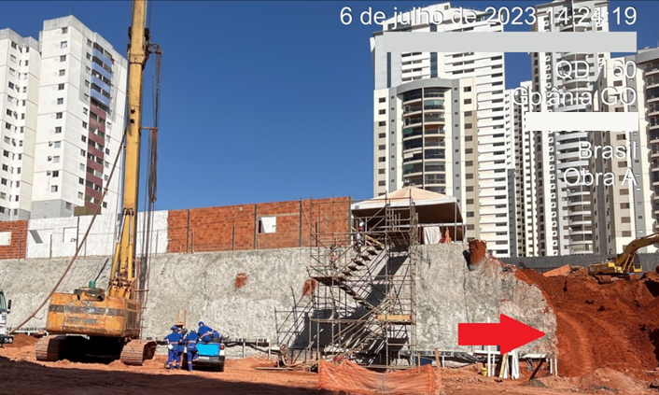
Fonte: Autor próprio (2023).

É importante destacar que foram identificados dois itens não conformes relacionado à presença de ferramentas manuais em locais impróprios e a condutores elétricos na circulação de pessoas. Em que, foi observada uma serra circular manual conectada à rede elétrica por meio de uma extensão localizada no chão, em uma área de passagem utilizada por outros colaboradores, conforme ilustrado na Figura 27.

Figura 27 - Extensão conectada à rede elétrica no chão.
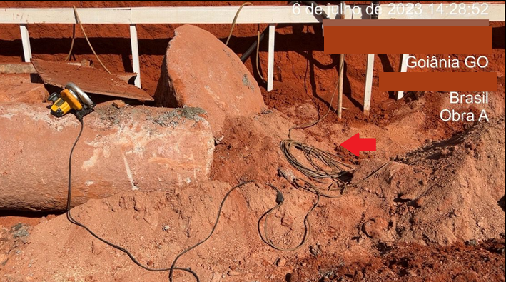
Fonte: Autor próprio (2023).

A norma também determina que o canteiro de obras deve estar organizado, limpo e livre de obstruções, especialmente nas áreas de circulação (Brasil, 2021). Nesse contexto, como ilustrado na Figura 28, foi observada a dispersão de vários materiais pelo canteiro, obstruindo as vias de passagem. Isso exige que os colaboradores tenham que desviar desses obstáculos, o que configura uma não conformidade de acordo com a NR-18.

Figura 28 - Materiais fora de lugar e em local de passagem.
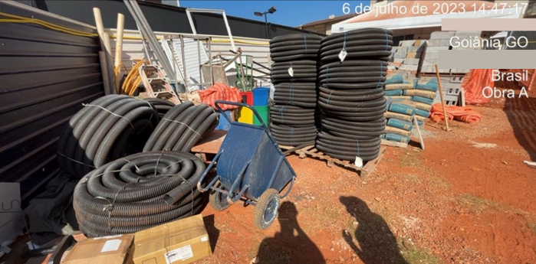
Fonte: Autor próprio (2023).

De acordo com o estipulado na Norma Regulamentadora NR-18, a capacitação dos colaboradores deve ser realizada em conformidade com as diretrizes estabelecidas pela NR-1. Nesse contexto, a NR-1 enfatiza que a responsabilidade de informar os trabalhadores sobre os riscos ocupacionais existentes recai sobre o empregador (Brasil, 2022a). Entretanto, a norma também estabelece que é dever do próprio trabalhador utilizar o Equipamento de Proteção Individual (EPI) fornecido pela empresa.
Conforme demostrado na Figura 29, observa-se um trabalhador executando suas tarefas sem o devido uso de um EPI, neste caso, especificamente, as luvas.

Figura 29 - Colaborador sem EPI.
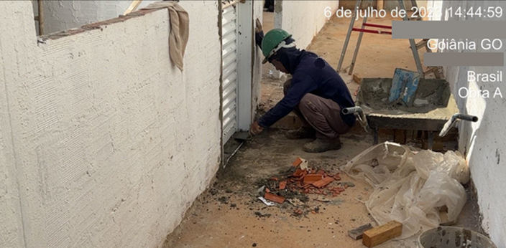
Fonte: Autor próprio (2023).
Assim, esta situação demonstrada na Figura 29 evidencia a importância de uma formação adequada e do cumprimento das diretrizes estabelecidas pelas normas regulamentadoras para garantir a segurança dos trabalhadores no ambiente de trabalho e desta forma evitar-se que acidentes de trabalho ocorra pela ausência da utilização do EPI.
No Quadro 2 é apresentado a quantidade total de itens conformes, itens não conformes, itens parciais e itens não avaliados que foram constatados na Obra A, através do checklist preenchido de acordo com o Quadro 1.

Quadro 2 - Totais de itens - Obra A.
Descrição | Total
Total de itens conformes | 26
Total de itens não conformes | 7
Total de itens parciais | 1
Total de itens não avaliados | 5
Total de itens constantes no checklist | 39
Fonte: Autor próprio (2023).

Através da Equação 1, Equação 2, Equação 3 e com o total de dados apresentados no Quadro 2, têm-se a proporcionalidade de cada itens em relação a quantidade total de itens avaliados, conforme apresentado no Quadro 3.

Quadro 3 - Proporcionalidade dos itens - Obra A.
Descrição | Proporcionalidade (%)
Itens conformes | 79%
Itens não conformes | 18%
Itens parciais | 3%
Fonte: Autor próprio (2023).

Na Figura 31, apresenta-se uma representação gráfica dos itens avaliados no canteiro de obras, referentes à Obra A. Destaca-se que a Obra A apresentou mais de 20% de não conformidades em relação aos itens avaliados. Durante a fase da obra, é fundamental dedicar atenção especial à resolução dessas não conformidades. Para isso, medidas como a instrução dos trabalhadores sobre os riscos associados à falta de uso de Equipamentos de Proteção Individual (EPI) e a devida sinalização das saídas de emergência podem contribuir significativamente para a redução da porcentagem de itens não conformes.
De acordo com Urias (2020) e com Domingues e Villarinho (2022) é essencial que se realizem treinamentos com os trabalhadores em canteiros de obras, uma vez que a falta de conhecimento contribui para a ocorrência de atos inseguros. No entanto, na obra analisada, apesar de existir treinamento, observou-se uma não conformidade (Figura 29), o que evidencia que, mesmo quando os colaboradores possuem treinamento, é essencial sempre garantir e exigir que suas atividades sejam executadas de forma segura, a fim de prevenir qualquer tipo de acidente.

Figura 30 - Relação dos itens avaliados - Obra A.
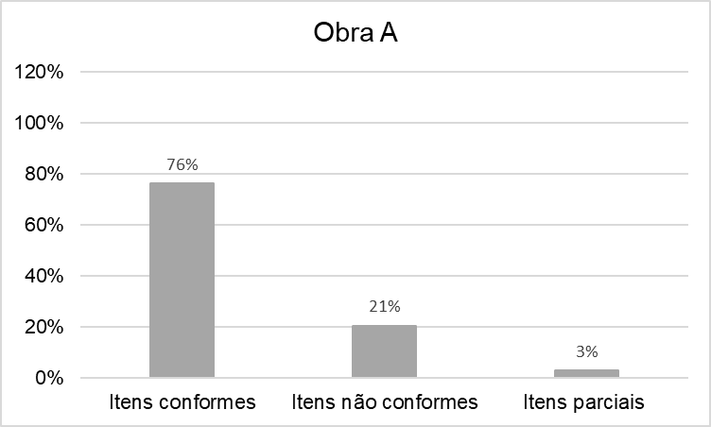
Fonte: Autor próprio (2023).

4.2.2 Obra B
A segunda obra analisada, denominada Obra B e com as características já mencionadas anteriormente, no dia da visita contava com um total de 41 funcionários, dos quais 36 eram homens e 5 eram mulheres.
A Figura 31 apresenta uma visão panorâmica do canteiro de obra, vista a partir da entra da obra e a Figura 32 apresenta uma visão panorâmica vista a partir do fundo do canteiro da Obra B. Assim, consegue-se visualizar o canteiro de obra por completo.
A visita à Obra B contou com a presença do engenheiro de segurança do trabalho da empresa e da responsável pela segurança do trabalho na obra. Durante a visita, foi realizada uma avaliação minuciosa para verificar se os serviços estavam sendo executados de acordo com o que determina a NR-18.
Figura 31 - Vista panorâmica pela entrada do canteiro - Obra B.
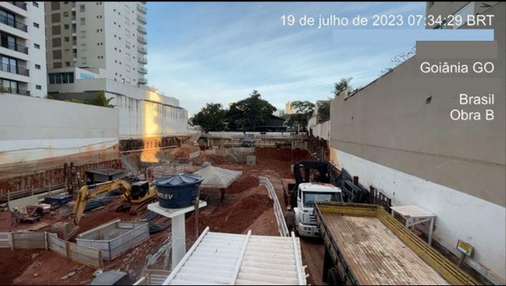
Fonte: Autor próprio (2023).

Figura 32 - Vista panorâmica pelo fundo do canteiro - Obra B.
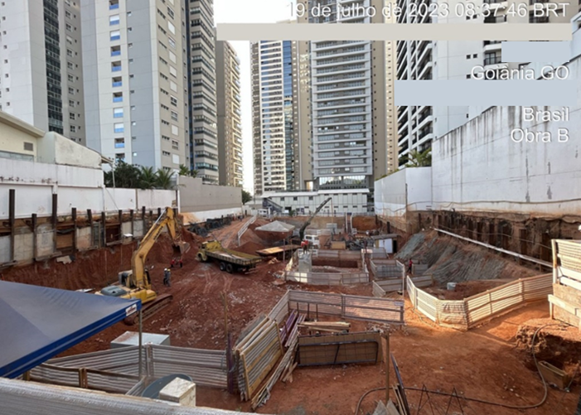
Fonte: Autor próprio (2023).

Conforme estipulado na NR-18, é proibido que trabalhadores adentrem ou permaneçam no canteiro de obras sem a devida proteção, conforme estabelecido por esta norma (Brasil, 2021). Nesse contexto, todas as obras da construtora na qual a Obra B está inserida estão equipadas com um sistema de catracas. Portanto, a entrada nos canteiros de obras só é autorizada após a verificação de toda a documentação de segurança e a confirmação de que o trabalhador está apto para realizar suas atividades laborais. A Figura 33 exibe a entrada do canteiro de obras da Obra B, onde é possível observar a presença da catraca de acesso à obra.

Figura 33 - Catraca de acesso para entrar na Obra B.
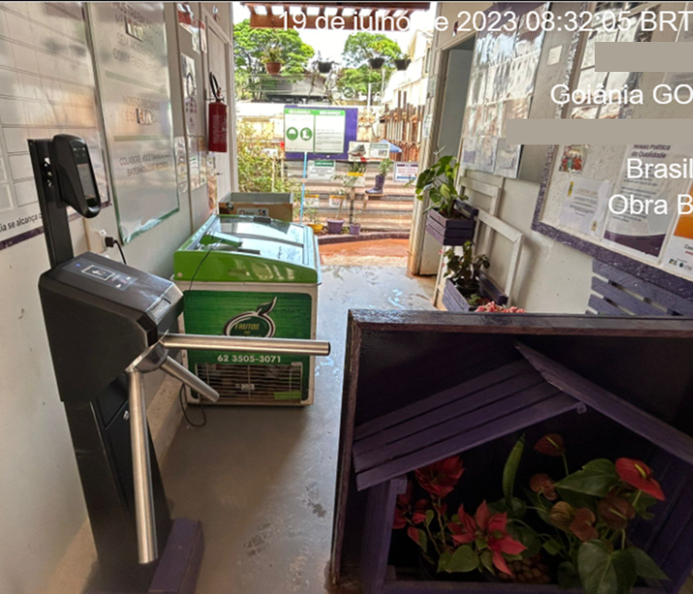
Fonte: Autor próprio (2023).

Quanto à elaboração do Plano de Gerenciamento de Riscos (PGR), assim como na Obra A, a Obra B mantém o seu documento devidamente atualizado, em consonância com a fase vigente da construção, em conformidade ao que determina e norma.
Na Figura 34 é apresentado a capa do PGR da Obra B, em que também constam: i) o nome do empreendimento, ii) Cadastro Nacional da Pessoa Jurídica (CNPJ) e iii) o nome da obra. No entanto, a identificação da obra foi apagada pelos motivos mencionados anteriormente. Ademais, ainda é verificado no PGR que este foi elaborado por um engenheiro de segurança do trabalho, de acordo com o que determina a norma (Brasil, 2021).

Figura 34 - Programa de Gerenciamento de Riscos - Obra B

Fonte: Autor próprio (2023).

No que diz respeito à área de vivência, a Obra B demonstra um dimensionamento adequado, bem como condições de conforto e higiene satisfatórias. Isso é evidenciado na Figura 35, que representa o refeitório da obra. Nessa imagem, é visível que o espaço está limpo, possui cobertura e iluminação adequada, além de dispor de mesas e bancos em quantidade suficiente para atender à atual demanda de colaboradores.

Figura 35 - Refeitório - Obra B.
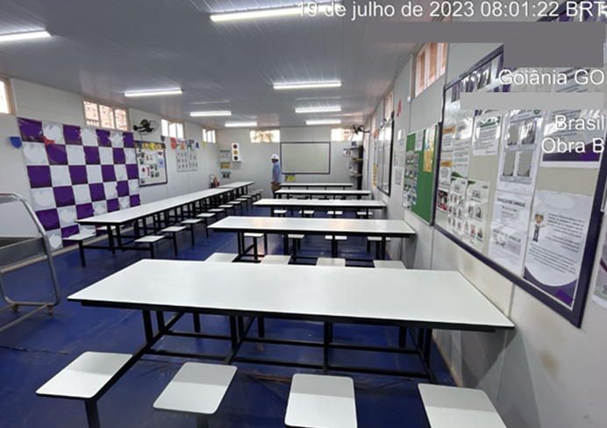
Fonte: Autor próprio (2023).

A Figura 36 apresenta uma visão geral do banheiro, locais onde estão as bacias sanitárias.

Figura 36 - Vista geral – sanitários da Obra B.
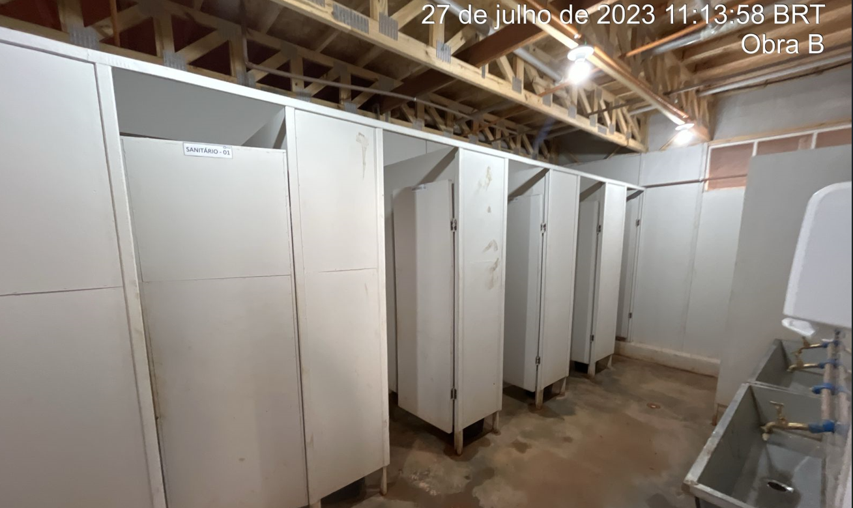
Fonte: Autor próprio (2023).

Na Figura 37 é apresentado o modelo da bacia sanitária, em que se verifica que as bacias sanitárias são dotadas de assento com tampo conforme determinado pela NR-18 (Brasil, 2021).
Figura 37 - Bacia sanitária com assento com tampa da Obra B.
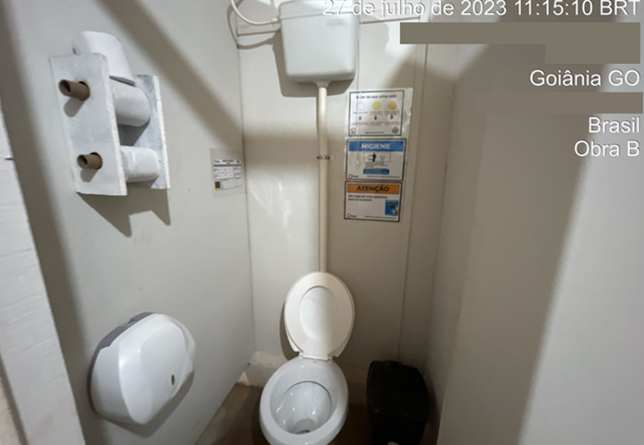
Fonte: Autor próprio (2023).

A Figura 38 apresenta uma vista geral dos locais dos chuveiros elétricos.

Figura 38 - Vista geral dos chuveiros.
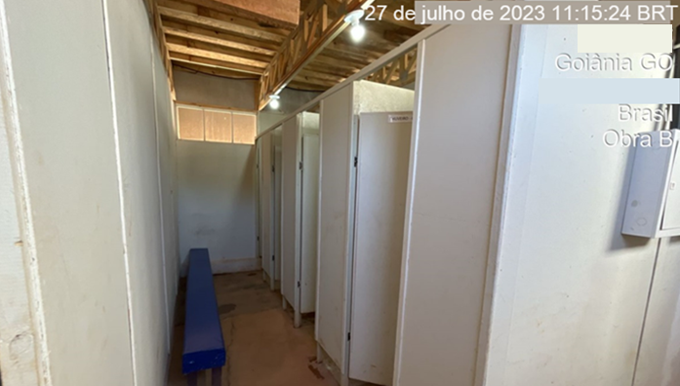
Fonte: Autor próprio (2023).

Referente aos locais com instalações sanitárias, a Obra B atende satisfatoriamente ao dimensionamento de acordo com o que determina a NR-18 em relação ao quantitativo de trabalhadores. Em relação a quantidade de chuveiros, a obra em questão atende ao dimensionamento adequado (Brasil,2021). Na Figura 39 apresenta-se o modelo dos chuveiros elétricos instalados e disponíveis para os colaboradores.
Figura 39 - Chuveiro elétrico - Obra B.
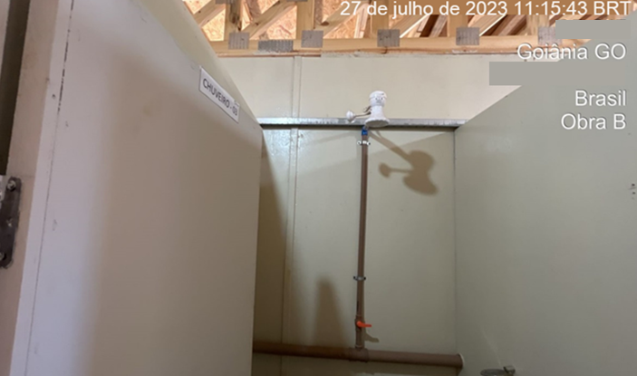
Fonte: Autor próprio (2023).

Na Figura 40 é mostrado o vestiário da Obra B, é possível perceber que os armários dos colaboradores estão fechados, mantendo seus objetos pessoais guardados e devidamente trancados.

Figura 40 - Vestiário - Obra B
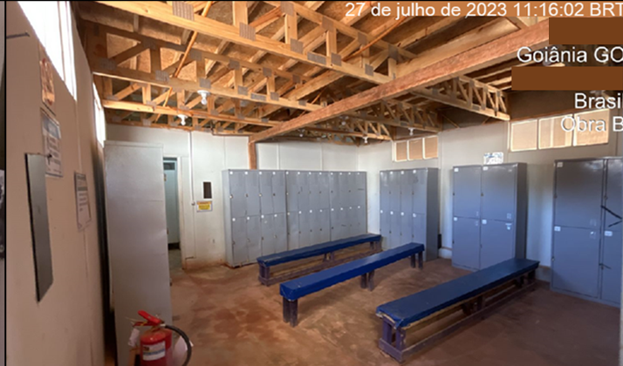
Fonte: Autor próprio (2023).

Em relação aos quadros de distribuição das instalações elétricas, na Figura 41 é apresentado um dos quadros elétricos instalados na Obra B, no qual é possível identificar a sinalização quanto ao risco de choque elétrico. Ademais, na Figura 42 é possível verificar a parte interna do quadro de distribuição, em que é observado que o quadro está com seus circuitos identificados.
Figura 41 - Quadro de distribuição das instalações elétricas - Obra B.
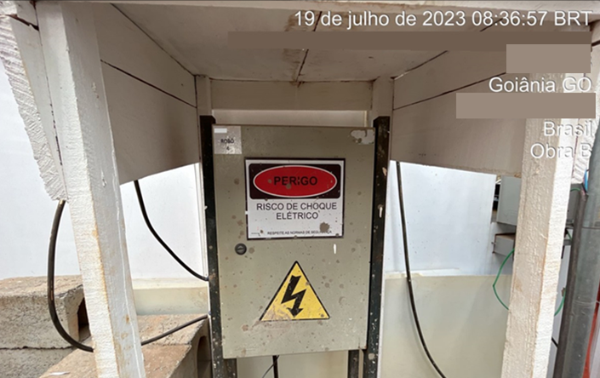
Fonte: Autor próprio (2023).

Figura 42 - Identificação interna do quadro elétrico – Obra B.
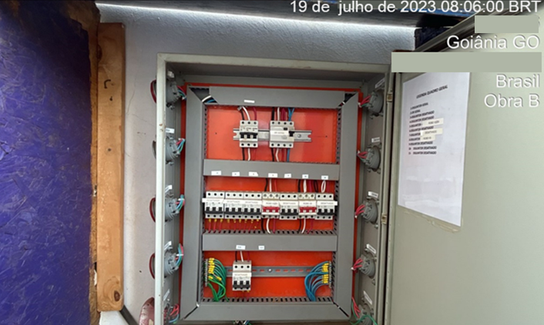
Fonte: Autor próprio (2023).

Ainda em relação as instalações elétricas temporárias, verifica-se que da mesma forma que a Obra A, a Obra B está em conformidade com o projeto elétrico. Essas instalações são executadas e mantidas de acordo com as especificações do projeto elétrico. Além disso é importante destacar que os serviços estão sendo realizados por eletricistas em conformidade com a NR-10, visando a redução dos riscos associados a acidentes em instalações elétricas (Brasil, 2019).
Constatou-se que o projeto elétrico foi elaborado por um profissional legalmente habilitado, e as instalações elétricas temporárias estão sendo executadas e mantidas de acordo com o projeto elétrico. Nesse contexto, verifica-se que as instalações elétricas possuem aterramento e são regularmente inspecionadas, com medições elétricas periódicas sendo realizadas, estando, assim, em conformidade com a NR-18 (Brasil, 2021).
No que diz respeito à escada destinada a vencer desníveis de piso, na Obra B, constatou-se a presença de duas escadas de acesso para a circulação de pessoas. É relevante enfatizar que essas escadas eram confeccionadas em madeira e encontravam-se em ótimas condições de uso, não exibindo quaisquer farpas, saliências ou emendas visíveis. Assim, na Figura 43 e Figura 44 são apresentadas as escadas de acesso ao canteiro da Obra B.

Figura 43 - Escada de acesso ao canteiro da Obra B.
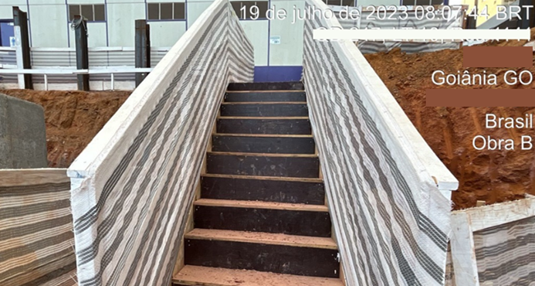
Fonte: Autor próprio (2023).

Figura 44 - Escada de acesso ao fundo do canteiro da Obra B.
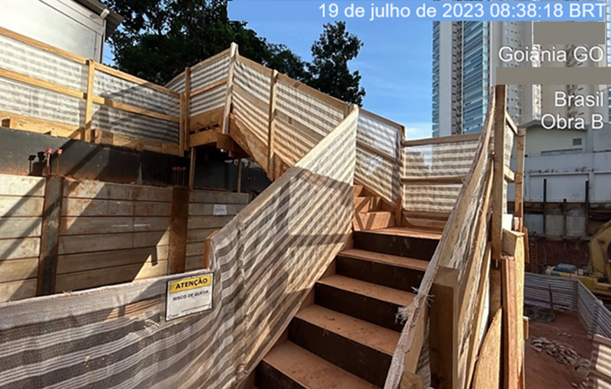
Fonte: Autor próprio (2023).
Como medida preventiva contra quedas de altura, a Obra B implementou guarda-corpos em toda a área circundante à obra onde existe o risco de queda de trabalhadores. Nesse contexto, a Figura 45 ilustra alguns dos guarda-corpos que foram instalados ao longo do canteiro de obras.

Figura 45 - Instalação de guarda-corpo - Obra B.
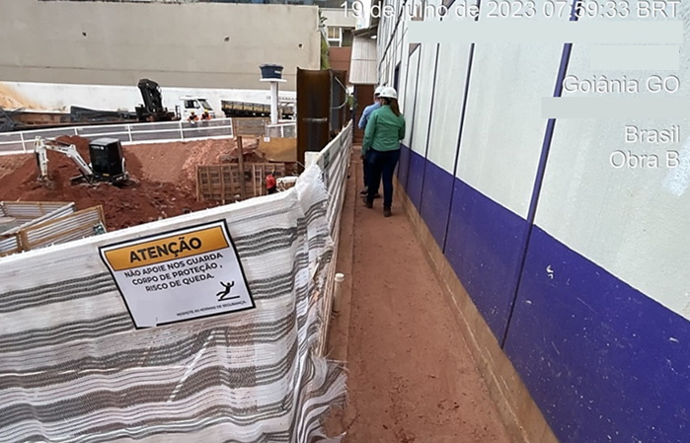
Fonte: Autor próprio (2023).

A Obra B possui um canteiro de obras devidamente sinalizado com várias placas que alertam para os riscos em diferentes áreas ao longo do canteiro. Na Figura 46 apresenta-se um exemplo da sinalização de alerta que destaca a obrigatoriedade do uso de EPI ao adentrar o canteiro de obras.

Figura 46 - Sinalização do canteiro - Obra B.
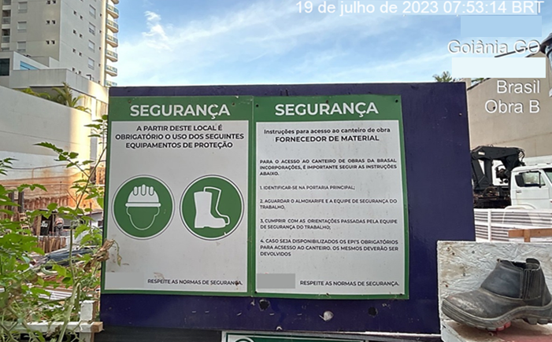
Fonte: Autor próprio (2023).
Na Figura 47, é evidenciada a identificação da saída de emergência na Obra B, conforme estipulado pela norma que determina a sinalização das saídas de emergência no canteiro de obras (Brasil, 2021)

Figura 47 - Sinalização saída de emergência - Obra B.
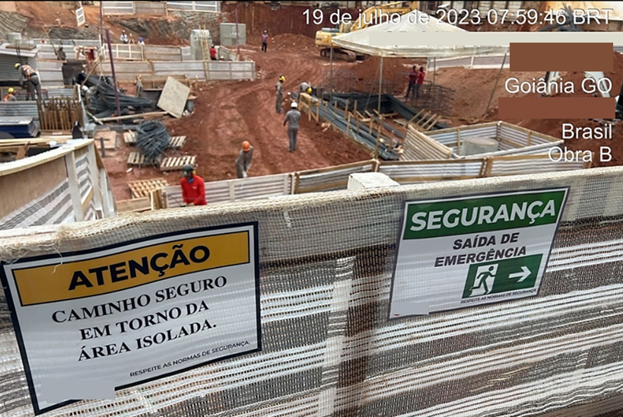
Fonte: Autor próprio (2023).

Além disso, a obra apresenta identificação quanto aos riscos existentes tais como o choque elétrico, conforme demonstrado anteriormente na Figura 41. Desta forma, evidencia-se que a obra está em conforme aos itens de sinalização de segurança exigidos pela NR-18 (Brasil, 2021).
Da mesma forma que ocorreu na Obra A, na Obra B identificou-se uma situação de não conformidade em relação aos condutores elétricos na área de circulação de pessoas. Como ilustrado na Figura 48, é possível observar um colaborador cortando um material, utilizando uma ferramenta manual conectada a uma extensão que, por sua vez, está ligada à rede elétrica. Entretanto, a extensão está posicionada no solo, em uma região de circulação de pessoas, tornando a realização do serviço não conforme de acordo com as diretrizes da NR-18, a qual proíbe a presença de partes vivas expostas que possam ser facilmente acessadas por trabalhadores não autorizados. (Brasil, 2021).

Figura 48 - Extensão conectada à rede elétrica no chão - Obra B.
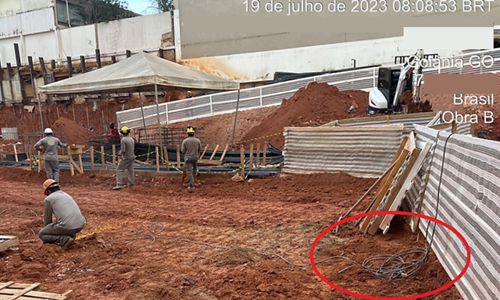
Fonte: Autor próprio (2023).

Dentro do canteiro de obras da Obra B foram inspecionados outros quadros de distribuição das instalações elétricas, nos quais não foram identificadas quaisquer irregularidades, referente a sinalização quanto ao risco de choque elétrico e também referente a identificação de seus circuitos.
Entretanto, no que diz respeito às instalações elétricas, foi identificada outra irregularidade relacionada às partes energizadas expostas. Em um dos quadros elétricos, foi observada a exposição de componentes energizados sem a devida proteção. Isso representa um sério risco de choque elétrico caso algum trabalhador tenha contato com essa área desprotegida. Para ilustrar essa situação, Figura 49 apresenta o quadro mencionado.

Figura 49 - Quadro elétrico com parte vivas expostas - Obra B.
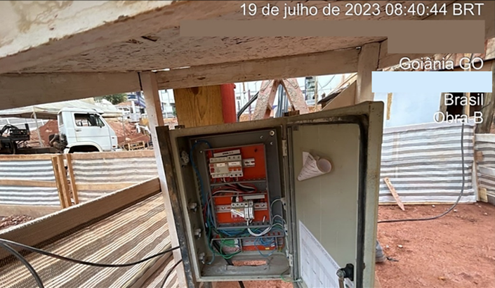
Fonte: Autor próprio (2023).
Referente aos equipamentos, as normas prescrevem que eles devem ser instalados em locais com iluminação adequada para a atividade em questão (Brasil, 2021). No entanto, observando a situação na Figura 50, pode-se constatar que na Obra B há uma betoneira em pleno funcionamento que não possui a iluminação necessária, o que configura uma não conformidade.

Figura 50 - Instalação da betoneira - Obra B.
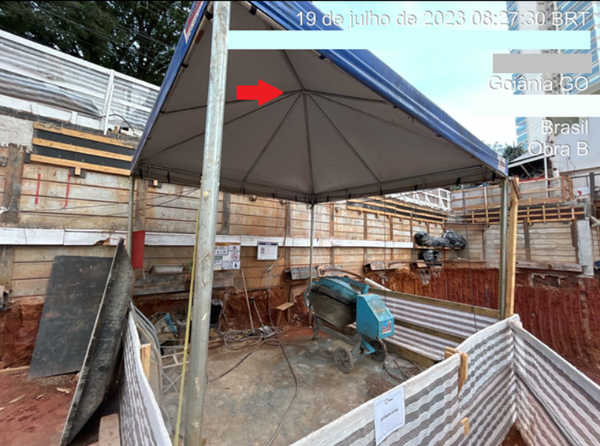
Fonte: Autor próprio (2023).

A fim de resolver essa questão, é recomendável a instalação de uma lâmpada na área em questão, aprimorando significativamente as condições de iluminação no local. Tal medida não apenas garantirá a conformidade com as normas, mas também promoverá um ambiente de trabalho mais seguro e eficiente para os colaboradores envolvidos na obra.
Em relação às medidas de prevenção contra queda de altura, como já destacado anteriormente, conforme evidenciado na Figura 45, a Obra B apresenta guarda-corpo instalado em todas as áreas que representam algum risco para os trabalhadores. No entanto, observa-se que em alguns pontos específicos, a tela de sinalização requer manutenção, uma vez que está solta do guarda-corpo, criando uma abertura exposta. Na Figura 51 pode-se identificar um desses locais que demandam intervenção para correção.

Figura 51 - Manutenção na tela de sinalização - Obra B.
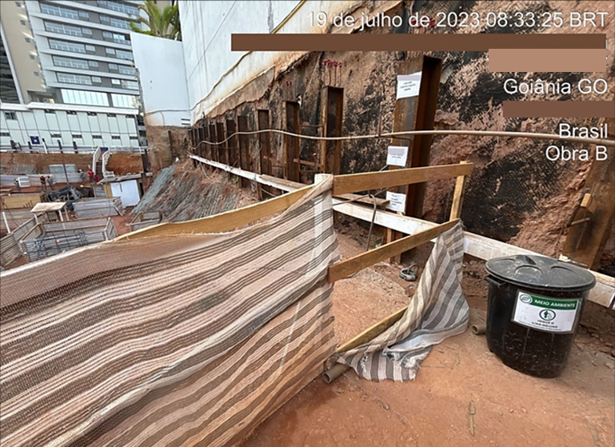
Fonte: Autor próprio (2023).

A manutenção imediata desses pontos garantirá não apenas a conformidade com a NR-18, mas também proporcionará um ambiente de trabalho mais seguro para os colaboradores, minimizando os riscos potenciais associados a essas áreas.
Salienta-se que, conforme Silva (2015), é necessário que se mantenha uma vigilância constante sobre máquinas, equipamentos e ferramentas, uma vez que esses elementos podem ser catalisadores de acidentes graves em ambientes de construção. Nesse contexto, é essencial assegurar um ambiente de trabalho seguro, caracterizado por iluminação apropriada, sinalização eficaz e disposição dos equipamentos em conformidade com as normas da NR-12.
No que diz respeito aos treinamentos dos colaboradores, constatou-se que eles foram devidamente capacitados de acordo com as normas estabelecidas na NR-01 e também na NR-18. Em que, foram realizadas avaliações com o intuito de verificar o conhecimento adquirido pelos trabalhadores.
No entanto, assim como na Obra A, na Obra B não são disponibilizadas imagens dos certificados nem das avaliações, uma vez que se tratam de documentos internos da empresa. Além disso, tais documentos possuem informações pessoais dos trabalhadores, bem como da empresa.
No Quadro 4 é apresentado a quantidade total de itens conformes, itens não conformes, itens parciais e itens não avaliados que foram constatados na Obra B, através do checklist preenchido de acordo com o Quadro 1.

Quadro 4 - Totais de itens - Obra B.
Descrição | Total
Total de itens conformes | 33
Total de itens não conformes | 3
Total de itens parciais | 1
Total de itens não avaliados | 2
Total de itens constantes no checklist | 39
Fonte: Autor próprio (2023).

Assim, através da Equação 1, Equação 2, Equação 3 e com o total de dados apresentados no Quadro 4, têm-se a proporcionalidade de cada itens em relação a quantidade total de itens avaliados, conforme apresentado no Quadro 5.

Quadro 5 - Proporcionalidade dos itens - Obra B.
Descrição | Proporcionalidade (%)
Itens conformes | 89%
Itens não conformes | 8%
Itens parciais | 3%
Fonte: Autor próprio (2023).

Na Figura 52, apresenta-se uma representação gráfica dos itens avaliados no canteiro de obras, referentes à Obra B. Destaca-se que a Obra B apresentou uma taxa de não conformidades de quase 10% em relação aos itens avaliados.
Para aprimorar de maneira significativa a conformidade desses elementos, sugerem-se ações como a regularização do quadro de distribuição elétrica, no qual recomenda-se a instalação de uma placa de material isolante, e também, a implementação de manutenção diária nos sistemas de proteção e a adaptação do ambiente em que os equipamentos estão posicionados. Sugere-se ainda a criação de suporte para as extensões como forma de mantê-las suspensas.
Neste contexto, a aplicação dessas medidas desempenha um papel fundamental na redução da proporção de itens que não atendem aos padrões de conformidade.
Figura 52 - Relação dos itens avaliados - Obra B.
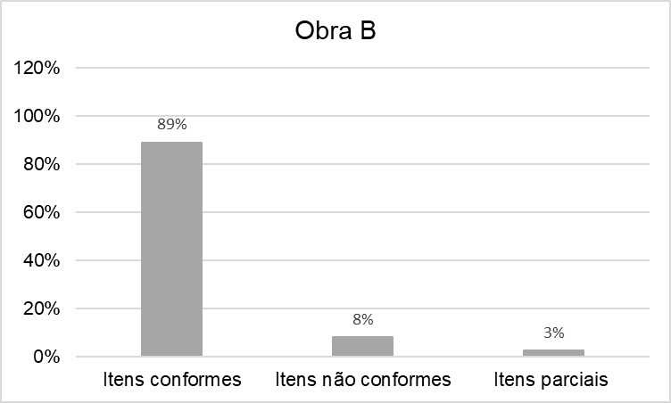
Fonte: Autor próprio (2023).

4.2.3 Obra C
A terceira obra analisada, denominada Obra C e com as características mencionadas anteriormente, possuía um total de 45 funcionários, no dia da visita, em que 40 eram homens e 5 eram mulheres.
A Figura 53 oferece uma visão abrangente do canteiro de obras da Obra C, capturada a partir da entrada da obra, permitindo a observação dos serviços em andamento naquele momento.
A visita à obra C contou com a presença do engenheiro de segurança do trabalho da empresa e da técnica de segurança do trabalho da própria obra. Durante essa visita, procedeu-se a uma avaliação minuciosa dos serviços em andamento, a fim de verificar a conformidade com as regulamentações estabelecidas pelas normas aplicáveis.
Como mencionado anteriormente, tanto a Obra B quanto a Obra C pertencem à mesma construtora, o que implica que algumas diretrizes são compartilhadas entre esses empreendimentos. Uma delas é a política de permitir o acesso dos trabalhadores aos canteiros de obras somente quando estiverem devidamente protegidos pelas medidas estipuladas pela NR-18.

Figura 53 - Vista panorâmica - Obra C.
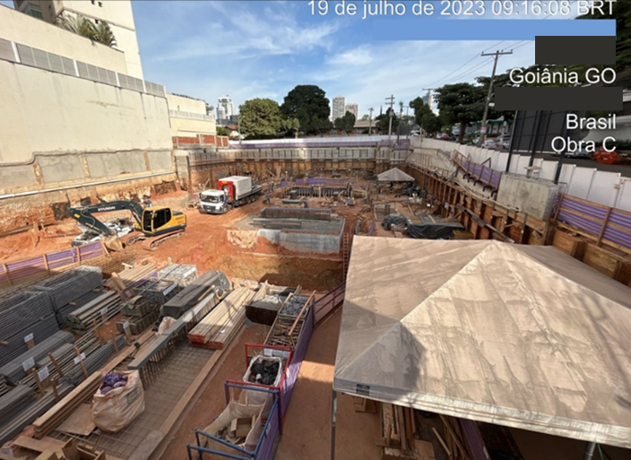
Fonte: Autor próprio (2023).

A Figura 54 ilustra a entrada do canteiro de obras da Obra C, em que se observa a presença da catraca de acesso. Destaca-se que a autorização para ingresso no canteiro só é concedida após minuciosa verificação da documentação e aprovação pelo responsável pela segurança do trabalho. Dessa maneira, observa-se que o cumprimento desse requisito está alinhado com as normas estabelecidas pela NR-18, em que veda a entrada ou permanência de trabalhadores que não estejam resguardados pela norma NR-18 (Brasil, 2021).

Figura 54 - Catraca de acesso para entrar na Obra C.
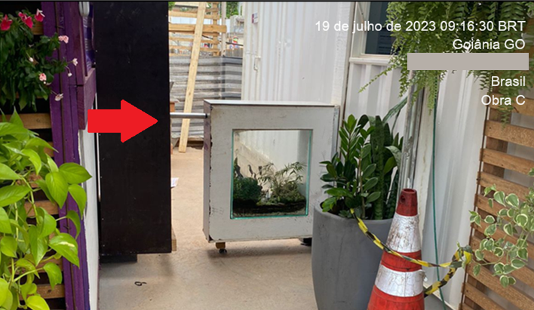
Fonte: Autor próprio (2023).
Figura 55 - Programa de Gerenciamento de Riscos - Obra C.
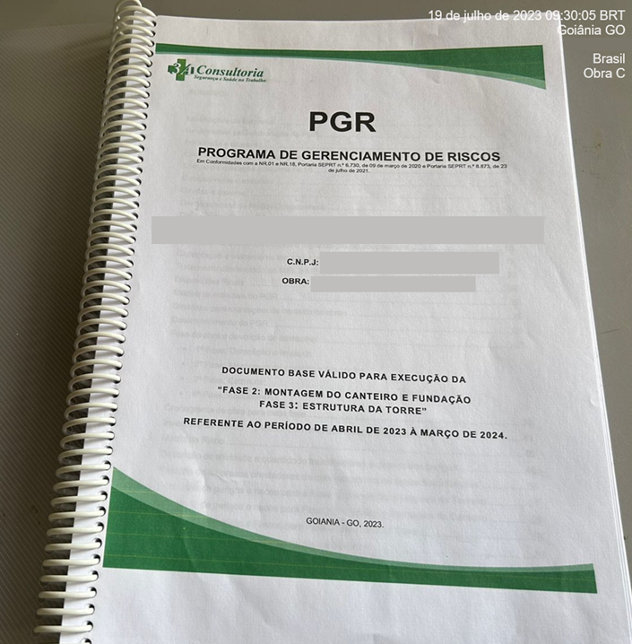
Fonte: Autor próprio (2023).

Em relação ao Plano de Gerenciamento de Riscos (PGR), é importante destacar que a Obra C, assim como as obras A e B, está devidamente alinhada com a elaboração do PGR. A Figura 55 ilustra a capa do PGR desenvolvido por um profissional legalmente habilitado em segurança do trabalho, em que são indicados: i) o nome do empreendimento, ii) o número de Cadastro Nacional da Pessoa Jurídica (CNPJ) e iii) o título da obra. Entretanto, é válido salientar que, por razões mencionadas anteriormente, a identificação específica da obra foi omitida
No que diz respeito à área de convivência, a Obra C apresenta um dimensionamento apropriado, proporcionando condições de conforto e higiene que atendem a critérios satisfatórios. Isso é claramente ilustrado na Figura 56, que exibe o refeitório da obra. Nesse sentido, ao observar a imagem, é possível notar que o ambiente se encontra em perfeitas condições de limpeza, oferece cobertura e proteção contra as intempéries e disponibiliza mesas e bancos em quantidade adequada para atender às necessidades atuais dos colaboradores.
Figura 56 - Refeitório - Obra C.
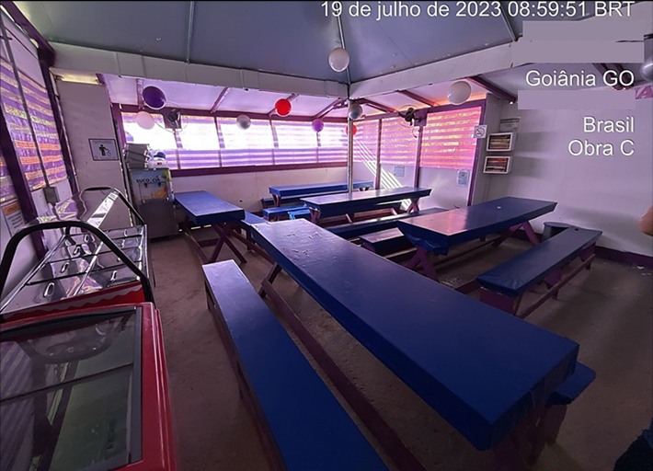
Fonte: Autor próprio (2023).

Ainda sobre área de vivência, no que diz respeito aos locais com instalações sanitárias, a Obra C está de acordo com as diretrizes da NR-18 em termos de dimensionamento. A Figura 57 fornece uma visão geral do banheiro, onde estão localizadas as bacias sanitárias. A Figura 58 apresenta o modelo das bacias sanitárias, mostrando claramente que estas são equipadas com assentos e tampas.

Figura 57 - Vista geral - sanitários da Obra C.
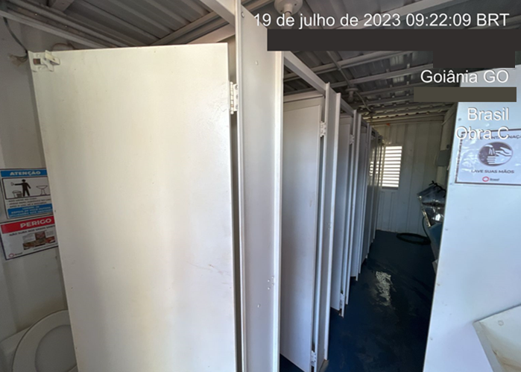
Fonte: Autor próprio (2023).
Figura 58 - Bacia sanitária com assento com tampa da Obra C.
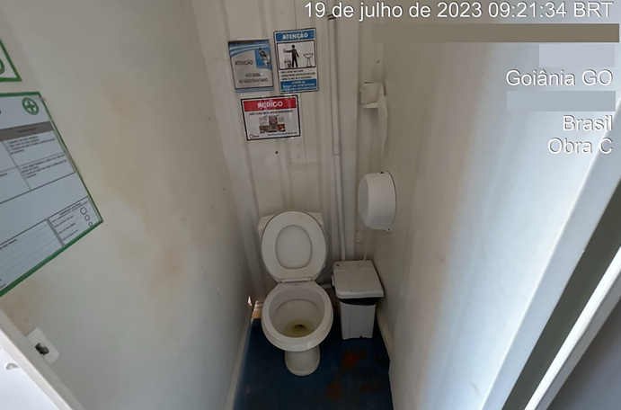
Fonte: Autor próprio (2023).

Quanto à quantidade de chuveiros, é importante destacar que a quantidade atual está de acordo com as diretrizes estabelecidas pela NR-18. A Figura 59 fornece uma visão geral dos locais onde os chuveiros estão localizados, e na Figura 60, é possível ver os chuveiros elétricos que foram instalados e estão disponíveis para os colaboradores da Obra C.

Figura 59 - Vista geral dos chuveiros - Obra C.
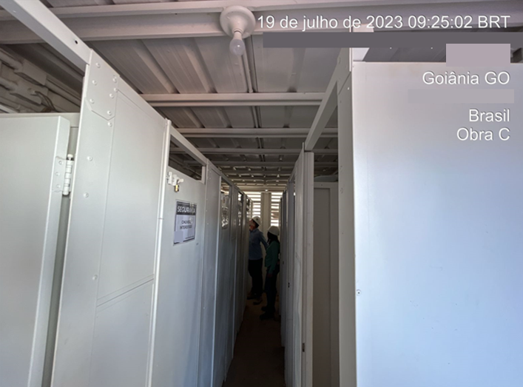
Fonte: Autor próprio (2023).
Figura 60 - Chuveiro elétrico - Obra C.
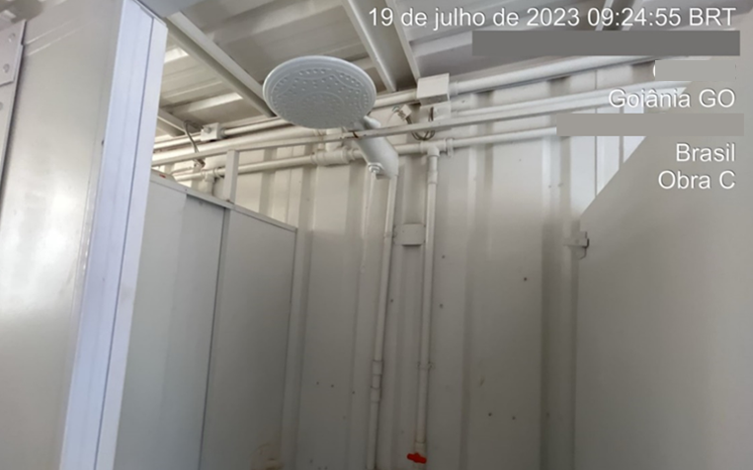
Fonte: Autor próprio (2023).

Na Figura 61, apresenta-se um dos vestiários da Obra C, onde existem dois vestiários. É possível observar que os armários dos colaboradores estão devidamente fechados, com seus objetos pessoais guardados e trancados.

Figura 61 -Vestiário - Obra C.
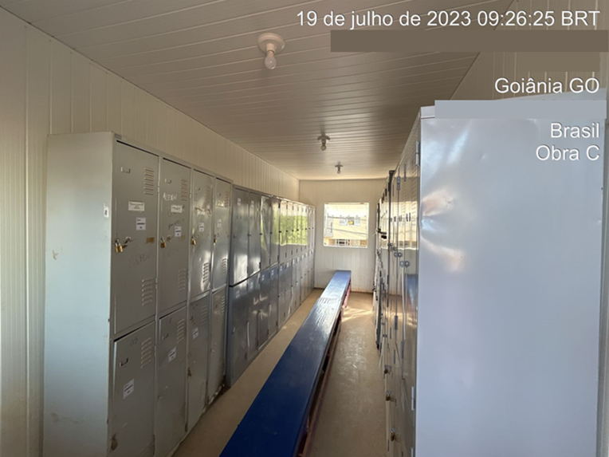
Fonte: Autor próprio (2023).

Assim como nas obras mencionadas anteriormente, a Obra C está em conformidade com o projeto elétrico. Verifica-se que o projeto elétrico foi elaborado por um profissional devidamente habilitado. Além disso, as instalações elétricas são realizadas por trabalhadores autorizados.
Também é importante destacar que as instalações elétricas na Obra C foram submetidas a verificações de aterramento, inspeções regulares e medições elétricas periódicas, com a emissão de laudos em conformidade com o que determina a NR-18.
Em relação aos quadros de distribuição das instalações elétricas, constatou-se que estavam devidamente sinalizados quanto ao risco de choque elétrico, conforme mostrado na Figura 62. Além disso, os quadros elétricos no canteiro de obras estavam com os circuitos devidamente identificados.

Figura 62 - Quadro de distribuição das instalações elétricas - Obra C.
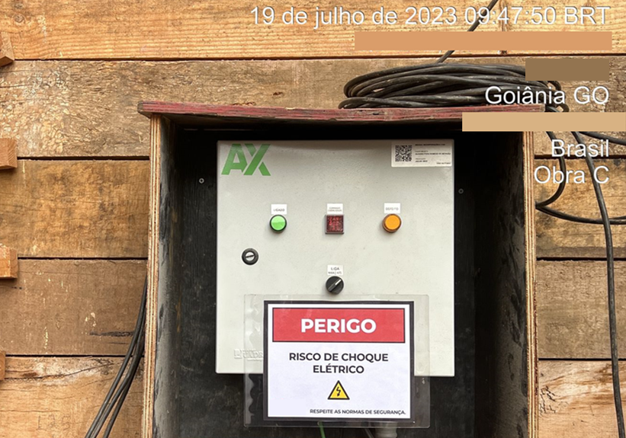
Fonte: Autor próprio (2023).

Quanto às escadas de acesso à Obra C, foi constatada a presença de uma escada, como evidenciado na Figura 63. É importante destacar que essa escada está em conformidade, não apresentando farpas, saliências ou emendas que possam representar riscos para os trabalhadores e usuários.

Figura 63 - Escada de acesso ao canteiro da Obra C.
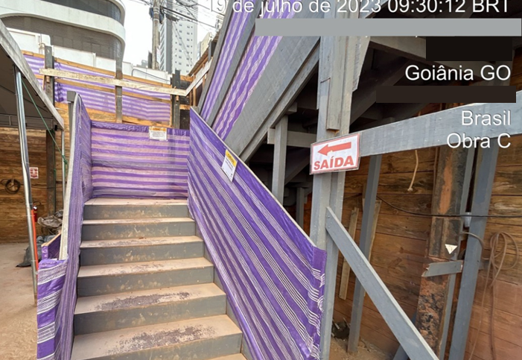
Fonte: Autor próprio (2023).

Durante a inspeção realizada no canteiro de obras da Obra C, constatou-se a ausência de qualquer máquina ou equipamento, como serra circular de bancada, betoneira ou similares, que estivessem instalados no local.
Da mesma forma que a Obra B, a Obra C dispõe de um canteiro de obras devidamente sinalizado, com várias placas que fornecem alertas relativos a diversos riscos presentes em diferentes áreas ao longo do canteiro. Isso pode ser observado na Figura 62. Além disso, a Figura 64 apresenta adicionalmente outros elementos de sinalização e avisos relevantes para a Obra C.

Figura 64 - Sinalização de canteiro - Obra C.

Fonte: Autor próprio (2023).
No que diz respeito aos treinamentos dos colaboradores, a Obra C está em conformidade com as diretrizes da NR-18. Todos os colaboradores passaram pelos treinamentos e foram realizadas avaliações para verificar o conhecimento adquirido pela equipe. Da mesma forma que nas obras anteriores, não é possível compartilhar as imagens dos certificados ou das avaliações devido à presença de informações pessoais da empresa e dos colaboradores.
Como medida de prevenção contra quedas em altura, a Obra C instalou guarda-corpos de proteção em áreas com potencial para acidentes. Foi observado que os guarda-corpos instalados necessitam de manutenção, como evidenciado na Figura 65. Foram identificas aberturas nos guarda-corpos, ausência de sinalização em alguns deles e uma falta de uniformidade de materiais, com a presença de guarda-corpos de madeira junto aos de ferro, o que pode comprometer sua eficácia.

Figura 65 - Instalação de guarda-corpo - Obra C.
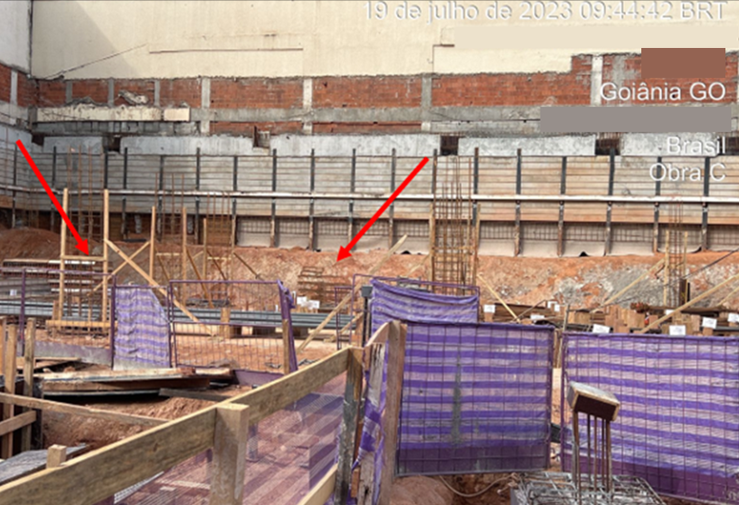
Fonte: Autor próprio (2023)
.
Nesse contexto, constatou-se a presença de uma área de escavação desprovida de sinalização e medidas de proteção contra quedas em altura. Dois trabalhadores estavam realizando suas atividades nas proximidades desse local, expondo-se ao risco de queda, como demonstrado na Figura 66.

Figura 66 - Ausência de guarda-corpo - Obra C.
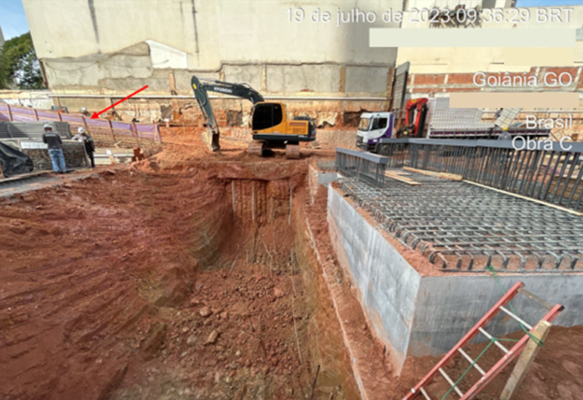
Fonte: Autor próprio (2023).

Ademais, foi identificado um vão onde foi perfurado um poço artesiano (Figura 67), mas a medida de proteção adotada parece não ser confiável, pois está solta e pode representar um risco. Recomenda-se isolar a área e providenciar a devida sinalização para evitar que qualquer colaborador caminhe sobre essa região e sofra algum acidente.

Figura 67 - Presença de abertura de piso - Obra C.
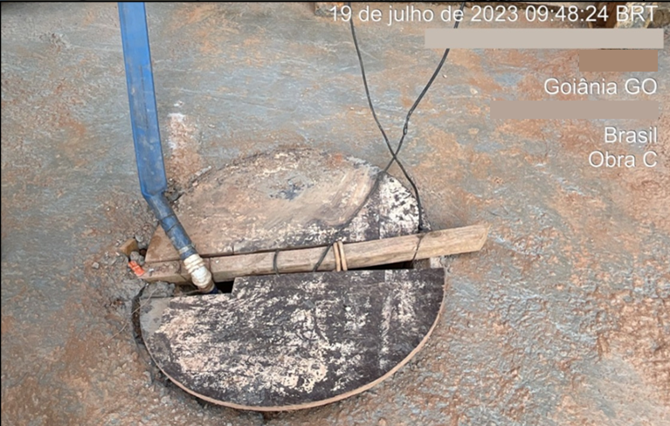
Fonte: Autor próprio (2023).
O Quadro 6 apresenta a quantidade total de itens conformes, itens não conformes, itens parciais e itens não avaliados que foram constatados na Obra C, através do checklist preenchido de acordo com o Quadro 1.

Quadro 6 - Totais de itens - Obra C.
Descrição | Total
Total de itens conformes | 32
Total de itens não conformes | 1
Total de itens parciais | 3
Total de itens não avaliados | 3
Total de itens constantes no checklist | 39
Fonte: Autor próprio (2023).

Utilizando-se a Equação 1, Equação 2 e Equação 3, juntamente com os dados totais apresentados no Quadro 6, é possível determinar a proporção de cada item em relação ao número total de itens avaliados, conforme ilustrado no Quadro 7.

Quadro 7 - Proporcionalidade dos itens - Obra C.
Descrição | Proporcionalidade (%)
Itens conformes | 89%
Itens não conformes | 3%
Itens parciais | 8%
Fonte: Autor próprio (2023).

Na Figura 68 apresenta-se uma representação gráfica dos itens avaliados no canteiro de obras, referentes à Obra C. Destaca-se que a Obra C apresentou uma taxa de itens conformes de 89% e de não conformidades abaixo de 5% em relação aos itens avaliados.
Para melhorar consideravelmente a porcentagem de itens conformes, recomenda-se a implementação de ações específicas, como, por exemplo, a uniformização dos guarda-corpos, visto que a disposição atual carece de organização. Além disso, é aconselhável intensificar o treinamento dos colaboradores a respeito dos riscos associados à realização de suas atividades próximas a áreas de risco de queda e garantir que as proteções desempenhem eficazmente o papel planejado e evitem o efeito oposto ao projetado.

Figura 68 - Relação dos itens avaliados - Obra C.
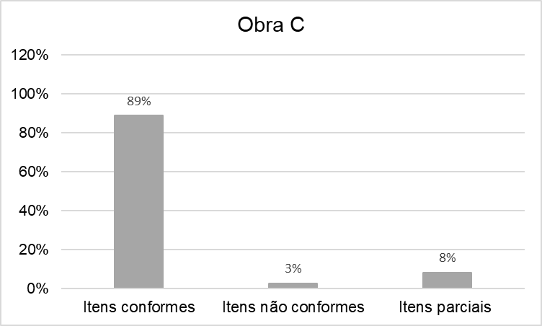
Fonte: Autor próprio (2023).

Tal como destacado por Martins (2005) em sua análise nos canteiros de obras, a implementação de medidas preventivas contra quedas de altura demanda um planejamento e projeto detalhados. É importante que a Obra C esteja atenta a tais medidas preventivas. É essencial conhecer todas as condições que possam colocar os trabalhadores em risco e adotar medidas preventivas adequadas.

4.2.4 Obra D
A quarta obra avaliada, denominada Obra D, e com as características já mencionadas, possuía um total de 30 funcionários no dia em que a visita foi realizada, em que destes 27 eram homens e 3 eram mulheres.
A Figura 69 proporciona uma visão panorâmica do canteiro da Obra D, capturada a partir da entrada da obra. Nela, é possível observar os serviços em andamento naquele momento.
A visita ao canteiro da Obra D foi conduzida com a presença do engenheiro de segurança do trabalho da empresa e do técnico de segurança do trabalho da própria obra. Durante a visita, foram inspecionados os serviços em andamento para verificar se estavam em conformidade com as diretrizes estabelecidas na NR-18.

Figura 69 - Vista panorâmica - Obra D.
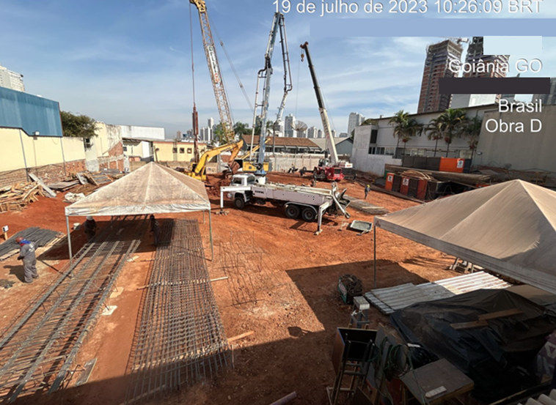
Fonte: Autor próprio (2023).

Observa-se que a entrada de colaboradores no canteiro de obras só é permitida se estiverem com toda a documentação exigida pela NR-18 devidamente atualizada. A Figura 70 exibe a entrada do canteiro de obras da Obra D, em que é possível observar a presença da catraca de acesso à obra.

Figura 70 - Catraca de acesso para entrar na Obra D.
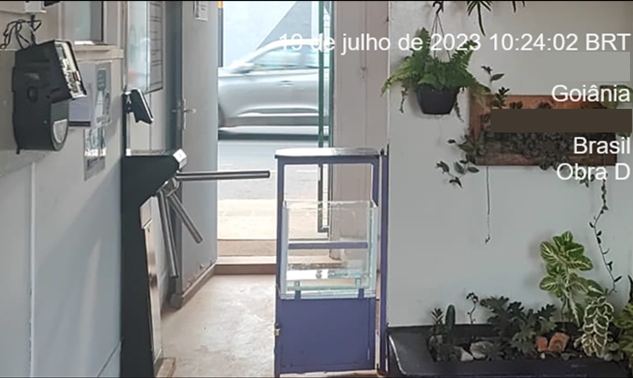
Fonte: Autor próprio (2023).
Assim, pode-se afirmar que o cumprimento desse requisito está em conformidade com a norma, que determina que a entrada de trabalhadores, deve ocorrer após estes estarem resguardados as medidas que estão previstas na NR-18 (Brasil, 2021).
O Programa de Gerenciamento de Riscos, assim como nas demais obras mencionadas anteriormente, a Obra D também está em conformidade com o item da NR-18. Ela possui um PGR elaborado, preparado por um profissional qualificado em segurança do trabalho, adicionalmente, a Figura 71 apresenta a capa do PGR da Obra D.

Figura 71 - Programa de Gerenciamento de Riscos - Obra D.

Fonte: Autor próprio (2023).

Na Figura 71 consta: i) o nome do empreendimento e ii) o título da obra. No entanto, é importante destacar que, por motivos mencionados anteriormente, a identificação específica da obra foi omitida.
No que se refere à área de convivência, a Obra D também cumpre com um dimensionamento adequado para o número de funcionários efetivos. A Figura 72 ilustra o refeitório da Obra D, em que se observa que ele atende aos requisitos mínimos de higiene e conforto, mantendo-se limpo, com uma iluminação adequada, cobertura e proteção contra intempéries.

Figura 72 - Refeitório - Obra D.
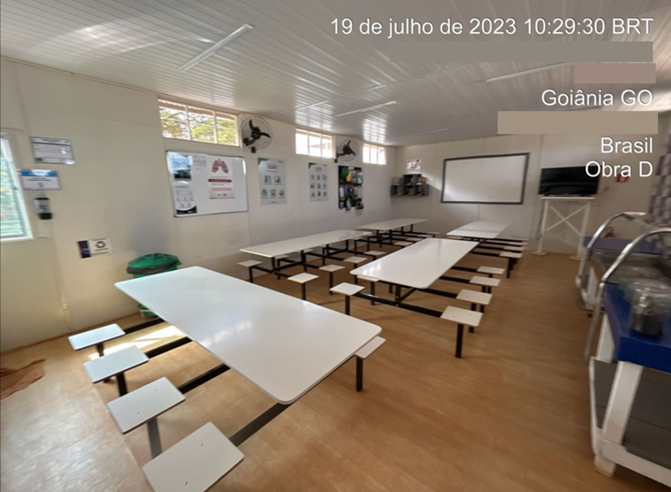
Fonte: Autor próprio (2023).

No que se refere às instalações sanitárias, a Obra D segue as diretrizes estabelecidas pela NR-18 em relação ao dimensionamento, assim como outras obras mencionadas anteriormente. Na Figura 73, é possível observar o banheiro da obra, onde estão localizadas as bacias sanitárias, e na Figura 74 é demonstrado o modelo dessas bacias, evidenciando que elas possuem assentos e tampas.

Figura 73 - Vista geral - sanitários da Obra D.
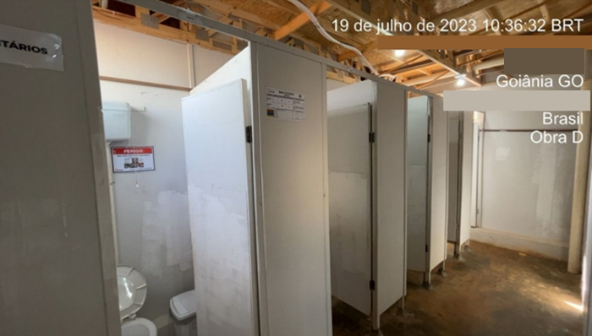
Fonte: Autor próprio (2023).

Figura 74 - Bacia sanitária com assento com tampa da Obra D.
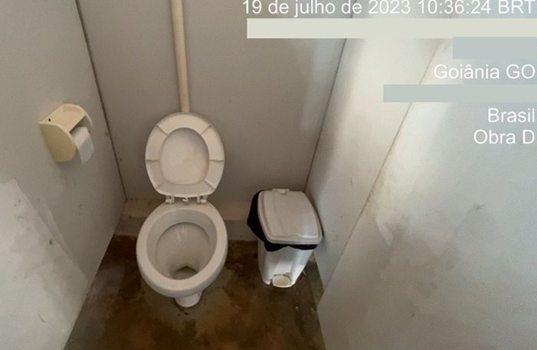
Fonte: Autor próprio (2023).

Em relação ao número de chuveiros elétricos, é relevante destacar que a quantidade disponível atende de maneira significativa às normas estabelecidas pela NR-18, levando em conta a proporção de colaboradores.
A Figura 75 mostra um pouco do espaço onde os chuveiros elétricos estão instalados, enquanto a Figura 76 mostra o modelo específico dos chuveiros utilizados na Obra D. Destaca-se que não foi identificado nenhum chuveiro interditado ou que apresentasse qualquer problema capaz de comprometer seu funcionamento a ponto de justificar a interdição.
Figura 75 - Vista geral dos chuveiros - Obra D.
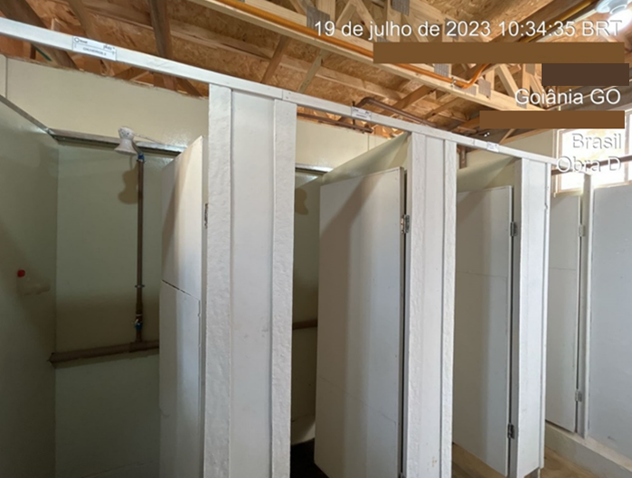
Fonte: Autor próprio (2023).

Figura 76 - Chuveiro elétrico - Obra D.
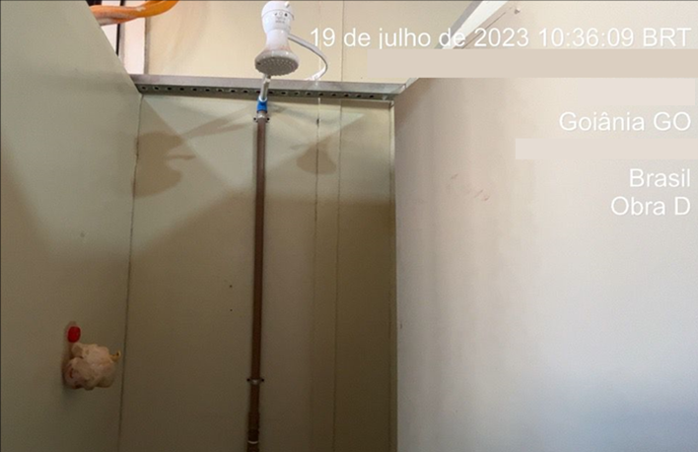
Fonte: Autor próprio (2023).

A Figura 77 apresenta o vestiário da Obra D, onde é evidente que todos os armários dos colaboradores estão devidamente trancados, e não há pertences fora deles. Isso demonstra a conformidade com as normas relativas aos vestiários, garantindo a segurança e a organização no ambiente de trabalho.

Figura 77 - Vestiário - Obra D.
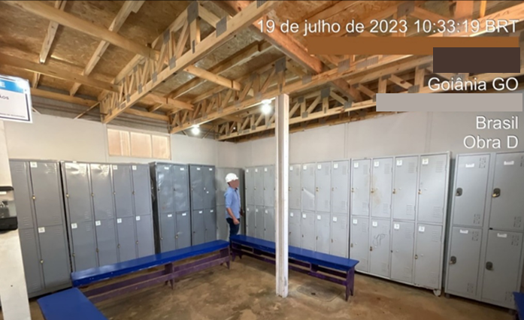
Fonte: Autor próprio (2023).

Quanto ao acesso à Obra D, constatou-se a presença de apenas uma escada, como evidenciado na Figura 83. É importante ressaltar que essa se encontra em bom estado, sem qualquer sinal de emendas, saliências ou farpas que possam comprometer sua segurança ou utilização.

Figura 78 - Escada de acesso ao canteiro da Obra D
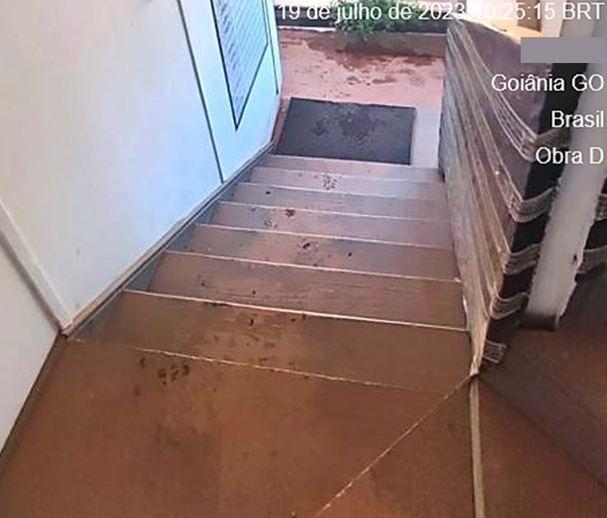
Fonte: Autor próprio (2023).
A Obra D se destaca pela presença de um canteiro de obras devidamente sinalizado. Nele, foram identificadas placas de advertência que abordam os riscos inerentes à obra, orientações sobre saídas, obrigatoriedade do uso de EPI e outros avisos importantes. Para ilustrar essa situação, alguns exemplos podem ser visualizados na Figura 79, que demonstra a exigência do uso de EPI dentro do canteiro, e na Figura 80, que destaca o isolamento da área devido aos serviços em andamento.

Figura 79 - Placas de sinalização - Obra D.
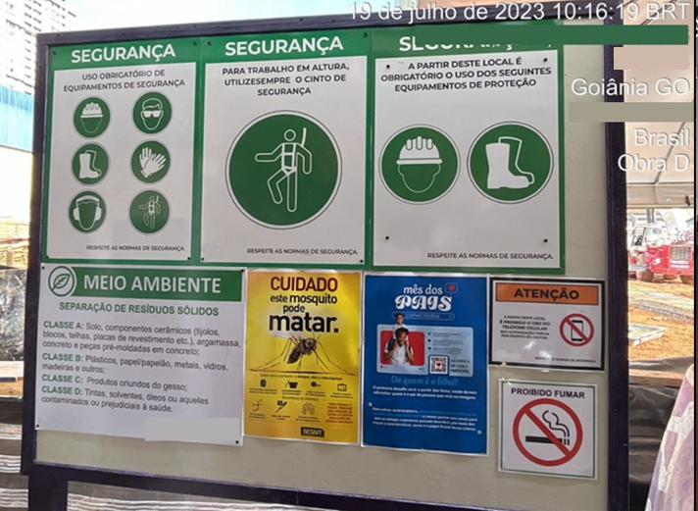
Fonte: Autor próprio (2023).

Figura 80 - Sinalização de perigo - Obra D.
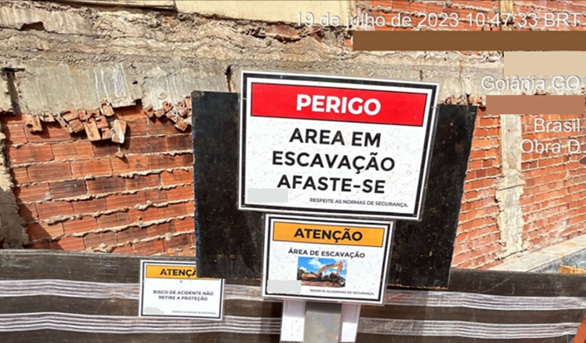
Fonte: Autor próprio (2023).
No que diz respeito ao projeto elétrico, a Obra D está em conformidade com os requisitos estabelecidos. Ressalta-se que as instalações elétricas temporárias foram executadas e são mantidas de acordo com o projeto elétrico e todos os serviços de instalações elétricas são realizados por um trabalhador autorizado. Além disso, o projeto elétrico, o laudo de aterramento e o registro das inspeções, estão conforme as diretrizes da NR-18 (Brasil, 2021).
Durante a visita ao canteiro de obras da Obra D, constatou-se a ausência de qualquer máquina ou equipamento em funcionamento, incluindo betoneiras, serras circulares de bancada e outros equipamentos similares. Ademais, notou-se a inexistência de andaimes ou plataformas de trabalho no local.
Em relação às medidas de prevenção contra quedas de altura, a Obra D instalou guarda-corpos e efetuou a sinalização em todas as áreas onde existe o risco potencial de quedas., conforme demonstrado na Figura 81.

Figura 81 - Instalação de guarda-corpo - Obra D.
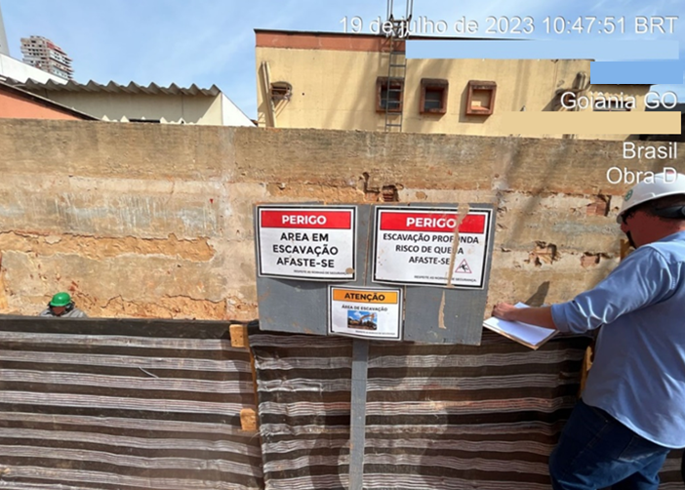
Fonte: Autor próprio (2023).

Foi constatado que todos os colaboradores receberam treinamento em conformidade com a NR-18, e verificou-se a existência de avaliações para mensurar o conhecimento adquirido por eles (Brasil, 2021). Vale ressaltar que não foram fornecidas imagens dos certificados e das avaliações, uma vez que esses documentos são de natureza interna da empresa. Além disso, tais registros incluem informações pessoais, como o nome do colaborador, sua função, o nome da empresa e do empreendimento.
Quanto à identificação dos quadros de distribuição das instalações elétricas, a maioria deles estava devidamente identificada e sinalizada em relação aos potenciais riscos elétricos, como evidenciado na Figura 82. Além disso, os circuitos dos quadros de distribuição das instalações elétricas também foram devidamente identificados, conforme ilustrado na Figura 83.

Figura 82 - Quadro de distribuição das instalações elétricas - Obra D.
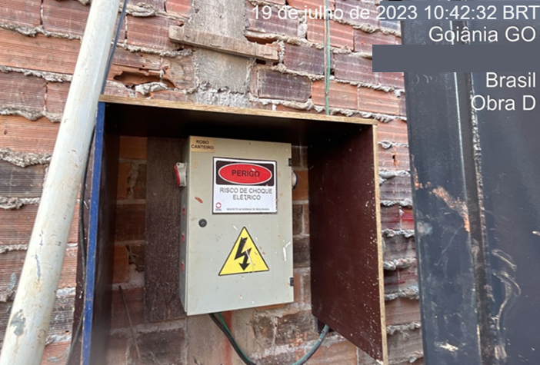
Fonte: Autor próprio (2023).

Figura 83 - Identificação dos circuitos - Obra D.
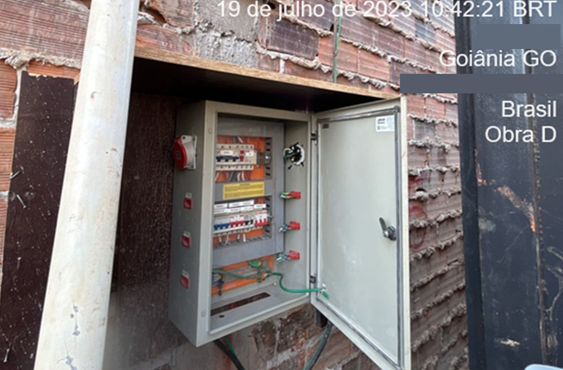
Fonte: Autor próprio (2023).
Durante a inspeção no canteiro de obras, deparou-se com um quadro de comando desprovido de identificação e de qualquer sinalização relacionada ao risco elétrico, como demonstrado na Figura 84.

Figura 84 - Quadro sem sinalização quanto ao risco elétrico.
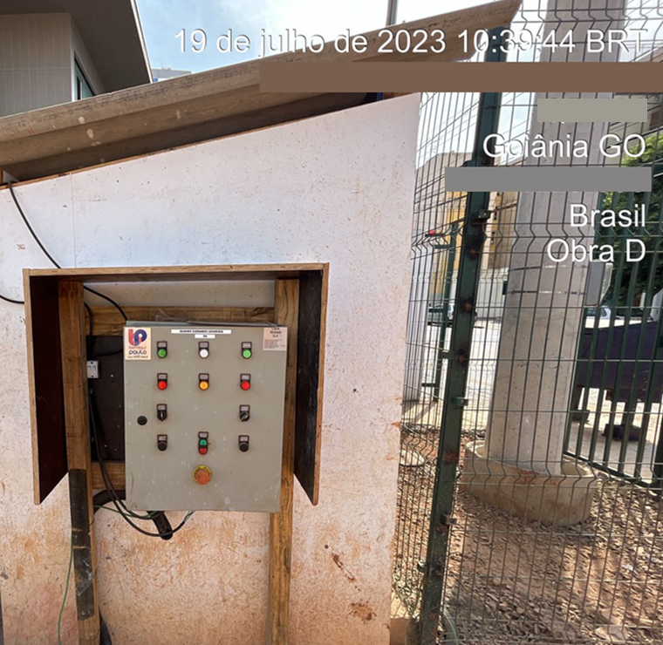
Fonte: Autor próprio (2023).

Da mesma forma que nas Obras A e B, a Obra D identificou uma situação de não conformidade em relação aos condutores elétricos em local inadequado, conforme ilustrado na Figura 85. A extensão elétrica se estendia aérea até certo ponto, mas devido à falta de suporte, estava deixada no chão próximo ao local onde a serra circular manual estava sendo utilizada. Além disso, a serra circular manual estava conectada à eletricidade, e durante a inspeção, não havia nenhum colaborador nas proximidades ou fazendo uso dela, o que representa um risco para o uso não autorizado por outros colaboradores.

Figura 85 - Extensão conectada à rede elétrica no chão - Obra D.
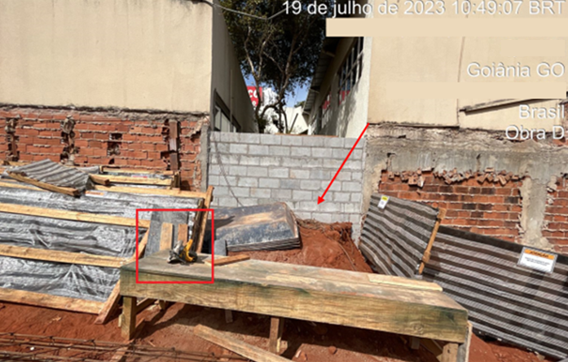

Fonte: Autor próprio (2023).

Conforme evidenciado na Figura 86, na Obra D, observa-se a presença de material espalhado no chão nas áreas de passagem, o que representa uma não conformidade em relação à NR-18.

Figura 86 - Materiais fora de lugar e em local de passagem - Obra D.
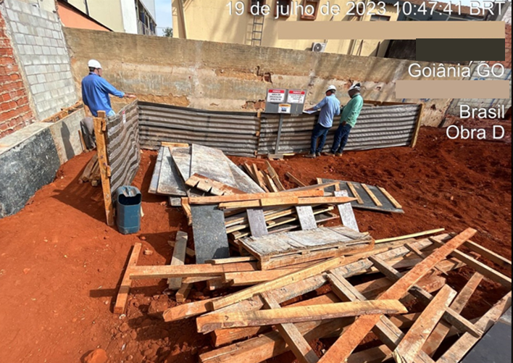
Fonte: Autor próprio (2023).

De acordo com a norma, o canteiro de obras deve ser mantido organizado, limpo e desobstruído, especialmente nas vias de passagem (Brasil, 2021).
Neste sentido, o Quadro 8 apresenta a quantidade total de itens conformes, itens não conformes, itens parciais e itens não avaliados que foram constatados na Obra D, através do checklist preenchido de acordo com o Quadro 1.

Quadro 8 - Totais de itens - Obra D.
Descrição | Total
Total de itens conformes | 32
Total de itens não conformes | 2
Total de itens parciais | 2
Total de itens não avaliados | 3
Total de itens constantes no checklist | 39
Fonte: Autor próprio (2023).

Neste sentido, utilizando a Equação 1, Equação 2 e Equação 3, juntamente com os dados totais apresentados no Quadro 8, é possível determinar a proporção de cada item em relação ao número total de itens avaliados, conforme ilustrado no Quadro 9.

Quadro 9 - Proporcionalidade dos itens - Obra D.
Descrição | Proporcionalidade (%)
Itens conformes | 89%
Itens não conformes | 6%
Itens parciais | 5%
Fonte: Autor próprio (2023).

Na Figura 87, mostra-se uma representação gráfica dos itens avaliados no canteiro de obras, relativos à Obra D. É relevante observar que a Obra D apresentou uma taxa de não conformidades inferior a 10% em relação aos itens avaliados.
Para aprimorar significativamente a taxa de conformidade dos itens avaliados, é fundamental considerar a implementação de ações específicas. É essencial criar suportes adequados para extensões elétricas, garantindo que estejam dispostas de maneira organizada e segura, evitando possíveis acidentes. Além disso, é de suma importância designar locais específicos, devidamente isolados e sinalizados, para o armazenamento de materiais que não estão em uso, minimizando riscos e garantindo a limpeza e a desobstrução do canteiro.

Figura 87 - Relação dos itens avaliados - Obra D.
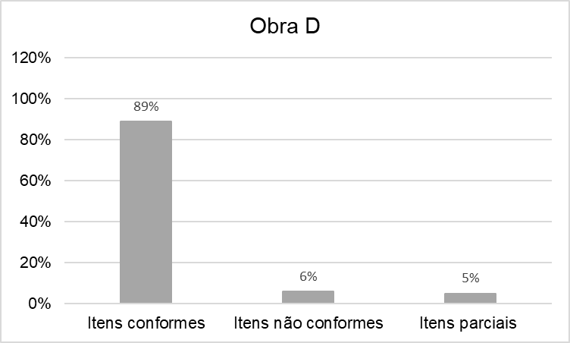
Fonte: Autor próprio (2023).

Conforme Domingues e Villarinho (2022), é importante que sejam realizadas verificações diárias nas sinalizações presentes no canteiro de obras. Portanto é importando que a Obra D, realize manutenções regulares e que esteja clara as sinalizações, pois, são cruciais para alertar os trabalhadores sobre possíveis perigos, como o risco de choque elétrico.

4.2.5 Obra E
A quinta obra analisada, denominada Obra E, com as características mencionadas anteriormente, contava com um total de 30 funcionários efetivos, sendo 27 homens e 3 mulheres.
A visita à Obra E contou com a presença do engenheiro responsável pela obra e da técnica de segurança do trabalho, também pertencente à equipe da obra. Nesse sentido, durante a análise, foi realizada uma avaliação minuciosa para verificar se os serviços estavam sendo executados de acordo com o que determina a NR-18.
A Figura 88 apresenta uma visão panorâmica do canteiro de obra, capturada a partir da entrada, permitindo observar os serviços em andamento naquele momento.

Figura 88 - Vista panorâmica - Obra E.
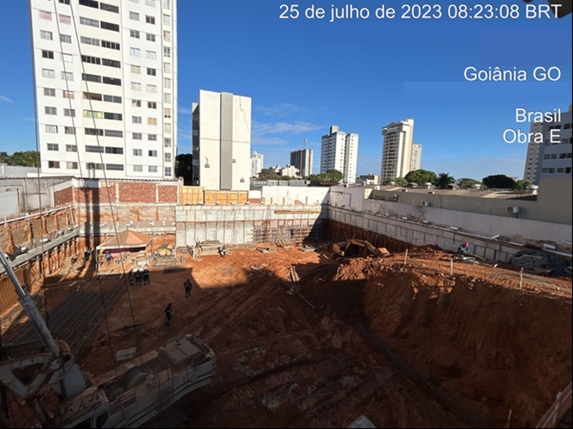
Fonte: Autor próprio (2023).

Em consonância no que determina a NR-18, em relação a obrigatoriedade da elaboração do PGR (Brasil, 2021), a Obra E, assim com todas as obras mencionadas anteriormente atende a este item. Neste contexto, na Figura 89, é apresentada a capa do PGR da Obra E.

Figura 89 - Programa de Gerenciamento de Riscos - Obra E.

Fonte: Autor próprio (2023).
Na Figura 89, é possível verificar que na capa do PGR da Obra E, constam: i) o nome do empreendimento, ii) Cadastro Nacional da Pessoa Jurídica (CNPJ) e iii) o nome da obra. No entanto, a identificação da obra foi apagada pelos motivos mencionados anteriormente. Portanto, ao observar a Figura 89, é possível verificar que o PGR abrange a etapa em que a obra se encontra. Ademais, foi constatado que o PGR foi elaborado por um profissional legalmente habilitado em segurança do trabalho.
Em relação ao refeitório dos trabalhadores na Obra E, constata-se que ele cumpre com os requisitos básicos de conforto e higiene, conforme ilustrado na Figura 90. Observa-se que o ambiente dispõe de iluminação adequada e proteção contra as intempéries. Ressalta-se que, embora o espaço atual atenda às necessidades, a obra deve se prevenir para expandir a estrutura caso haja um aumento significativo no número de funcionários, assegurando assim um ambiente confortável e higiênico.

Figura 90 - Refeitório da Obra E.
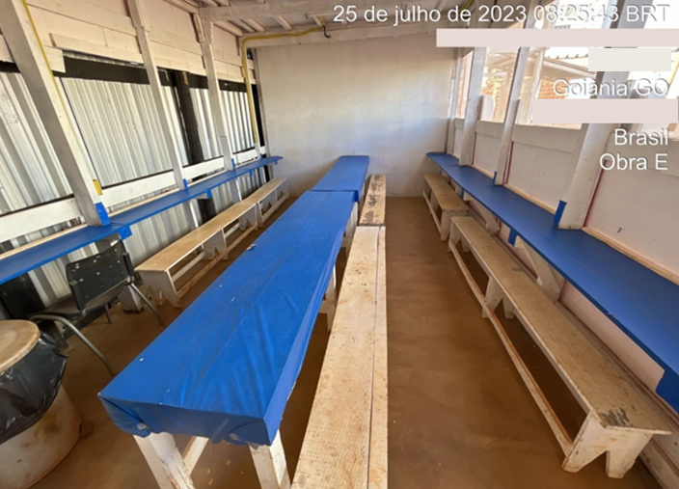
Fonte: Autor próprio (2023).

Quanto aos espaços destinados aos chuveiros e às bacias sanitárias na Obra E, atualmente atendem às necessidades dos funcionários, tanto em termos de quantidade quanto de capacidade. No entanto, conforme ilustrado na Figura 91, é importante notar que os chuveiros e as bacias sanitárias compartilham o mesmo ambiente. Nesse sentido, é recomendável que a obra considere futuras expansões para essa área.
Figura 91 - Vista geral dos sanitários e locais de banho - Obra E.
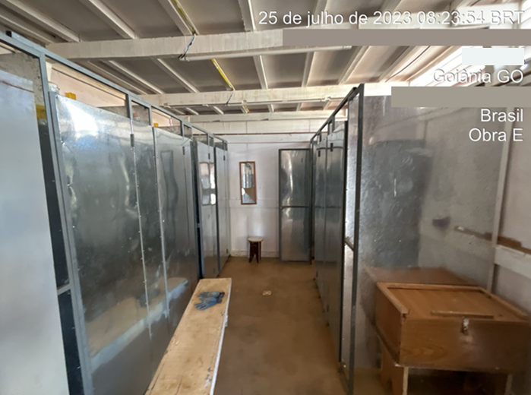
Fonte: Autor próprio (2023).

Na Figura 92 e Figura 93, encontram-se os modelos das bacias sanitárias e dos chuveiros elétricos disponíveis na Obra E para uso dos colaboradores. É relevante destacar que as bacias sanitárias estão equipadas com tampa, como exige a NR-18 (Brasil, 2021).

Figura 92 - Bacia sanitária com tampa da Obra E.
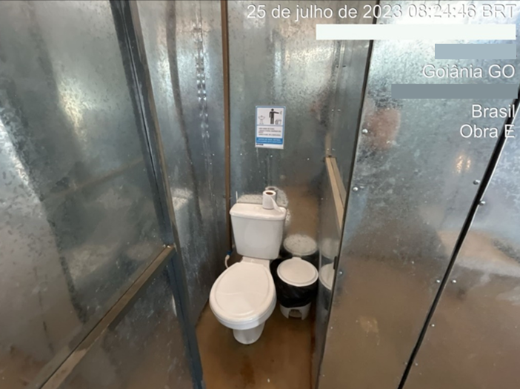
Fonte: Autor próprio (2023).
Figura 93 - Chuveiro elétrico - Obra E.
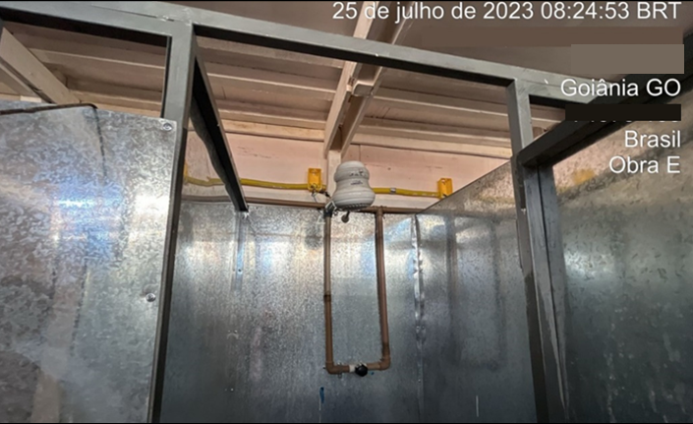
Fonte: Autor próprio (2023).

Na Figura 94 é apresentado o vestiário da Obra E, dispondo sobre os armários dos colaboradores para guarda de seus objetos pessoais.

Figura 94 - Vestiário - Obra E.
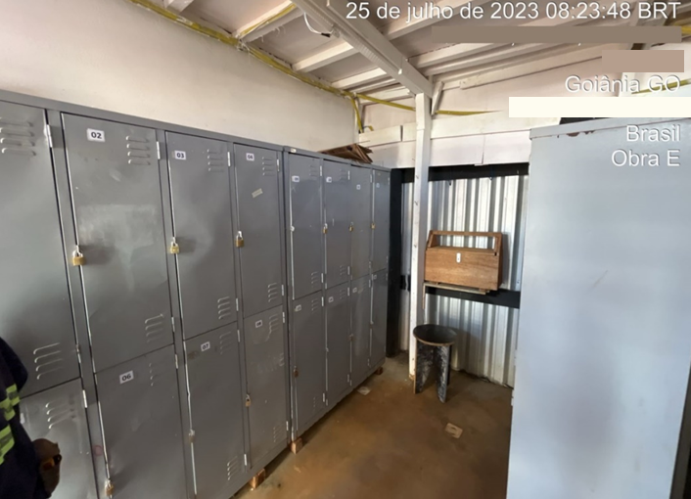
Fonte: Autor próprio (2023).

Observou-se que as instalações elétricas temporárias são executadas em conformidade com o projeto elétrico, além disso, é verificado a emissão de laudos de aterramento elétrico de proteção em conformidade com o projeto elétrico, sendo realizado por profissional legalmente habilitado.
Foi constatado que os serviços de instalações elétricas na Obra E estão sendo realizados por eletricistas autorizados, garantindo a segurança no trabalho. Além disso, não foram identificadas áreas com partes energizadas expostas e acessíveis a trabalhadores não autorizados. Também foi verificado que os condutores elétricos não estão dispostos em áreas de circulação de pessoas.
Nesse contexto, verificou-se que os quadros de distribuição das instalações elétricas estão devidamente identificados e sinalizados quanto ao risco de choque elétrico, conforme ilustrado na Figura 95. Além disso, foi observada a utilização de dispositivos Diferencial Residual (DR) como medida de segurança adicional nas instalações elétricas o que está de acordo com a NR-18 (Brasil, 2021).

Figura 95 - Quadro de distribuição das instalações elétricas - Obra E.
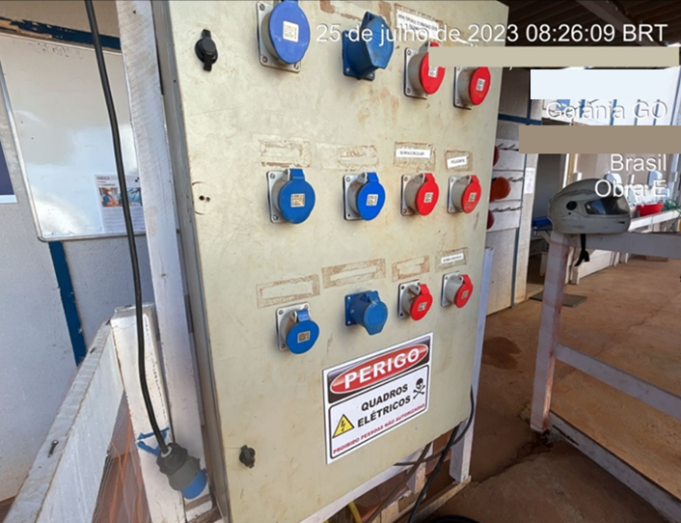
Fonte: Autor próprio (2023).

Quanto à necessidade de instalação de escadas para transposição de pisos, na Obra E, identificou-se duas escadas distintas. Uma delas é destinada ao acesso às áreas de serviço no canteiro, como evidenciado na Figura 96, enquanto a outra é designada para permitir o acesso à administração da obra, conforme demonstrado na Figura 97. É importante observar que ambas as escadas foram fabricadas em madeira e estão em conformidade com a NR-18, uma vez que não apresentam farpas, saliências ou emendas (Brasil, 2021).

Figura 96 - Escada de acesso ao canteiro - Obra E.
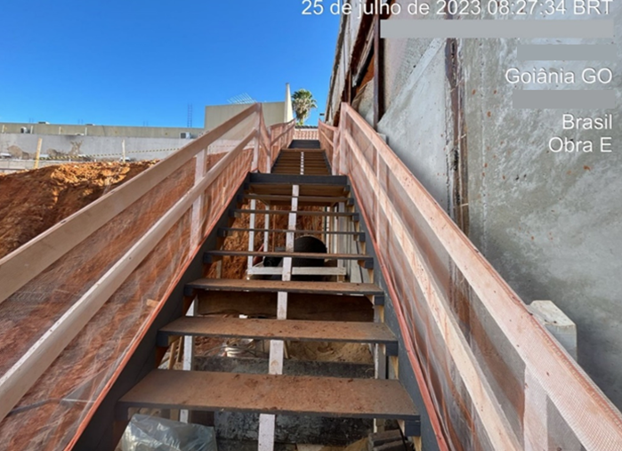
Fonte: Autor próprio (2023).

Figura 97 - Escada de acesso a administração - Obra E.
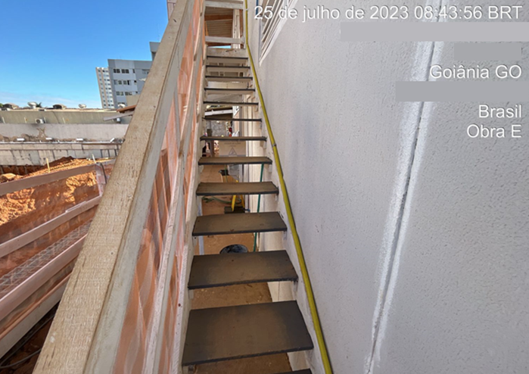
Fonte: Autor próprio (2023).
Durante a inspeção realizada na Obra E, não foram encontradas máquinas ou equipamentos em funcionamento, tampouco foram identificados andaimes ou plataformas de trabalho.
É importante ressaltar que a entrada e a permanência dos trabalhadores no canteiro de obras da Obra E só ocorrem após a autorização da profissional responsável pela segurança no trabalho da obra, a qual verifica se os funcionários estão resguardados pelas medidas previstas na NR-18.
Constatou-se que todos os colaboradores receberam treinamento em conformidade com a NR-18. Além disso, foi verificada a realização de avaliações para aferir o conhecimento adquirido por eles. É importante ressaltar que as imagens dos certificados e das avaliações não foram disponibilizadas, devido à natureza interna desses documentos. Esses registros contêm informações pessoais, como o nome do colaborador, sua função, o nome da empresa e do empreendimento.
No que diz respeito à sinalização do canteiro, constatou-se a presença de apenas algumas unidades de placas de segurança. A Figura 98 exemplifica as placas de segurança presentes no local, as quais ressaltam a obrigatoriedade do uso de EPI e indicam a passagem destinada a pedestres. Não sendo identificada placa de saída de emergência, nem placa de movimentação e transporte de materiais e circulação de veículos.

Figura 98 - Sinalização do canteiro - Obra E
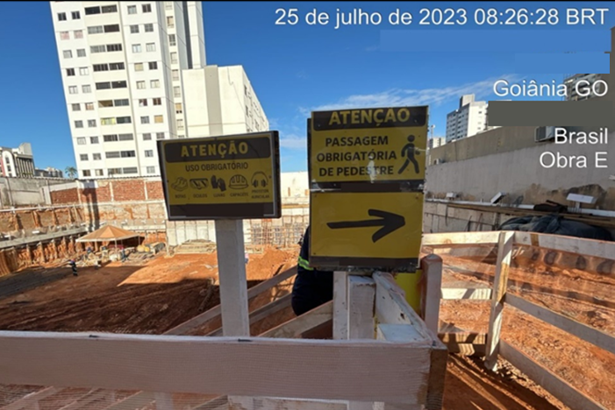
Fonte: Autor próprio (2023).
No que diz respeito à necessidade de identificação dos circuitos elétricos, observa-se que a Obra E não está em conformidade com este requisito. Como ilustrado na Figura 99 o quadro de distribuição das instalações elétricas, mencionado na Figura 95, apresenta circuitos sem identificação, o que está em desacordo com as diretrizes estabelecidas pela NR-18.

Figura 99 - Ausência de identificação dos circuitos elétricos – Obra E.
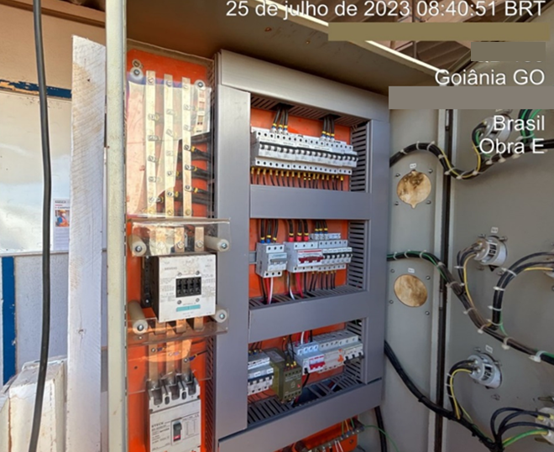
Fonte: Autor próprio (2023).

Observou-se a falta de guarda-corpos ou de qualquer outra medida destinada a evitar quedas em uma área onde há o risco de queda, conforme ilustrado na
. Reforça-se a importância das medidas de proteção contra quedas, uma vez que essas ações são essenciais para reduzir significativamente o risco de acidentes graves.
Figura 100 - Ausência de guarda-corpo - Obra E.
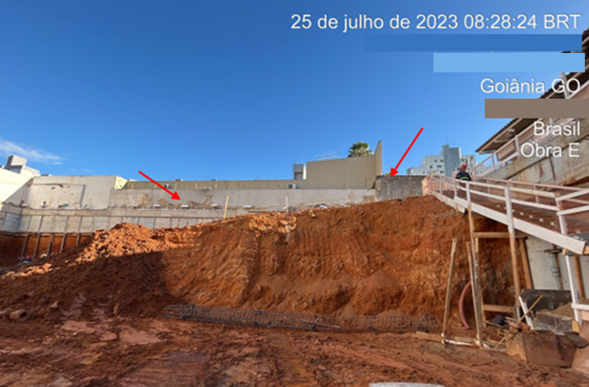
Fonte: Autor próprio (2023).

A NR-18 estabelece diretrizes para a organização do canteiro de obras, onde é fundamental que o local esteja sempre limpo e desimpedido, garantindo condições seguras para a circulação de pessoas (Brasil, 2021). No entanto, de acordo com a observação da Figura 101, constata-se a presença de materiais dispersos pelo canteiro, juntamente com máquinas inativas, em áreas onde pessoas estão trabalhando. Portanto, Obra E está não conforme com este item.

Figura 101 - Materiais fora de lugar e em local de passagem - Obra E
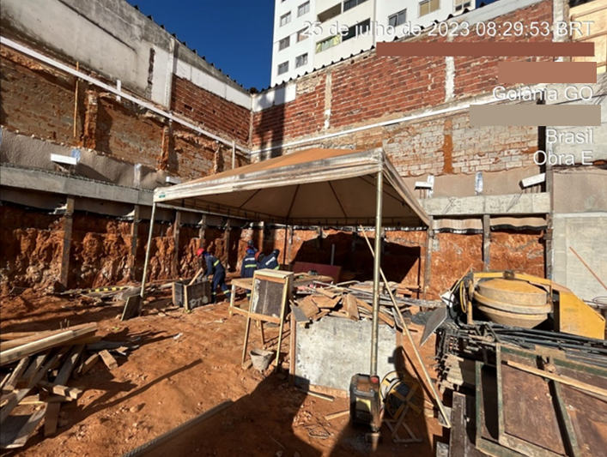
Fonte: Autor próprio (2023).

O Quadro 10 apresenta a quantidade total de itens conformes, itens não conformes, itens parciais e itens não avaliados que foram constatados na Obra E, através do checklist preenchido de acordo com o Quadro 1.

Quadro 10 - Totais de itens - Obra E.
Descrição | Total
Total de itens conformes | 27
Total de itens não conformes | 6
Total de itens parciais | 1
Total de itens não avaliados | 5
Total de itens constantes no checklist | 39
Fonte: Autor próprio (2023).

Utilizando-se a Equação 1, Equação 2 e Equação 3, juntamente com os dados totais apresentados no Quadro 10, é possível determinar a proporção de cada item em relação ao número total de itens avaliados, conforme ilustrado no Quadro 11.

Quadro 11 - Proporcionalidade dos itens - Obra E.
Descrição | Proporcionalidade (%)
Itens conformes | 79%
Itens não conformes | 18%
Itens parciais | 3%
Fonte: Autor próprio (2023).

Na Figura 102, mostra-se uma representação gráfica dos itens avaliados no canteiro de obras, relativos à Obra E. é relevante observar que a Obra E apresentou uma taxa de não conformidades de 18% em relação aos itens avaliados.

Figura 102 - Relação dos itens avaliados - Obra E.
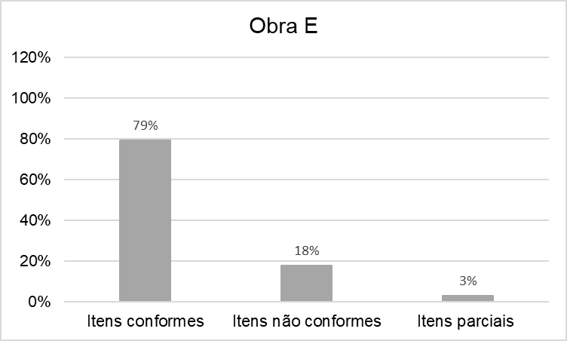
Fonte: Autor próprio (2023).

Para aprimorar de maneira significativa a conformidade dos itens avaliados, é crucial considerar a implementação de ações de aprimoramento no canteiro de obras. É importante estabelecer sinalizações que alertem para os riscos presentes no local, uma vez que tais medidas desempenham um papel fundamental na prevenção de acidentes. Além disso, é importante identificar claramente os circuitos nos quadros de distribuição de energia.
De igual importância, a proteção contra quedas é um aspecto crítico, devido às possíveis consequências graves de acidentes. Portanto, a instalação de guarda-corpos, sinalização e isolamento são ações que devem ser tomadas no início dos trabalhos nesses locais. Além disso, como mencionado anteriormente em relação à Obra D, manter o canteiro limpo e organizado é essencial para evitar acidentes causados por materiais fora de seus locais designados. Nesse sentido, a utilização de baias para a correta disposição dos materiais contribui para essa organização
Nota-se que vários itens estão em conformidade em todos os canteiros, com destaque para o refeitório, banheiros e vestiários. Isso representa uma diferença em relação ao estudo de Oliveira et al. (2018), no qual foi constatado que em algumas das obras analisadas, o refeitório e vestiário não estavam em conformidade com a NR-18, devido à ausência de bancos nos vestiários e à falta de ventilação natural ou artificial no refeitório.
Além disso, nas obras analisadas por Miranda et al. (2022), nenhuma delas dispunha de projeto para as instalações elétricas provisórias que já estavam em operação. Isso se diferencia das obras analisadas neste trabalho, onde todas elas apresentam projetos elétricos para as instalações provisórias, acompanhados de laudos de inspeção realizados por profissionais habilitados.

4.3 COMPARATIVO DO CUMPRIMENTO DA NR-18
Após realizadas todas as análises de cada obra visitada individualmente, foi verificado o grau de cumprimento da NR-18 nos canteiros de obras analisados. Na Figura 103 é possível visualizar a porcentagem de itens conformes de todas as obras.
Ao analisar a Figura 103, verifica-se que a Obra B, a Obra C e a Obra D, apresentaram a mesma porcentagem em relação aos itens conforme, isto é, 89% de conformidade. Já a Obra A foi aquela que apresentou o pior resultado, com 76% dos itens conformes.

Figura 103 - Porcentagem de itens conformes.
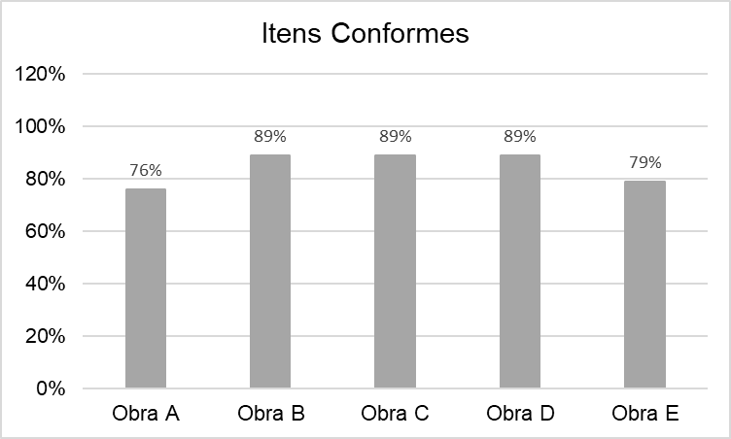
Fonte: Autor próprio (2023).

Além disso, foi possível verificar a porcentagem de itens não conformes, com base nos resultados correspondentes aos itens conformes na Obra A, Obra B, Obra C, Obra D e Obra E. A Figura 104 apresenta o panorama das porcentagens de itens não conformes nas obras analisadas.

Figura 104 - Porcentagem de itens conformes.
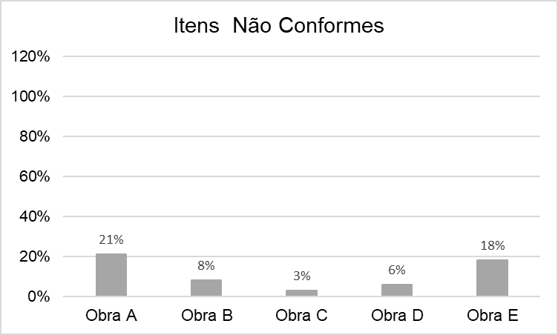
Fonte: Autor próprio (2023).

Observa-se, portanto, que a Obra C registrou o menor índice de itens não conformes, com apenas 3%, enquanto a Obra A apresentou um índice significativamente mais elevado, atingindo 21% de itens não conformes.
Consequentemente, com base nos dados da Figura 103 e Figura 104, torna-se evidente que a Obra A obteve os resultados menos favoráveis, ao passo que a Obra C demonstrou um desempenho superior, com resultados satisfatórios. É importante ressaltar, contudo, a importância de minimizar ao máximo o percentual de itens não conformes, uma vez que qualquer item fora das especificações pode representar um risco de acidente no local de trabalho e comprometer a segurança e a integridade dos trabalhadores.

5 CONCLUSÃO
Após a análise da aplicação da NR-18 em cinco canteiros de obras na cidade de Goiânia/GO, todos em fase de fundação, foi possível realizar uma comparação direta dos resultados obtidos em cada canteiro. As análises revelaram um desempenho satisfatório, com três das cinco obras analisadas atingindo resultados de conformidade superiores a 85%, enquanto que duas obras apresentaram percentuais entre 76% e 79% dos itens conformes em relação a quantidade de itens avaliados.
Adicionalmente, todas as obras atenderam adequadamente ao dimensionamento da área de vivência, contemplando refeitórios, banheiros e vestiários, sem que nenhuma irregularidade fosse identificada nesse aspecto.
Observou-se, ainda, que todas as obras reconhecem a importância de seguir as diretrizes estabelecidas pela NR-18. Entretanto, identificaram-se desafios na efetiva implementação dessas diretrizes, principalmente relacionados à conscientização dos colaboradores acerca dos riscos a que estão expostos. Foram detectadas situações preocupantes, como a ausência de uso de Equipamentos de Proteção Individual (EPI) por parte de trabalhadores na Obra A, o uso de ferramentas manuais energizadas em locais inadequados na Obra A e Obra D, além da conexão de extensões elétricas diretamente ao solo, representando riscos em áreas de circulação de pessoas na Obra B.
Ademais, outros aspectos analisados e identificados como não conformes envolvem a disposição inadequada de materiais em áreas de circulação frequentadas por trabalhadores, sendo este problema observado na Obra A, Obra D e Obra E. O quadro elétrico, por sua vez, também foi apontado como fonte de não conformidade, seja devido à falta de identificação de circuitos, à exposição de partes vivas ou à ausência de sinalização alertando para o risco de choque elétrico. Essas irregularidades foram constatadas na Obra B, Obra D e Obra E.
Destaca-se, ainda, a não conformidade em relação às medidas de proteção contra quedas de altura. Verificou-se a ausência de manutenção adequada, falta de uniformidade e até mesmo a inexistência de dispositivos de proteção contra quedas em áreas específicas das Obra B, Obra C e Obra E.
Outrossim, é relevante ressaltar que todas as cinco obras têm plena ciência da obrigatoriedade de adotar o Programa de Gerenciamento de Riscos (PGR). Além disso, todas mantêm seus respectivos PGR atualizados de acordo com a fase em que se encontram, tendo sido elaborados por profissionais legalmente habilitados e possuem seu acompanhamento por outros profissionais responsáveis da área, como engenheiro de segurança do trabalho e técnicos de segurança do trabalho.
Portanto, percebe-se que a responsabilidade pela implementação segura no ambiente de trabalho recai sobre todos os envolvidos, visando prevenir incidentes. Essa abordagem é essencial para assegurar a integridade e a saúde física de cada colaborador, destacando a importância coletiva de priorizar a segurança no exercício das atividades laborais.
Portanto, conclui-se que a preservação da saúde e segurança no ambiente de trabalho constitui um pilar fundamental para o bom funcionamento de qualquer setor profissional. No contexto da construção civil, um canteiro de obras pode estar submetido a inúmeros riscos, como, por exemplo, choque elétrico, quedas de altura, cortes em membros do corpo, dentre outros. Nesse cenário, as normas regulamentadoras desempenham um papel determinante ao fornecer diretrizes essenciais para assegurar a segurança das atividades laborais.

6. SUGESTÃO PARA TRABALHOS FUTUROS

Propõe-se para trabalhos futuros a avaliação da aplicação da NR-18 em canteiros de obra, contudo em outras etapas de construções, como na etapa de estrutura. Em muitos casos, o número de colaboradores por canteiro pode ultrapassar 100 pessoas. Portanto, é essencial verificar se as instalações do canteiro estão dimensionadas adequadamente, abrangendo aspectos como refeitório, bacias sanitárias e chuveiros.

REFERÊNCIAS

ASSOCIAÇÃO BRASILEIRA DE NORMAS TÉCNICAS. NBR 6494: Segurança nos andaimes. Rio de Janeiro: ASSOCIAÇÃO BRASILEIRA DE NORMAS TÉCNICAS, 1990.

ASSOCIAÇÃO BRASILEIRA DE NORMAS TÉCNICAS. NBR 12284: Áreas de vivência em canteiros de obras. Rio de Janeiro: ASSOCIAÇÃO BRASILEIRA DE NORMAS TÉCNICAS, 1991.

BARBOSA FILHO, A. N. Segurança do trabalho na construção civil. São Paulo: Atlas, 2015.

BBC News Brasil. Coronavírus: OMS declara pandemia. 2020. Disponível em: <https://www.bbc.com/portuguese/geral-51842518>. Acesso em: 19 ago. 2023.

BRASIL. Lei nº 8.213, de 24 de julho de 1991. Planos de benefícios da previdência social e dá outras providências. Brasília, DF: Presidência da República, 1991. Disponível em: <http://www.planalto.gov.br/ccivil_03/leis/l8213cons.htm>. Acesso em: 07 abr. 2023.

BRASIL. Ministério do Trabalho e Emprego. NR 01 – Disposições gerais e gerenciamento de riscos ocupacionais. 2022a. Disponível em: <https://www.gov.br/trabalho-e-previdencia/pt-br/acesso-a-informacao/participacao-social/conselhos-e-orgaos-colegiados/ctpp/arquivos/normas-regulamentadoras/nr-01-atualizada-2022-1.pdf>. Acesso em: 18 mar. 2023.

BRASIL. Ministério do Trabalho e Emprego. NR 10 – Segurança em instalações e serviços em eletricidade. 2019. Disponível em: <https://www.gov.br/trabalho-e-emprego/pt-br/acesso-a-informacao/participacao-social/conselhos-e-orgaos-colegiados/comissao-tripartite-partitaria-permanente/arquivos/normas-regulamentadoras/nr-10.pdf>. Acesso em: 08 out. 2023.

BRASIL. Ministério do Trabalho e Emprego. NR 12 – Segurança no trabalho em máquinas e equipamentos. 2022b. Disponível em: <https://www.gov.br/trabalho-e-previdencia/pt-br/acesso-a-informacao/participacao-social/conselhos-e-orgaos-colegiados/ctpp/arquivos/normas-regulamentadoras/nr-12-atualizada-2022-1.pdf>. Acesso em: 08 maio 2023.

BRASIL. Ministério do Trabalho e Emprego. NR 18 – Segurança e saúde no trabalho na indústria da construção. 2021. Disponível em: <https://www.gov.br/trabalho-e-previdencia/pt-br/acesso-a-informacao/participacao-social/conselhos-e-orgaos-colegiados/ctpp/arquivos/normas-regulamentadoras/nr-18-atualizada-2020-2.pdf>. Acesso em: 19 mar. 2023.

BRASIL. Ministério do Trabalho e Emprego. NR 26 – Sinalização de segurança. 2022c. Disponível em: <https://www.gov.br/trabalho-e-previdencia/pt-br/acesso-a-informacao/participacao-social/conselhos-e-orgaos-colegiados/ctpp/arquivos/normas-regulamentadoras/nr-26-atualizada-2022.pdf>. Acesso em: 09 maio 2023.

CÂMARA BRASILEIRA DA INDÚSTRIA DA CONSTRUÇÃO CIVIL – CBIC. Cadeia Produtiva. 2022. Disponível em: <http://www.cbicdados.com.br/menu/estudos-especificos-da-construcao-civil/cadeia-produtiva>. Acesso em: 01 abr. 2023

CAMISASSA, M. Q. Segurança e saúde no trabalho: NRs 1 a 36 comentadas e descomplicadas. São Paulo: Editora Método, 2015.

CONFEDERAÇÃO NACIONAL DA INDÚSTRIA. Construção sustentável: a mudança em curso. Confederação Nacional da Indústria, Câmara Brasileira da Indústria da Construção. Brasília: CNI. 2017.

DOMINGUES, G. V. D.R.; VILLARINHO, L.A. Segurança do trabalho em obras de pequeno porte na cidade de Trindade-Go: verificação da norma regulamentadora Nº 18. 2022. Trabalho de Conclusão de Curso (Bacharelado em Engenharia Civil) – Instituto Federal de Educação, Ciência e Tecnologia Goiano, Trindade, 2022.

FELIX, M. C.; LIMA JUNIOR, J. M.; VIANA, M. J.; SOUZA, P. C.; SILVA, R.; FERREIRA, S. S. Engenharia de Segurança do trabalho na indústria da construção. 2 ed. São Paulo: Fundacentro, 2011.

FERREIRA, L S.; PEIXOTO N. H. Segurança do trabalho I. Santa Maria: Universidade Federal de Santa Maria: Colégio Técnico Industrial de Santa Maria, 2012.

FORMOSO, C.T.; SAURIN, T.A. Planejamento de canteiros de obra e gestão de processos. Vol. 3. Porto Alegre: ANTAC, 2006.

GAIA, T. A. Revisão da NR 18: Mudanças do novo texto. MBA em Gestão de Obras e Projetos. RUNA – Repositório Universitário Ânima. 2020.

GARCIA, S. C. Abril verde: Brasil registrou crescimento de 30% em óbitos e acidentes de trabalho em 2021 na comparação com o ano anterior. 2022. Disponível em: <https://www.trt4.jus.br/portais/trt4/modulos/noticias/501143>. Acesso em 07 abr. 2023.

INSON, N. B. Andaime: 7 tipos mais usados e cuidados para se ter na obra. 2022. Disponível em: <https://www.vivadecora.com.br/pro/andaime/>. Acesso em 09 maio 2023.

LIMA JÚNIOR, J. M.; LÓPEZ-VALCÁRCEL, A.; DIAS, L. A. Segurança e saúde no trabalho da construção: experiência Brasileira e panorama internacional. Brasília: OIT - Secretaria Internacional do Trabalho, 2005.

MARTINS, M. S. Diretrizes para elaboração de medidas de prevenção contra quedas de altura em edificações. 2005. Dissertação (Mestrado em Construção Civil) – Universidade Federal de São Carlos, São Carlos, 2005.

MEDEIROS, M. O.; SILVA, M. R.; SOUZA, G. C.; ARAÚJO, N. M. C. Diagnóstico do cumprimento da NR-18 pelas empresas construtoras da grande João Pessoa, vinte anos após sua revisão. Revista Principia: Divulgação Científica e Tecnológica do IFPB, João Pessoa, n.30, p.55-64, 2016.

MINISTÉRIO DA PREVIDÊNCIA SOCIAL. Dados estatísticos – saúde e segurança do trabalhador. 2023. Disponível em: <https://www.gov.br/previdencia/pt-br/assuntos/previdencia-social/saude-e-seguranca-do-trabalhador/acidente_trabalho_incapacidade> Acesso em 07 abr. 2023.

MINISTÉRIO DO TRABALHO E EMPREGO. Normas regulamentadoras – NR. 2023. Disponível em: <https://www.gov.br/trabalho-e-previdencia/pt-br/composicao/orgaos-especificos/secretaria-de-trabalho/inspecao/seguranca-e-saude-no-trabalho/ctpp-nrs/normas-regulamentadoras-nrs>. Acesso em: 13 mar. 2023.

MIRANDA, M; QUADROS, R.; MARTINS JÚNIOR, W. A.; SOUZA, D. F. Avaliação das condições das instalações elétricas em canteiros de obras residenciais: Uma análise à luz da Norma Regulamentadora nº 18. E&S - Engineering and Science, Vol 11, Edição 11:2. 2022.

OBSERVATÓRIO DE SEGURANÇA E SAÚDE NO TRABALHO. Frequência de afastamentos – INSS. 2022a. Disponível em:
<https://smartlabbr.org/sst/localidade/0?dimensao=frequenciaAfastamentos>.Acesso em: 07 abr. 2023.

OBSERVATÓRIO DE SEGURANÇA E SAÚDE NO TRABALHO. Frequência de notificações – CAT. 2022b. Disponível em:
<https://smartlabbr.org/sst/localidade/0?dimensao=frequenciaAcidentes>.Acesso em: 07 abr. 2023.

OLIVEIRA, P. E. A.; BRITO, A. A.; LIMA, A. J. T.; SANTANA, N. S.; BRITO, V. H. A. Avaliação da aplicação da NR-18 em canteiros de obras: um estudo de caso na cidade de Campina Grande-PB. In: CONGRESSO BRASILEIRO DE ENGENHARIA DE PRODUÇÃO, 8. Anais. Ponta Grossa: CONBREPO, 2018.

PEIXOTO, N. H. Curso técnico em automação industrial: segurança do trabalho. 3 ed. Santa Maria: Universidade Federal de Santa Maria: Colégio Técnico Industrial de Santa Maria, 2010.

PEREIRA, C. Canteiro de obras: tipo, elementos e exigências da NR-18. 2018. Disponível em: <https://www.escolaengenharia.com.br/canteiro-de-obras/>. Acesso em: 22 abr. 2023.

SANT’ANNA JUNIOR, R. Aplicação da NR-18 em canteiros de obra: percepções e estudos de campo. 2013. Dissertação (Mestrado em Engenharia Civil) – Universidade Federal do Espírito Santo, Vitória, 2013.

SILVA, F. T. A. Adequação de máquinas da construção civil à NR-12 – máquinas e equipamentos: Estudo de caso em uma construtora na cidade de Sumé/PB. Trabalho de Conclusão de Curso da Universidade Federal de Campina Grande, Sumé/PB, 2015.

SISTEMA DE INFORMAÇÕES GEOGRÁFICAS DE GOIÂNIA – SIGGO. 2023. Disponível em: <https://portalmapa.goiania.go.gov.br/mapafacil/>. Acesso 24 ago. 2023.

URIAS, C.C. Análise da aplicação da NR-18 em canteiro de obra em Rio Verde - Go. 2020. Trabalho de Conclusão de Curso (Bacharelado em Engenharia Civil) – Instituto Federal de Educação, Ciência e Tecnologia Goiano, Rio Verde, 2020.

ZARPELON, D.; DANTAS L.; LEME, R. A NR-18 como instrumento de gestão de segurança, saúde, higiene do trabalho e qualidade de vida para os trabalhadores da indústria da construção. Monografia (Especialização em Higiene Ocupacional). Escola Politécnica da Universidade de São Paulo, São Paulo, 2008.

